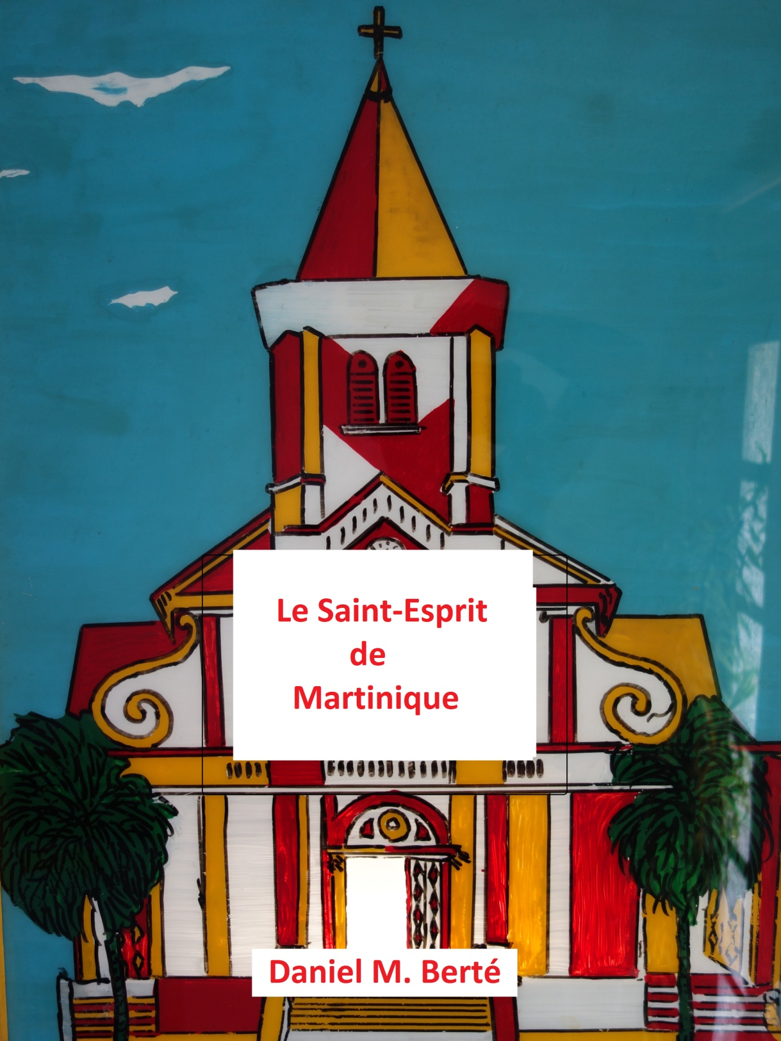

Avant-propos

Moi Leinad, né de Téerb dite Amanthe, fille de Béter et petite-fille de Téber, tous de la lignée des Etreb, je dis et marque ici une histoire du Saint-Esprit, la commune, avec leur complicité, et celle de quelques autres natifs du coin, pour que les fils et petits-fils de Spiritaines et Spiritains de cœur et d’adoption connaissent et comprennent le Saint-Esprit qu’ils habitent et qui les habite, puisque tout un chacun porte en soit son lieux de vie, sa communauté, son « pays ».
Afin que nul n’en ignore, dans ma vision du Saint-Esprit, toutes ressemblances avec la réalité seront vraies après vérifications, qui auprès des parents, qui auprès des amis, qui auprès des traceurs-conservateurs d’histoires que sont les différents supports présents en grands nombre dans les archives, bibliothèques, médiathèques, photothèques et tous autres lieux de témoignage de la connaissance et du savoir.
Le savoir.
A ce propos, Lecteur intéressé, je te soumets une réflexion d’Etreb, l’arrière-arrière gran-pa, chantre de la PPP (Philosophie Poétique Populaire) d’ici…

Sav

Es ou sav ki saw sav, sé pa nésésèwman saw té pou sav, ek sa tout moun sav ?
Défwa ou ka sav san sav, pas ou pa sav ki ou sav…
Délè ou kwè ki ou sav ek sé selman an pati saw té pou sav ki ou sav
Dòtlè ou pa sav ek ou ka éséyé sav
Sé silon…
Mé lèw pa sav piès, ou pou chèché a sav…
Pou sav ou ka gadé… épi ziéw… épi lanmenw… épi nenw… épi bouch-ou… épi tout sans-ou… épi tout kòw.
Pou sav ou ka kouté… épi zorèy-ou… épi lespriw… épi lentèlijans-ou… épi tjèw… épi tout kòw
- Kouté pou tann
- Tann pou konprann
- Konprann sé sav
Gadé, kouté, sav… ek apré sa… « Sa ki sav, sav ! Sa ki pa sav, pa sav ! »
Je te donne ami Lecteur Non Créolophone, (LNC), une version plus accessible à ta compréhension

Savoir

Sais-tu que ce que tu sais, n’est pas nécessairement ce que tu devrais savoir, et ce que tout le monde sait ?
Parfois tu sais sans savoir, parce que tu ne sais pas que tu sais.
D’autres fois, tu crois que tu sais et c’est seulement une partie de ce que tu devrais savoir que tu sais.
Des fois, tu ne sais pas et tu essayes de savoir.
C’est selon…
Mais quand tu ne sais pas du tout, tu dois chercher à savoir…
Pour savoir, tu regardes… avec tes yeux… avec tes mains… avec ton nez… avec ta bouche… avec tous tes sens… avec tout ton corps.
Pour savoir, tu écoutes… avec tes oreilles… avec ton esprit… avec ton intelligence… avec ton cœur… avec tout ton corps.
- Ecoute pour entendre
- Entends pour comprendre
- Comprendre c’est savoir
Regarde, écoute, pour savoir… et après cela… « Ceux qui savent, savent ! Ceux qui ne savent pas, ne savent pas ! »

1 Genèse du Saint-Esprit

« Au commencement, il n’y avait rien… » avait dit le Noé de la Bible… sauf le GO (Grand Ordonnateur) bien entendu !

Alors le GO créa l’Univers, notre système solaire, notre planète Terre…

Et, amoureusement, GO façonna une île « volcanique, unique, magnifique, idyllique et mirifique, située de manière géographique, de nos jours, à côté de la petite Dominique, pas loin de la grande Amérique, en face du Mexique et séparée de l’Afrique par l’Océan Atlantique » … Notre île, Martinique, le pays du monde le plus diversement nommé, car des générations d’hommes ont l’appelée Iouanacaéra, Mantinino, Matinino, Madinina, Madiana, Martinina, Martinino, Martinica, Matinik, Matnik ou encore Ile aux femmes, Ile à l’enfant sans père, Ile aux iguanes, Ile aux serpents, Ile aux fleurs, L’ile des revenants, Fleur des Caraïbes, Quatre vingt dix sept deux, Neuf sept deux, DOM (Département d’Outre Mer), DFA (Département Français d’Amérique), RUP (Région Ultra Périphérique), DROM (Département Région d’Outre Mer), ROM (Région d’Outre Mer )… qui n’a de commun avec le rhum, la boisson « qui a tué mon père et déraillé ma mère », que la prononciation.

GO lui modela son relief… En son centre-sud, dans un pentagone grossier limité par cinq zones qui seraient plus tard les communes de Ducos, François, Vauclin, Rivière-Pilote, Rivière-Salée, GO lança son kòk-labalèt, objet en forme de y utilisé dans la confection d’un lance-pierres, né de sa volonté, mais qui ne lui servait à rien puisqu’il n’avait pas encore crée l’arbre Hévéa qui donnerait le caoutchouc qui servirait à confectionner les chambres à air dans lesquelles le génie des Nègres d’ici découperait deux bandes d’élastique pour faire le lance-pierres, sorte d’arbalète que nous nommons ici Labalèt… Go lança donc son provisoirement inutile kòk-labalèt qui se tortilla en l’air et se transforma, en touchant le sol, en rivières qui furent nommées plus tard, Rivière des Coulisses et Rivière des Cacaos…
Dans les alentours, GO modela huit éminences qui furent nommées après, par les hommes, Mornes. Morne Vent, Morne La Valeur, Morne David, Morne Dégras, Morne Robert, Morne Firmin, Morne Baldara, Morne Monésie… Ainsi l’environnement géographique du futur Saint-Esprit était formé.

Puis, GO créa la flore … en particulier, cinq modèles d’arbres (piébwa) : piébwa-zékay, piébwa-plim, piébwa-pwél, piébwa-zékal, piébwa-fèy. Il ne conserva que le dernier qu’il avait mieux réussi, prévoyant de l’utiliser, plus tard, pour des affaires de nourriture, de construction, de photosynthèse, d’oxygène, de gaz carbonique et de papier entre autres, et il le planta à l’actuel quartier Avenir au sud du Saint-Esprit qu’Il n’avait pas encore nommé.
Ami Lecteur, cet arbre originel y est encore, mais je te déconseille d’essayer de le voir à cause des nombreuses bètlong, (Serpents – Trigonocéphales Bothrops lanceolatus), particulière- ment venimeux, qui pullulent tout autour…
GO réutilisa les quatre premiers piébwa pour diverses autres réalisations et aussi pour permettre plus tard au chimiste Lavoisier de synthétiser la pensée qu’avait eu avant lui le philosophe grec Anaxagore avec sa phrase demeurée célèbre : « Rien ne se perd, rien ne se crée, tout se transforme »…

Donc, Go créa la faune :
- Avec les zékay (écailles) du piébwa-zékay, Il créa des poissons : Djòlpòt, Milé, Dormé… Lapia, Glisé, Kòlròch… Doktè, Kékay, Mouben… qu’il lâcha dans la rivière des Cacaos.

- Avec les plim (plumes) du piébwa-plim, Il créa des oiseaux : Gògò, Grobèk, Griv… Kolibri, Kayali, Koukou-manyòk… Malfini, Mèl, Man-Sara… Pipirit, Perdri, Pikbèf… Ral, Ranmié, Ritjuit… Sikriyé, Sisi, Siflè-dé-bwa… Toto-bwa, Tranblè, Toutrèl… (Il n’avait pas encore fait Kòk, Kodenn et Kolibri) … Il les lâcha dans les bois de … Bois-la-Charles et de l’Avenir et, de là, ils s’égayèrent gaiement dans le reste de l’ile

- Avec les pwèl (poils) du piébwa-pwèl, Il créa des mammifères : Chien, Chat, Cheval… Bouc, Boeuf, Brebis… Mangouste, Manicou, Mulet…

- Avec les zékal (carapaces) du piébwa-zékal, Il créa les Kribich (écrevisses). Le premier né referma sa pince sur l’index de son Créateur au moment où Il lui insufflait le fluide vital ; GO secoua la main et l’animal tomba dans la Rivière des Coulisses ; GO voulu le récupérer, mais l’animal craintif recula et se cacha sous une pierre de la rivière ; (De là viennent l’expression « tjilé kon kribich », reculer comme une écrevisse, et la notion d’ingratitude.) ; GO l’y laissa pour permettre, plus tard, aux hommes d’imaginer une technique de pêche bien connue ici : la pêche au kalen. Ce n’est que beaucoup plus tard que GO revint vers la kribich qui se plaignait de solitude… GO, dans son immense générosité, lui donna comme compagnons Bra-nwè, Chivrèt, Zabitan… Gran-bwa, Bouk, Kakadò… Papajak, Gwo-môdan, Kéwouj…

- Avec une autre zékal, GO créa la Tòti, (tortue), qu’il laissa tomber par inadvertance sur une grosse pierre; la carapace se brisa en plusieurs morceaux ; GO créa illico la colle qu’il utilisa pour… recoller les morceaux ; (Ainsi s’explique l’esthétique bien particulière des carapaces de tortue) ; Quand il lui insuffla le fluide vital et la mit par terre, GO vit qu’elle était très lente, trop lente… sans doute les conséquences de la chute malencontreuse…

- GO, avec d’autres zékal façonna les Krab, (crabes), à qui il attribua plus de pattes et qui furent donc plus rapides…

Go plaça les premiers de ces derniers dans la Crabesterre, (terre des crabes), la zone de terre située dans la fourche formée par la jonction des rivières Coulisses et Cacao. En ce temps-là, les crabes parlaient bien entendu…
Ayant besoin de s’organiser, ils se réunirent en congrès où chacun prit la parole pour vanter son bouillon, se faire voir où se mettre en valeur. Il serait trop long et fastidieux de rapporter ici toutes les paroles, allant des plus belles aux plus inutiles, des plus sérieuses aux plus futiles, des plus profondes aux plus oiseuses.
Aussi pour ne point te lasser, Lecteur mon ami, nous contenterons-nous du résumé succinct, rapide et bref qu’en fit un des observateurs, Alexandre Crabeur, le tout premier reporter de la radio que n’avait pas encore créé le sieur Marconi puisqu’il n’était pas encore né… GO lui-même n’ayant pas encore créé l’Homme… Les crabes parlaient t’ai-je dit… mais… le créole…
Voici le reportage d’Alexandre Crabeur que je te traduirai, dans la foulée, dans ta langue de lecture habituelle.

Kongré krab

Sété an tan krab té lé fè élèksion
Yo fè an gran sanblé pa bò la Krabestèw…
Zagaya déklaré ki dé mal krab pa ka viv adan an menm trou
Sirik jò’n afirmé ki tout krab konnèt tou yo
Touloulou rouj asiré ki zo sirik pa ka fè soup
Koutja di ki tout krab ka mò an marinad
Sémafòt prétann ki sé bon tjiè krab ki ba’y do an fè
Krab-mal-zorèy asiré ki fo toujou ou ba krab bien manjé pou ou manjé’y apré
Krab-blan konstaté ki maya té ba kayali mal-vant, magré sa kayali ka manjé’y
Maya prédié : « O nom dé krab-farsi, dé zékal-krab, é dé matoutou-krab, Amenn ! »
Papa-krab lévé faché : « Bann malkrab-kouyon, sa bout ! arété vo krabio’nri !
Si nou lé vini a bout, dé krabis, dé krabié, dé krabiolè, é ot krabiolog,
Fo nou arété fè krabionad, (kriyonnad krab), sinon nou tjou-tjout !
Sé kaka krab ki an tèt zòt alòw?!
Fo réfléchi !!! sinon, tout krab-la ka’y mò an bari-ya ! »
(Men… krab pa ni tèt… I pé pa réfléchi!)
Mantou réponn : « Jistiman, fèmen djòl zòt ! Rété an tou zôt!
Sé tròp palé ki fè krab pa ni tèt… èk ka fèy fini an fétou lé lendi Pak ek Lapannkòt»
Gro-mòdan, ki pa boug ka fè krab, rigolé : « érèz-di-bonè ki krab pa ni latjé !
Sinon yo té kay kon sèpan ka mòdé latjé yo ! »
Sokan siwnomé Lisaj di an tjèy: « Hon ! bagay tala sé an vré pannié a krab !
An-an! Tròp kankan ! Man pa an sa menm!
Man ka pwan kan-mwen, man foukan misié Likan! »
Dépi jou tala pani krab ki mè…
Ni mè ki krab dayè !

Le congrès des crabes

« Vint le moment ou les crabes voulurent faire des élections pour se choisir un maire, et ils firent un grand rassemblement du côté de la Crabesterre…
Zagaya déclara que deux crabes mâles ne pouvaient vivre dans un même trou.
Cirique jaune affirma que chaque crabe connait son trou.
Tourlourou rouge assura que les os de Cirique ne faisaient pas de bonne soupe.
Koutja dit que tout les crabes meurent en marinade.
C’est-ma-faute prétendit que c’est la bonté de crabe qui lui donna un dos en fer.
Crabe-mal-oreille assura qu’il faut toujours bien nourrir le crabe pour le manger après.
Crabe blanc constata que Maya avait donné mal au ventre à Kayali, (espèce d’oiseau que GO n’avait pas encore crée puisque l’idée même d’oiseau ne l’avait pas encore éclairé), et malgré cela Kayali continuait à le manger.
Maya pria : « An nom des crabes farcis, des carapaces de crabes, et des matoutou de crabes, Amen ! »
Papa crabe se facha ; « Espèce de crabes couillons, terminé ! Arrêtez vos crabionneries ! (Conneries de crabes). Si nous voulons venir à bout des crabistes, des crabiers, des crabioleurs et autres crabiologues, il nous faut arrêter de faire des craboinnades, (couillonnades de crabes), sinon nous sommes foutus ! C’est du caca de crabe que vous avez dans la tête alors ?! Il faut réfléchir !!! Sinon, c’est notre fin è tous ! »
(Mais… les crabes n’ont pas de tête… Ils ne peuvent pas réfléchir !)
Mantou répondit ; « Justement, fermez-la ! Restez dans vos trous ! C’est d’avoir trop parlé que crabe n’a pas de tête… et qui l’a fait finir dans les faitouts les Lundi de Pâques et de Pentecôte ».
Grosse-pince qui n’est pas un bougre couard, rigola ; « Heureusement que les crabes n’ont pas de queue ! Sinon ils seraient comme le serpent en train de se mordre la queue ! ».
Sokan de La Guadeloupe se dit intérieurement : « Hon ! Cette affaire est un vrai panier à crabes ! Non non ! Trop de chamailleries ! Ce ne sont pas mes affaires, je regagne mon camps monsieur Lecamps ! »
Depuis ce jour-là, il n’y a aucun crabe maire…
Ni de maire crabe d’ailleurs ! »
Coïncidence, prémonition, ou volonté de GO, à l’endroit même où se tint ce premiers congrès de crabes, fut construit par un maire, bien des années plus tard, un bâtiment connu sous le nom de Congrès House, comme salle de spectacles.

Après toute cette vacrabionnagerie, (vagabondage en conneries de crabes !), GO gronda sa colère… Les crabes prirent peur, coururent se cacher dans leurs trous et y restèrent silencieux... C’est pourquoi, jusqu’à nos jours, les crabes vivent dans des trous et ne parlent plus !...

Et GO créa les hommes…
Derniers des mammifères, ils pâtirent de la pénurie de poils, mais reçurent en contrepartie une faculté spécifique : l’intelligence… (Hélas, pas toujours également répartie entre eux !)

Cher Lecteur écoute, pour ton savoir, ce qu’en disait l’ancêtre Etreb qui le tenait de son bisaïeul qui avait été informé par une certaine Lucie Fer qui déparlait, un jour de saoulaison ou boulézon si tu veux parler comme les gens d’ici…

La création de l’Homme

Ayant groupé quelques atomes
Pour se fabriquer un crayome
Sur une feuille de son majordome
GO dessine une espèce de gnome
Il ressemblait à un rhizome
Surmonté d’une grosse tête en pomme

Peu satisfait de son bonhomme
Qui avait l’allure d’un fantôme
Il voulut raturer nostrom
Mais n’ayant pas sur lui sa gomme
S’en alla la chercher at home
Où il profite pour faire un somme

Lucifer, son grand majordome
Qui était aussi économe
Et d’architecte avait diplômes
Réalise en argile l’esquisse du Créatom
L’enfourne avec deux chromosomes
Et dit même qu’il faut qu’il le nomme

GO réveillé furieux le chasse du Dôme
Et d’un coup d’pied au cul le dégomme
Puis Il dit : « C’est Moi qui dénomme,
Cet être-bipède imparfait Homme »
Moi je dis : « Bien fait pour sa pomme ! »
Et réflexionne encore cet axiome :
« D’une suite d’erreurs nait l’Homme »

GO, néanmoins, dans son infinie mansuétude, lui permit de se multiplier après lui avoir fournit une compagne, et, les tous premiers descendants qu’IL installa en Martinique furent les Arawaks et les Caraibes… Puis vinrent les Européens blancs…

Voici, Lecteur intéressé, une des conséquences de l’arrivée de ces derniers que lui avait racontée le père d’Etreb…

Kalinago

Tu les vis sortir par un beau matin
du ventre des trois monstres glissant sur les flots

Tu les vis venir sur ta belle terre
avec leur peau blanche et leurs corps ferrés

Tu les vis tous rire quand ils virent ton or
Comme dans la légende, tu les pris pour Dieu

Tu les vis ravir toutes tes richesses
et les transporter par delà les mers

Tu les vis réduire en leur esclavage
tes frères et tes sœurs et tes vieux parents

Tu les vis punir quand tu refusas
d’être sous leur fouet serviteur docile

Tu les vis frémir quand tu annonças
que tu serais vengé par la Montagne de feu

Tu ne les vis pas pâlir quand avec ta flèche
pour ne plus les voir tu crevas tes yeux

Tu ne les vis pas blêmir devant ton courage
quand tu te lanças des falaises maudites

Préférant mourir
que d’être à leur botte

Préférant partir
pour un autre monde

Ne pas te salir
avec ces barbares !...

Pour refuser de se soumettre, les Caraïbes, préfèrent, après s’être crevé les yeux, se donner la mort, en sautant des hauteurs appelées de nos jours « Coffre à mort » ou « Tombeau des Caraïbes »…
Avant de mourir, ils annoncèrent que « la Montagne de feu », le volcan de la Montagne Pelée, un jour, les vengerait…
Légende ?...
Le 8 Mai 1902, le volcan détruisit la ville de Saint Pierre, première fondation des Blancs sur le territoire caraïbe…

Arawacks et Caraïbes furent supplantés par les colons blancs qui firent venir d’Afrique des Nègres esclaves pour travailler gratis dans leurs plantations d’exploitation à coups de fouets et autres sévices et supplices. C’est peu dire que colons et esclaves ne s’aimaient pas…

Lecteur attentif, écoute ce que Béter, le père de ma mère, laisse comprendre lors d’une affaire d’héritage entre Blancs…

Quatre

1704. Ils étaient quatre frères, Bernard, Eugène, Klébert et Edouard qui héritèrent chacun du quart de l’immense fortune de leur père qu’ils avaient trucidé, de quatre coups d’arquebuse, près du pont « Quatre cornes », à quatre heures de l’après midi. Les quatre assassins vivaient dans une cuvette verdoyante de la Martinique entourée de mornes et au fond de laquelle coulaient les rivières dites de Cacao et des Coulisses. Les quatre malfrats se jalousaient et se craignaient les uns les autres, aussi chacun d’eux eut la même réaction, coutumière de l’époque : enterrer en secret sa fortune… pour la soustraire à l’appétit des autres.
La pratique consistait à faire creuser nuitamment, un grand trou par un Nègre esclave pour y enfouir un coffre en bois-moudong renfermant la fortune et le cadavre de l’esclave fouilleur que le propriétaire avait pris soin d’exécuter sur place pour éviter toute divulgation de ce qui devenait son secret. Ainsi périrent quatre esclaves de quatre coups d’arquebuse dans le dos.
Par convoitise, le quatre du quatrième mois de l’année, B l’ainé des quatre frères fit empoisonner E son cadet ; K le troisième décapita lui-même E le benjamin par une nuit sans lune, la veille d’une révolte d’esclaves au cours de laquelle il trouva la mort, à quatre heures du matin, ainsi que son ainé, quatre minutes plus tard. Ainsi périrent les quatre frères B,E,K,E.
Quatre jours après, dans son laboratoire, GO, le Grand Ordonnateur avait créé une plante d’excellence à qui il avait donné la quadri-polarité pour canaliser la force des quatre éléments : la Terre, l’Air, le Feu et l’Eau. A partir des initiales des quatre éléments, Il la nomma TAFE et lui donna quatre pouvoirs (de protection, de guérison, d’inspiration et d’harmonie). Par compassion, en quatre secondes, Il en fit pousser quatre touffes, aux quatre lieux où les quatre esclaves avaient été assassinés par les quatre maîtres parricides.
Le GO visita Téber, un Nègre du coin, et lui fit part de ce qui précède. Profondément troublé par la lourdeur du secret, Téber ingurgita, toute une nuit durant, une demie-dame-jeanne de Mabi. Mais quand il eut « bu le Mabi, le Mabi l’abima » ! A son réveil, quatre jours, quatre heures et quatre minutes exactement après la visitation, il ne se souvint de rien.
Quatre ans, quatre mois et quatre jours après, les humains, dénommèrent le TAFE, Bambou… GO seul sait pourquoi… (Mais le terme TAFE ne fut pas perdu pour tout le monde. Les rhumieurs l’utilisent encore, sans en connaitre l’origine, pour désigner leur boisson favorite et les jeunes pour le fait d'inhaler de la fumée en tirant sur leurs joints).
Dans le quadrilatère formé par les quatre touffes de bambou, s’érigea le bourg des Coulisses qui devint, en 1837, la vingtième commune de Martinique sous le patronyme de Saint Esprit.
Ces quatre touffes de bambou sont encore actuellement visibles aux quatre entrées de la ville. Celle de l’aîné se trouve sur la route du Petit Bourg, face à la croix de La Carreau, celle du cadet à la sortie de la ville sur la route du Vauclin, celle du troisième à Solitude sur la route du François, celle du benjamin près du pont caca sur la Route neuve.
Attention cher lecteur, garde le secret !
Quatre chercheurs de trésors qui eurent vent de cette histoire, GO seul sait comment, et qui ont tenté de creuser aux quatre endroits précités, à la recherche des quatre coffres en bois-moudong, ont, affirment les « ceux-qui-savent », disparu à jamais dans les quatre trous qu’ils creusèrent à quatre jours d’intervalle… mais tous à la même heure : quatre heures du matin !

Mais, ô vénérable Lecteur, moi, descendant de Téber, t’assure que si tu as vu le jour un quatre Avril à quatre heures du matin, en fouillant, le jour de tes quarante quatre ans, tu peux trouver l’un des quatre coffres … C’est GO qui me l’a dit, mais… je ne sais plus lequel des quatre… Pourtant, je n’avais pas bu de mabi !
- Du lieu-dit Les Coulisses au Saint-Esprit

Donc, dans le quadrilatère formé par les quatre touffes de bambous, où s’étaient concentrés les descendants, amis et alliés des Quatre et leurs esclaves, s’érigea le lieu-dit Les Coulisses dont l’existence est attestée dès 1716.
La coulisse est un long coffre en bois sans couvercle, soutenu par des piliers de pierres dans lequel on jetait les paquets de cannes coupées sur le sommet des mornes pour les faire glisser en contrebas vers les moulins des sucreries, évitant ainsi leur transport difficile à dos de mulet ou par cabrouet, (chariot tiré par des bêtes de somme).
La population libre du coin était assez nombreuse pour qu’on puisse y lever une compagnie de milice en créant un « quartier », celui des Coulisses en 1738, qui deviendra une paroisse, celle du Saint-Esprit en 1758, avec sa fête patronale célébrée à la Pentecôte.
La zone est occupée en son centre par une vallée marécageuse sujette aux inondations favorisées par la confluence des rivières Coulisses et Cacao. Aussi les premiers habitants vivaient-ils sur les hauteurs qui portent encore aujourd’hui leurs noms : Carreau, Beauséjour, Gueydon, Fontenay, Hayot, Capoul, Duchatel, La Boissière, Mauconduit, Peters, Maillet, Baldara…
Les rapports entre les propriétaires blancs et leurs affidés d’un côté et les esclaves noirs de l’autre, trouvaient leur point de jonction et de friction dans la canne à sucre, appréciée des premiers comme source de leur richesse, honnie des seconds comme source de leur malheur.
Lecteur curieux des choses de la vie, écoute ce qu’en disait à propos de sa récolte le père d’Etreb dont le nom s’est perdu dans un Etat-Civil dont la conception n’avait même pas encore effleuré l’imagination des hommes d’ici :

Larékòt kann

Ek nèg-la, anrajé, té ka tranglé kann modi-ya
ki té fouté an esklavaj zansèt-li épi rèlijion ek Code Noir
Ek nèg-la, anrajé, té ka toufé sé baton modision-a
pandan’y té ka swé-vet, anba twa kout koutla
Ek nèg-la, anrajé, té ka trapé sé rozo malè-a
mil sisan swasant set kou pou sa genyen jounen’y
Ek nèg-la, anrajé, té ka tjenbé san-manman sé tij maléfik-la
pou an ti-lajan-létè ki té ka’y pasé an ronm adan an boulézon pou bliyé

Ek Nèg-la té ka tranglé, toufé, trapé, tjenbé
anrajé, anrajé, anrajé, anrajé,
kann modi-ya

Ek négres-la, san rété, té ka sanblé asou dé zanma atè-a
dis bout-kann an met pou maré an patjé
Ek négres-la, san rété, té ka lévé vennsenk patjé-a
pou fè an pil-kann a désansenkant bout
Ek négres-la, san rété, té ka ranjé pou tach lajounen-a
ven pil-kann, ki ka fè senmil bout-kann
Ek négres-la, san rété, té ka konté an kabèch-li-a
sipé-a yo té kay bay pou travay engra tala

Ek négres-la té ka sanblé, té ka lévé, té ka ranjé, té ka konté,
san rété, san rété, san rété, san rété,
sé patjé kann-a

Ek nèg-la ek négres-la, ansanm, té ka pèd la santé red
anba solèy difé-a an lanfè bitasion-a
Ek nèg-la ek négres-la, ansanm, té ka galéré red
anba flandji zanma-a épi gratel pikan-a
Ek nèg-la ek négres-la, ansanm, té ka trimé red
anba fonmi rouj-la ek bètennipié trèt-la
Ek nèg-la ek négres-la, té ka penné té ka penné red
Pou l’Òt-la té ni sik andidan kafé’y-la

Ek nèg-la ek négres-la té ka pèd la santé, té ka galéré, té ka trimé, té ka penné,
ansanm, ansanm, ansanm, ansanm,
Pou l’Òt-la té ni sik andidan kafé’y-la

Pa chokolaté ti-kòw ! Lèktè, mi mofwazaj-là… Hahaha ! Ne t’affole pas ! Lecteur, voici la traduction… Hahaha !

La récolte de la canne

Et le nègre attrapait brutalement la canne maudite
Qui avait esclavagisé ses ancêtres en chasuble et Code Noir
Et le nègre empoignait furieusement le bâton de maudition
Qu’en sueur il tronçonnait de trois coups de coutelas
Et le nègre étranglait rageusement les roseaux de malheur
Quinze mille coups pour gagner sa journée
Et le nègre étouffait hargneusement la tige maléfique
Dont la paye volatile se transrhumerait en souleries d’oubli

Et le nègre attrapait, empoignait, étranglait, étouffait,
brutalement, furieusement, rageusement, hargneusement,
la tige de canne

Et la négresse assemblait méticuleusement sur deux amarres au sol
Dix bouts de canne d’un mètre pour en faire un paquet
Et la négresse construisait méthodiquement avec vingt-cinq paquets
Une pile de canne de deux cent cinquante bouts
Et la négresse alignait inexorablement pour sa tâche du jour
Vingt de ces piles de canne, soit cinq mille bouts d’un mètre
Et la négresse comptait inlassablement dans sa tête
Le peu qu’on lui donnerait pour ce travail ingrat

Et la négresse assemblait, construisait, alignait, comptait,
méticuleusement, méthodiquement, inexorablement, inlassablement
les bouts de canne

Et le nègre et la négresse s’esquintaient salement la santé
Sous un soleil de plomb dans l’enfer plantationnaire
Et le nègre et la négresse galéraient durement de concert
En zébrures d’amarres et grattelles de piquants
Et le nègre et la négresse trimaient péniblement en binôme
En fourmis rouges démentes et scolopendres traitres
Et le nègre et la négresse peinaient difficilement ensemble
Pour que l’Autre puisse avoir du sucre dans son café

Et le nègre et la négresse s’esquintaient, galéraient, trimaient, peinaient
salement, durement, péniblement, difficilement
pour que l’Autre puisse avoir du sucre dans son café

Le bourg des Coulisses dépendait administrativement de la commune de Rivière Salée. Il devint en1837, la vingtième commune de Martinique, d’une superficie de 2373 hectares, sous le patronyme de Saint-Esprit, par décision du Gouverneur, le Baron de Mackau.
Comme partout en Martinique la société était dominée par les colons blancs. Békés grands propriétaires, gens de couleurs libres, esclaves noirs, nègres marrons en étaient les différentes composantes.

Mon attentif et curieux Lecteur, tu imagines bien que les esclaves n’acceptaient pas la soumission sans broncher. Nombre d’entre eux n’hésitaient pas à fuir l’univers plantationnaire pour retrouver la liberté et devenir des fugitifs, des Nègres marrons. Le père d’Etreb lui a dit les raisons de sa propre fuite :

Kous Mawon

Man pati pou kité lanfè bitasion… chyen an tjou mwen !
Man pran kouri pou kité fè cho… chyen an tjou mwen !
Man bay alé pou kité kout frèt… chyen an tjou mwen !
Man pétéy pou kité kacho… chyen an tjou mwen !
Man tijé pou kité lé sèp… chyen an tjou mwen !
Man trasé pou kité rigwaz… chyen an tjou mwen !
Man apiyé pou kité kawkan… chyen an tjou mwen !
Man fè lafimen pou kité léchèl… chyen an tjou mwen !
Man bay bwa pou kité labwaz… chyen an tjou mwen !
Man fann kann pou kité mas-an-fè… chyen an tjou mwen !
Man janbé la kréyasion pou kité laba… chyen an tjou mwen !
Man pran lavôl pou kité kolié-fè… chyen an tjou mwen !
Man pété pak pou kité chenn… chyen an tjou mwen !
Man foukan pou kité kat-pitjèt… chyen an tjou mwen !
Man maré patjé mwen pou kité zamak… chyen an tjou mwen !
Man pran an kous-kouri pou kité brenbal… chyen an tjou mwen !
Man kasé kôd pou kité bayon-piman… chyen an tjou mwen !
Man mété kouri atè pou kité zorèy raché… chyen an tjou mwen !
Man ouvè lé gaz pou kité lanmen tranché… chyen an tjou mwen !
Man dégajé pou kité jaré koupé… chyen an tjou mwen !
Man démaré san kontak pou kité pann-pa-kôt… chyen an tjou mwen !
Man balansé lasôs pou kité bari-a-clou… chyen an tjou mwen !
Man mété tiwbo pou kité lapoud-an-tjou-Nèg… chyen an tjou mwen !
Man dékolé pou kité mèt asasen… chyen an tjou mwen !
Man sanfui pou kité chasè-dèsclav… ki ni chyen an tjou mwen !
Man viré-bout-pou-bout pou sa afronté-yo… man fè 22 Mé mwen!

Je cours…

Je cours pour fuir l’enfer plantationnaire… et le molosse me course
Je cours pour fuir l’estampage au fer chaud… et le molosse me course
Je cours pour fuir le fouet… et le molosse me course
Je cours pour fuir le cachot… et le molosse me course
Je cours pour fuir les ceps… et le molosse me course
Je cours pour fuir la rigoise… et le molosse me course
Je cours pour fuir le carcan… et le molosse me course
Je cours pour fuir l’échelle… et le molosse me course
Je cours pour fuir la boise… et le molosse me course
Je cours pour fuir le masque en fer… et le molosse me course
Je cours pour fuir la barre… et le molosse me course
Je cours pour fuir le collier de fer… et le molosse me course
Je cours pour fuir les chaînes… et le molosse me course
Je cours pour fuir les quatre piquets… et le molosse me course
Je cours pour fuir le hamac… et le molosse me course
Je cours pour fuir la brimballe… et le molosse me course
Je cours pour fuir le bâillon pimenté… et le molosse me course
Je cours pour fuir l’oreille arrachée… et le molosse me course
Je cours pour fuir la main tranchée… et le molosse me course
Je cours pour fuir le jarret coupé… et le molosse me course
Je cours pour fuir la pendaison par les cotes… et le molosse me course
Je cours pour fuir la roulaison dans la barrique cloutée… et le molosse me course
Je cours pour fuir la « poudre brûlée au cul du nègre »… et le molosse me course
Je cours pour fuir le maître assassin… et le molosse me course
Je cours pour fuir le chasseur d’esclaves… dont le molosse me course
Je cours pour les affronter… pour faire du 22 MAI, MA COURSE!

- Deux évènements marquants

23 MAI 1848 : l’abolition de l’esclavage

Comme partout dans la colonie, au Saint-Esprit des révoltes d’esclaves avaient lieu périodiquement, surtout depuis l’annonce de la Révolution de Février 1848 dans la métropole. Le Procureur général de l’ile se plaignait de la résistance croissante des esclaves dans les quartiers du Marin et du Saint-Esprit.
Le père d’Etreb avait en effet connu l’époque de la Révolution anti-esclavagiste qui atteignit son paroxysme à Saint-Pierre le 22 Mai 1848, contraignant le gouverneur Rostolan à abolir l’esclavage le lendemain 23 Mai. Etait-il de ceux qui menaient la lutte aux environs du Saint-Esprit avec le coutelas, instrument de travail devenu arme de révolte ?

22 kout koutla pou 22 Mé

22 kout koutla pou kapti an Afwik-la
22 kout koutla pou gwan vwéyaj-la
22 kout koutla pou la vant nèg-la
22 kout koutla pou fè-cho mawkaj-la
22 kout koutla pou sèp-la
22 kout koutla pou fwèt-la
22 kout koutla pou kawkan-a
22 kout koutla pou laba-la
22 kout koutla pou kolié an fè-a
22 kout koutla pou sé chenn-la
22 kout koutla pou lé kat pitjièt-la
22 kout koutla pou amak-la
22 kout koutla pou bwenbal-a
22 kout koutla pou bayon piman-a
22 kout koutla pou zorè’y koupé-a
22 kout koutla pou jawé koupé-a
22 kout koutla pou lapoud-la limen an tjiou nèg-la
22 kout koutla pou ribèl Sézè-a
22 kout koutla pou fannfwa mèt-la
22 kout koutla pou san-a ki tijé-a
22 kout koutla pou sèl batenm-la man ka sonjé jôdi-a
22 kout koutla pou 22 Mé 1848-la

22 Coutelas pour le 22 Mai

22 coutelas pour le rapt en Afrique
22 coutelas pour le Grand Passage
22 coutelas pour la vente à l’encan
22 coutelas pour l’estampage au fer chaud
22 coutelas pour les ceps
22 coutelas pour la rigoise
22 coutelas pour le carcan
22 coutelas pour la barre
22 coutelas pour le collier de fer
22 coutelas pour les chaînes
22 coutelas pour les quatre piquets
22 coutelas pour le hamac
22 coutelas pour la brimballe
22 coutelas pour le bâillon pimenté
22 coutelas pour l’oreille coupée
22 coutelas pour le jarret coupé
22 coutelas pour la « poudre brûlée au cul d’un nègre »
22 coutelas pour « Le Rebelle » de Césaire
22 coutelas pour frapper « le maître très calme »
22 coutelas pour « le sang (qui) gicla »
22 coutelas pour « le seul baptême dont je me souvienne »
22 coutelas pour le 22 Mai 1848

Au Saint-Esprit, un soulèvement éclata lors des troubles qui suivirent l'émancipation de 1848, mais il échoua après l'arrestation du meneur, Fortuné Elore.

Septembre 1870 : L’insurrection du Sud

Sache, mon persévérant Lecteur, que Le père d’Etreb, soucieux de faire connaître l’histoire de leur pays à ses enfants avait noté pour eux, à sa manière, les évènements qui s’étaient déroulés dans le sud de l’ile en particulier à Rivière-Pilote et Saint-Esprit :

Sèptanm 70

An bonnè bonmaten
Yo kravaché Liben
Adan an gran chimen
Pa koté Omaren

Apré plent o dwayen
An tan ke sitwayen

Jistis pa fè ayen
Sinon lavé lanmen

Kou, i pa sipôtéy
Maintenon i frapéy
Lajistis kondanéy
Bagn Kayenn pou vréyéy

Kodé té ka vantéy
Kiy fè yo dékaléy
Laviè-Pilôt endéy
Ek mandé libéréy

Siwpriz di wayayay
Pli bel anba la bay
Telga épi lacay
Fouté difé an pay

Révolté an pagay
Lévé faché an chay
Solda pa bay an may
Yo tjoué anlo manmay

Sé konba pou sonjé
Lonnè épi respé
Pou tousa ki goumé
Pou trapé libèté

Septembre 70

Très tôt un matin
Ce Blanc fouetta Lubin
Au milieu d’un chemin
Du côté du Marin

Après plainte au Doyen
En tant que citoyen
La Justice ne fit rien
Et se lava les mains

Battu, il n’accepta
Maintenon il frappa
La Justice sanctionna
Au bagne le condamna

Codé s’était vanté
De l’avoir fait châtier
Rivière-Pilote l’a aidé
Réclamant sa liberté

Surprise, elle, s’écria
On verra c’qu’on verra
Lacaille et Louis Telga
Engagèrent les combats

Beaucoup de révoltés
Fachés, se sont levés
Les soldats ont tiré
Des Nègres ils ont tués

Luttes à ne pas oublier
Honorer et respecter
Tous ceux-là qui ont lutté
Pour gagner la Liberté

Le gouverneur de la Martinique, Manche de Loisne, à la suite de l’insurrection démarrée le 22 Septembre 1870, avait décrété l’état de siège dans 15 communes du sud. Entre Rivière Pilote et Saint-Esprit : habitations incendiées, affrontements à la Dérat, fusillade à la Aubert : 18 tués. Saint-Esprit, par sa position stratégique, fut le point de concentration des forces répressives qui devaient y acculer les insurgés.
La répression fut impitoyable dans tout le sud de l’île : Plus de 500 emprisonnements, 75 condamnations, 5 exécutions par fusillade au Polygone de Desclieux à Fort de France, 8 condamnations à morts par contumace, 28 condamnations aux travaux forcés à perpétuité, 8 déportations, 33 peines de travaux forcées allant de 10 à 20 ans

- Des catastrophes mémorables

D’origine naturelle ou humaine, elles ont marqué douloureusement et durablement la vie de la commune :
Des incendies
- 16 Avril 1891 un immense incendie débutant semble-t-il chez la veuve Fanfan dévore 16 maisons du bourg en face de l’église.
- 29 Novembre 1931 ; énorme incendie qui démarre de la salle de spectacle et détruit le « plus beau quartier du bourg ».
La chaleur dégagée à ces moments de malheur dépassait toutefois de beaucoup celles que l’on connaissait lors des carêmes brûlants, si fréquents sous nos cieux, si incommodantes qu’elles soient…

Mi chalè !

Emé kriyé anmwé anba twant-kat dègré
I ka siwvéyé siel
Difé tout la jouné, difé tout la swaré
Chuuuu !!! Mi chalè !!!

Tertilien ka griyen pas i pèdi jaden
I ka lonviyé siel
Difé an say planté, difé an potajé
Mésié !!! Mi chalè !!!

Anriyèt li entjèt kon tatjèt an finèt
I la ka gadé sièl
Difé anba tété, difé an fant katjé
Woy !!! Mi chalè !!!

Léyon ki pa kouyon di : « Sé malédision !»
I la ka priyé siel
Difé pou lé péché, difé pou lé rigré
Ségnew !!! Mi chalè !!!

Klérik an siantifik di : « Sa atmosférik ! »
I ka observé siel
Difé pou tè séché, difé san lalizé,
Manman !!! Mi chalè !!!

Man Tjilas ki tou las di ba Mondié : « De gras !»
I ka sipliyé siel
Difé dépi lévé, difé jisko kouché
Chuuuu !!! Mi chalè !!!

Des cyclones
- 18 Août 1891 un cyclone fit de nombreuses victimes et endommagea fortement bon nombre de maisons et édifices comme l’église et l’école de garçons.
- 1903
- 25 Septembre 1963 le cyclone Edith détruit complètement121 maisons et 2 écoles et endommage habitations, champs de bananes, de cannes et jardins vivriers.

Nos vents

Voici venir le vent voluptueux
Voletant en volutes de bienheureux
Valsant avec les vierges en caresses de dieux
Veloutant les âmes par effleurements vertueux
Violon de la victoire… viens voir ce vent voluptueux…

Voici venir le vent volubile
Videur d’histoires de vacheries et de fils
Verbiageant volontiers sur la tête des sibylles
Vaticinant vociférant par les rues de la ville
Véritable venin… Viens voir ce vent volubile…

Voici venir le vent violet
Vil et veule à la fois à l’instar d’un trousse-pet
Vomissant sur l’espoir des vaillants feux-follets
Véhiculant des rumeurs vaseuses de troquet
Verseur de vitriole… viens voir ce vent violet…

Voici venir le vent véloce
Vif et volontaire mais véritable rosse
Variant son va-et-vient en bourrasques féroces
Ventilant des vapeurs en un vrai sacerdoce
Vecteur du « vivra-verra »… viens voir ce vent véloce…

Voici venir le vent violent
Vandale au vouloir destructeur écrasant
Voltigeant virilement les veuves et leurs enfants
Valdinguant les vieilles cases aux vagues de l’océan
Violeur de ses victimes… Viens voir ce vent violent…

Des tremblements de terre
- Mai 1946
- 1951

Tranmanntè

Tè troublé
Tè tjannsé
Té tranblé
Tjééé !!! Tranmanntè !!!

Tè tewbolizé
Tè tanngé
Tè touné
Wop !!! Tranmanntè !!!

Moun makaté
Moun matjilpaté
Moun mélé
Manmay !!! Tranmanntè !!!

Moun molpiyé
Moun matjilpé
Moun mawtirizé
Anmwé !!! Tranmanntè !!!

Tranblad zannimo
Tranblad kay
Tranblad lanati
Wayayay !!! Tranmanntè !!!

Tranblad kò
Tranblad tjè
Tranblad lespri
Woyoyoy !!! Tranmanntè !!!

Tè wouspété
Tè woulé
Tè wouklé
Manman !!! Tranmanntè !!!

Tè wouchonné
Tè wourimé
Tè wouvè
Mondiéséyè !!! Tranmanntè !!!

Des épidémies
- 1869-1870 La fièvre jaune qui sévit sur toute l’ile
- 1880-1881 La fièvre jaune qui contraint à l’évacuation de la population sur les hauteurs
- 1887-1888 La variole aux ravages meurtriers
- 1896 La fièvre jaune aux conséquences terribles
Dérade

Viendront les temps de dérade
Les chiens japperont par la queue. Qui les ferreront ?
Le poisson exocet perdra un s et deviendra un poison violent délabreur d’entrailles. Qui le boira ?
L’espion à l’s perdu ne sera plus qu’un pion sur l’échiquier vital. Qui le poussera pour le final ?
L’oiseau abandonnant son i prendra un r de roseau qui se pliera sans se casser. Qui l’ arbalètera ?
Le lion n’ayant plus d’l, ne volera plus et ne sera plus qu’un ion… Quelle déchéance Léon, mais qui le pleurera ?
Les renards-volants de Pamba n’auront plus d’arbres pour s’accrocher la nuit et seront condamnés au vol jusqu’à ce que la mort les rattrape dans ses filets. Qui raisonnera Bazile !
Les colibris aux ailes tranchées sous-marineront dans l’Atlantique en experts détecteurs de mines. Qui le saura ?
Les macaques-fer sans poils monteront les pieds-Lépini tête en bas. Qui rigolera ?
Les poils auront poussés dans le plat des mains de Zékalkoko qui s’épuisera au travail. Qui le plaindra ?
Les bœufs n’auront plus besoin de leurs queues comme chasse-mouche, car les mouches gîteront dans la bouche-gueule-ouverte des petits garçons allant aux commissions pour leurs mamans. Qui s’en souciera ?
Les poules qui auront eu des dents depuis bien longtemps se feront néanmoins déchiqueter sauvagement par les ravêts-blattes-cancrelats revanchards. Qui approuvera ?
Les cochons, au dernier Noël, mangeront des pâtés-d’homme, du boudin d’homme et de la viande d’homme roussie avec des ignames Sassa et du pois d’Angole. Juste retour de manivelle. Qui questionnera ?
Mais… Personne… puisque le dernier homme aura vécu en ce dernier Noël.
Seront les temps de dérade.

Des inondations
Les inondations ont souvent marquées la vie des habitants du bourg situé dans le creux où arrivaient les eaux dévastatrices dévalant des mornes environnants. La confluence des rivières Cacao et Des Coulisses accentuait ces phénomènes que le reprofilage de la deuxième permit de rendre moins importants et aussi moins dangereux.

J’entends la pluie qui t…

J’entends la pluie qui tutoie le ciel nébuleux gris
pourvoyeuse de rivières, mares, sources et marigots

J’entends la pluie qui tombe drue
de sa lourdeur de pierre tombale en flaques de morve

J’entends la pluie qui trame avec Compère Rivière
des complots d’inondations dévastatrices

J’entends la pluie qui tape sur les toits de paille
des cases grises de mon enfance

J’entends la pluie qui traque et bouïse
tous ces grains de poussière venus du Sahara

J’entends la pluie qui traverse comme cheval au galop
de la Montagne-Vauclin à la Rivière-Salée

J’entends la pluie qui tacle aux talons
les têtus attardés dans la cour de récré

J’entends la pluie qui tambourine sur toits-congas de tôle
témoins d’amour donné et de haine exprimée

J’entends la pluie qui troue la toiture de paille
de la case souffreteuse de mon enfance passée

J’entends la pluie qui tempête en complice de Cyclone
tricoteuse de malheurs, porteuse de destructions

- La ville aujourd’hui

Auguste Lecteur, tu le sais, pour connaître une ville, après avoir parlé des évènements majeurs qui s’y sont déroulés, le plus simple est d’y parcourir les rues, de repérer les constructions et réalisations importantes et remarquables, et de rencontrer les gens qui y ont vécu ou qui y vivent encore… Suivons, ma mère Amanthe, Spiritaine de naissance dans ses déambulations au bourg du Saint-Esprit…

An won bouk Sentespri

I ka wondi an lari bouk
I ka kouri lari Aliker
I ka maché lari Gueydon
I ka pronmnen lari Schoelcher
I ka grenpé lari Stalingrad
I ka machandé lari Capitaine Pierre-Rose
I ka gobé lari La Guinguette
I ka allé lari Delgrès
I ka brennen lari Euphrate Celma
I ka kozé lari Joliot-Curie
I ka kriyé lari Cassien Sainte-Claire
I ka ri lari Périollat
I ka wondi, la Spiritèn

Je sais, lecteur intelligent, que tu commences à comprendre la langue créole, mais je te fais quand même une traduction pour te rassurer, s’il en était besoin.

Une virée au bourg du Saint-Esprit

Elle vadrouille dans les rues du bourg
Elle court à la rue Aliker
Elle marche à la rue Gueydon
Elle se promène à la Rue Schoecher
Elle grimpe è la rue Stalingrad
Elle marchande à la rue Capitaine Pierre-Rose
Elle muse à la rue La Guinguette
Elle va à la rue Delgrès
Elle se remue à la rue Euphrate Celma
Elle cause à la rue Joliot-Curie
Elle crie à la rue Cassien Sainte-Claire
Elle rit à la rue Périollat
Elle vadrouille la Spiritaine

Mais qui sont-ils, ceux-la qui ont laissé leurs noms à la postérité dans les rues du bourg ?

André Aliker. Né le 10 février 1894 dans le quartier Roches-Carrées sur la commune du Lamentin en Martinique, il est mort le 11 Janvier 1934. Commerçant, militant communiste, il était à la fois gérant, correcteur, diffuseur et rédacteur du journal Justice
Louis Henri, comte de Gueydon, né le 22 novembre 1809 à Granville et décédé le 1er décembre 1886 à Landerneau, est un amiral français. Il a été le premier gouverneur général de l'Algérie sous la IIIe République. Il est gouverneur de la Martinique de 1853 à 1856.
Victor Schœlcher, né à Paris le 22 juillet 1804[ et mort à Houilles le 25 décembre 1893[. Homme politique français, Il est connu pour avoir agi en faveur de l'abolition définitive de l'esclavage en France, via le décret d'abolition de l'esclavage du 27 avril 1848, signé par le Gouvernement provisoire de la deuxième République[ ] . (La Rue Victor Schoelcher était auparavant nommée La Grand Rue).

Stalingrad. Ville de l'Union des républiques socialistes soviétiques, aujourd'hui Volgograd. La bataille de Stalingrad désigne les combats du 17 juillet 1942 au 2 février 1943, pour le contrôle de la ville, entre les forces de l'Union des républiques socialistes soviétiques et celles du Troisième Reich et de ses alliés. Elle constitue l'une des grandes défaites de l'armée allemande et est considérée comme un tournant stratégique majeur de la Seconde Guerre mondiale. Elle reste dans les mémoires pour l'âpreté des combats urbains, n'épargnant ni civils ni militaires, ainsi que pour son impact psychologique et symbolique.
Gérard Pierre-Rose est né à Fort de France le 26 janvier 1913. Après des études primaires à la Martinique, il gagne la Métropole pour poursuivre ses études secondaires au lycée Louis Le Grand, à Paris. Militaire, il devint résistant sous le nom de « Manfred » ou « Prince ».
Capturé, il est fusillé le 18 Juillet 1944 (La rue Gérard Pierre-Rose était auparavant nommée la Rue Maillet).
Guinguette. C’est la plus courte rue de la commune. Nos recherches ne nous ont pas permis de déterminer l’origine du nom de cette rue. Il existe des familles Guinguette en France, mais pas en Martinique à notre connaissance. Une guinguette est, à l'origine, un cabaret populaire de banlieue parisienne officiant aussi comme restaurant et, souvent, comme lieu de bal. Ce type d'établissement se développa par la suite, un peu partout en France.
Colonel Louis Delgrès. Né à Saint - Pierre de la Martinique le 02 avril 1766. En 1802, il est nommé colonel de l'armée française. Affecté à la Guadeloupe, Il va devenir rebelle pour éviter le rétablissement de l’esclavage. Il se fait sauter avec ses compagnons, le 28 Mai 1802, préférant mourir que de se rendre.

Euphate Celma, est maire du Saint-Esprit du 16 Septembre 1945 au 22 Mars 1946
Jean Frédéric Joliot, dit Frédéric Joliot-Curie, né le 19 mars 1900, est un physicien et chimiste français. Il obtient le prix Nobel de chimie en 1935 avec son épouse Irène Joliot-Curie[. Il meurt le 14 août 1958.
Cassien Sainte-Claire. Fils d’une famille d’ouvriers pauvres de Saint-Pierre, né en 1861, ébéniste. En 1882 il quitta ses outils et l’établi pour faire des études d’instituteur. Sa carrière le conduisit jusqu’à la compétence et aux titres d’Inspecteur Primaire et de Professeur de Cours Normal. Il fut le premier instituteur martiniquais à être Chevalier de la Légion d’Honneur.

Léonce Pérriolat est maire du Saint-Esprit de 1884 à 1886
Rue des trois gares C’est la dernière née des rues de la ville, qui relie les routes départementales D 6 allant vers le François et D 5 allant vers Ducos.
Sorte de rocade, elle permet d’éviter le centre-bourg, en suivant, le long de la Rivière des Cacaos, une partie du tracé de l’ancienne voie ferrée. Pour le moment elle relie deux des trois gares de chargement des cannes à sucres qui partaient ensuite vers l’usine de Rivière-Salée, dans des trains tirés par des locomotives de marque Davenport.
L’une de celles-ci tombée d’un pont sur la rivière des Coulisses, fut récupéréé, réparée, et baptisée Moïse… Le clin d’œil biblique : Moîse sauvé des eaux…
Les propriétaires usiniers avaient fait écrire en lettres blanches sur les wagons noirs, la phrase : « Prendre une canne, c’est voler », dans le vain espoir de dissuader les jeune gens, dont l’un des jeux favoris consistait à tirer des cannes des wagons arrimés, pendant la marche du train. Cannes qui étaient ensuite épluchées à l’aide du canif Nirus et consommées dans de mémorables « siro » (Parties où l’on extrayait le jus en mâchant les cannes et rejetant le « machi »)
Ki kalté kann ?

Kann Bièk ki ka météw djèk
Kann Diwi ki ka fè fanm plézi
Kann Kouli ki anmen bon lapli
Kann Dikana Dikanno ba Ana
Kann Sikdoj ki ni siwo siyé goj
Kann Bawyiolé ki ni gou riyolé
Kann Pay koupé a la batay pay
Kann Bigtana ki koulè chokola
Kann Malavwa ki sé li wa dé wa
Kann Wozo ka pousé wo-wo-wo
Kann Lil Moris ki sé an vré délis
Kann Gwo Nèli sé pou lé jenn tifi
Kann Diven émé paw tou lé sen
Kann Kribich papa pliché ba yich
Kann Béach èk fèy filé kon rach
Kann Péwoti ki bon kon poul woti
Kann Pété djol pliché apré lékol
Kann Blé ka fèw wouè lanmizè blé
Kann Chokola pou lé bon yich papa
Kann Kréyol ki ka rann lé fanm fol
Kann Ribané pou sisé tout la jouné
Kann Katsendisèt ki ka fèw sisé dwet
Kann Bikana tann kon an zannanna
Kann Bol jounou pou lé bèl ti-doudou
Kann Zabitan pou moun ki ni bon dan
Kann Wosignol dou èk ki mol-mol-mol
Kann Chivwèt rézèrvé pou gwan lafèt
Kann Bélandjèt ki bon pou fanm entjèt
Kann Pen-épi-lèt gou pen tranpé an lèt
Kann Maframé ki ni pikan pwason awmé

Personnalités inscrites dans les rues
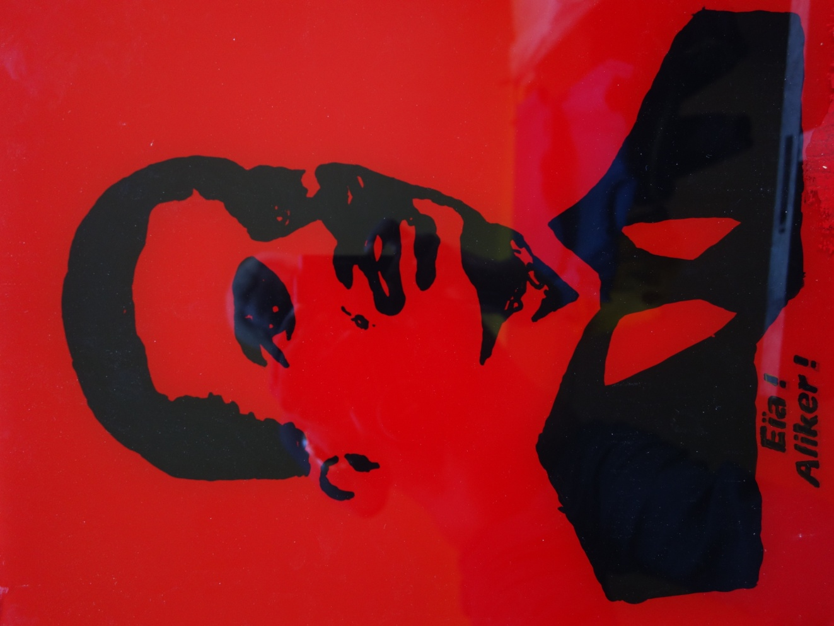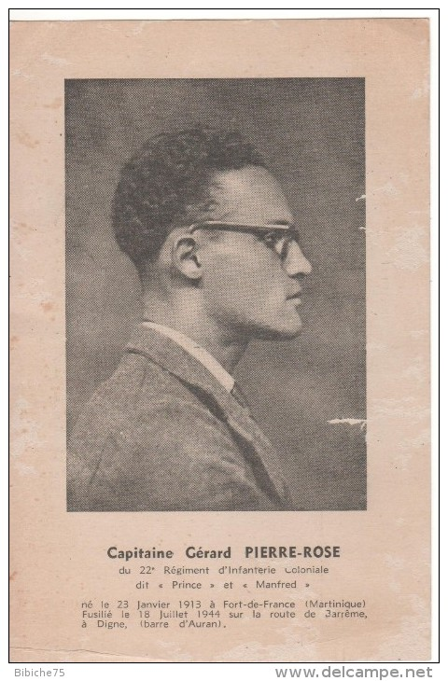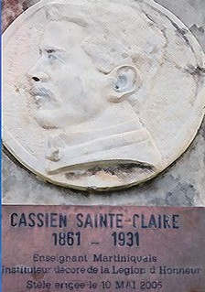
André Aliker Gérard Pierre-Rose Cassien Sainte-Claire

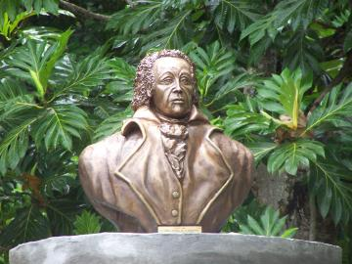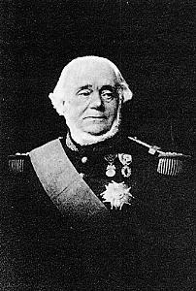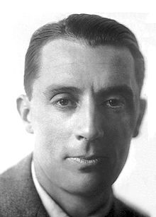
Louis Delgrès Louis Henry De Gueydon Frédéric Joliot-Curie

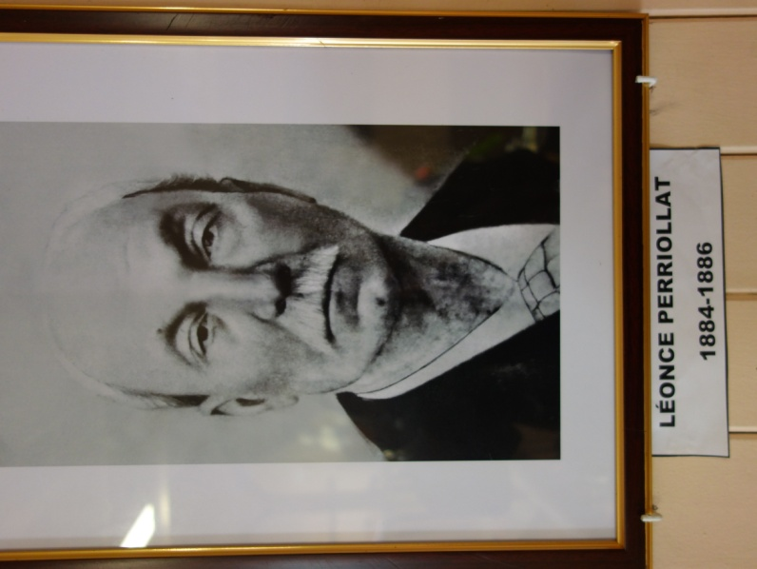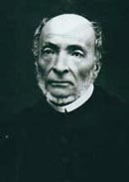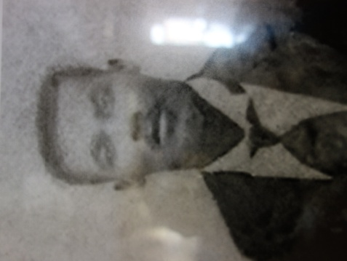
Léonce Perriolat Victor Shoelcher Euphate Celma

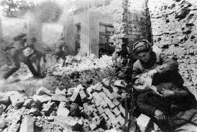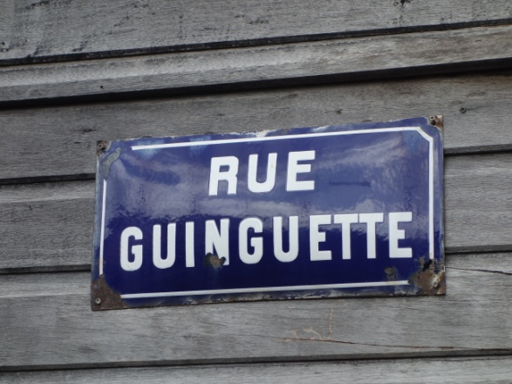
Stalingrad Guinguette ?

Outre les rues, dans les quartiers proches du centre-bourg, existent des marqueurs de paysage que sont les ruelles de Dèyè-légliz, les corridors et autres passages…

Les ruelles. Derrière l’église, entre les rues Joliot-Curie et Cassien Sainte-Claire :
- La rue du Maréchal-ferrant
- la rue de l’église
- La rue de l’ébénisterie
- la ruelle du sucre d’orge

Les koridò (corridors) du quartier Terres Gueydon…

Tè ek chimen

Jòdijou…
moun vini jalou tè,
moun vini agoulou tè
Moun vini fou tè
moun ka baré tè
moun ka akaparé tè
moun paré a manjé tè
moun paré a tjwé pou tè

Avan, sajès lé zansien…
té ka fè yonn-a-lòt pou si-an-ka
té ka prévwè pou si-kouri-vini
té ka kité an ti wèt
té ka lésé an ti koulwa
té ka trasé an ti pasaj
té ka matjé an ti chimen
té ka réalizé an ti koridò

(Lè prèv an è, à Sentespri,
i ni senk ka kwazé, ka mayé, ka jwenn,
ant lari dé Hibiscus ek lari Joliot-Curie
an kawtié Terres Gueydon.
Fo lé Spiriten konservé sa,
Sé an matjè lidantité
ka fè ki nou sé nou )

Terres et chemins…

Aujourd’hui…
Les gens sont jaloux de terre
les gens sont goinfres de terre
les gens sont fous de terre
les gens entourent la terre
les gens accaparent la terre
les gens sont prêts à manger la terre
les gens sont prêts à tuer pour la terre

Avant, la sagesse des Anciens
les faisait solidaires au cas où
les faisait prévoir en cas d’urgence
laissait une petite trace
laissait un petit couloir
traçait un petit passage
traçait un petit chemin
réalisait un petit corridor

(La preuve en est, à Saint-Esprit)
il y en a cinq qui se croisent, se marient,se joignent
entre la rue des Hibiscus et la rue Joliot-Curie
au quartier Terres Gueydon
Les Spiritains doivent les conserver
Ce sont des marqueurs d’identité
qui font que nous sommes nous)

Restent, Lecteur attentif, les quartiers, que tu retrouveras ici dans le texte suivant rédigé par mon facétieux grand-apa Béter…

Pour toi le Spiritain

Pour toi qui à Morne-Vent chante
Pour toi qui à La Ferme plaisante
Pour toi qui à Morne-La-Valeur plante
Pour toi qui à La Solitude t’évente
Pour toi le Spiritain…

Pour toi qui à Petit-Paradis passe
Pour toi qui à Grande-case enlace
Pour toi qui à La Pignol embrasse
Pour toi qui à La Suffrin te délasse
Pour toi le Spiritain…

Pour toi qui à Duchatel mesure
Pour toi qui à La Carreau assure
Pour toi qui à Beauséjour rassure
Pour toi qui à La Capoul susurre
Pour toi le Spiritain…

Pour toi qui à La Gueydon chantonne
Pour toi qui à Fontenay façonne
Pour toi qui à Peters-Maillet étonne
Pour toi qui à Baldara raisonne
Pour toi le Spiritain…

Pour toi qui à Bois-blanc crie
Pour toi qui à Providence prie
Pour toi qui à Petit-Fonds rit
Pour toi qui à Placide applaudit
Pour toi le Spiritain …

Pour toi qui à Bois-Michel te querelle
Pour toi qui à La Ravinière hèle
Pour toi qui à La Nau interpelle
Pour toi qui à Sept-Croisées appelle
Pour toi le Spiritain…

Pour toi qui à Magdelonette partage
Pour toi qui à Fond-Coulisse enrage
Pour toi qui à La Roussane t’engage
Pour toi qui à La Riboule dégage
Pour toi le Spiritain…

Pour toi qui à Bois-La-Charles casse
Pour toi qui à Nicolas ramasse
Pour toi qui à L’Avenir chasse
Pour toi qui à Valatte passe
Pour toi le Spiritain…

Pour toi qui à Firmin caresse
Pour toi qui à Lanuquette te dresse
Pour toi qui à La Mathilde t’empresse
Pour toi qui à Grand-Bassin professe
Pour toi le Spiritain…

Pour toi qui à Monésie te couche
Pour toi qui à Bontemps-Lacour te mouche
Pour toi qui à Vieille-Citerne te douche
Pour toi qui à la Palmène découche
Pour toi le Spiritain…

Pour toi qui à La Boissière bêche
Pour toi qui à Morne-Dégras lèche
Pour toi qui à Moulin-à-vent crèche
Pour toi qui à Rivière-Moquette pêche
Pour toi le Spiritain…

Pour toi qui à La Suin se repose
Pour toi qui à Morne Babet ose
Pour toi qui à La Thibault arrose
Pour toi qui à La Saint-Ange propose
Pour toi le Spiritain…

Pour toi qui à Plaisance pisse
Pour toi qui à Montenord glisse
Pour toi qui à La Beauplan lisse
Pour toi qui à La Régale se hisse
Pour toi le Spiritain…

Pour toi qui à Vieilles-Terres prête
Pour toi qui à La Gogo tempête
Pour toi qui à Four à Chaux rouspète
Pour toi qui à Morne-Rouge fête
Pour toi le Spiritain qui aime ton Saint-Esprit

- Les réalisations des hommes

Les ouvrages, constructions, habitations « marqueurs du paysage » :

l’Eglise (Rue Capitaine-Pierre-Rose)
De 1753 à 1758 fut construite une première église à l’emplacement de l’actuel hôpital. La paroisse nouvellement crée en 1755 fut placée sous la protection du Saint-Esprit. Les fréquentes inondations liées à la confluence des Rivières Coulisses et Cacao contraignirent au déplacement de l’église sur une zone plus à l’Est offerte par les familles Maillet et Pérriolat, avec le cimetière à sa droite et le presbytère à sa gauche.
Solange Fitte-Duval raconte dans son ouvrage Saint-Esprit paru en 1976 : « C’est en 1855 que Saint-Esprit reçu en cadeau une cloche aux inscriptions russes dont elle est fière, la « Sébastopol », coulée en 1849 pour l’église de Saint-Georges du bourg cosaque de Vitézoff dans l’usine d’Anna Eframov à Stravopol en Caucase.
En effet, au cours de la Guerre de Crimée, les troupes de l’Amiral Bruat, ancien Gouverneur de la Martinique, s’étaient emparées de cette cloche. Or, l’aumonier du vaisseau Ulm qu’il commandait était l’Abbé Fauveau qui avait été chargé de la paroisse du Saint-Esprit de 1838 à 1851 et avait entre autres fait construire l’église en 1850, il était très attaché à cette paroisse, il sollicita et obtint la faveur de lui envoyer cette cloche qui prit place en son clocher construit en bois de balata ».
Détruite par le cyclone de 1891, la reconstruction de l’église est décidée et le 16 Mars 1903 Monseigneur De Cormont pose la première pierre de l’édifice qui sera inaugurée en 1906. Il fut dédié aux sept dons du Saint-Esprit : la crainte de Dieu, la piété, la science, la force, le conseil, l’intelligence et la sagesse. Il est d’inspiration baroque avec des caractères architecturaux assez originaux.
Située sur une éminence, elle est précédée de 3 escaliers séparés par 2 rampes ; 1 porte centrale cintrée, encadrée de 2 doubles pilastres ; 2 portes latérales rectangulaires encadrées de pilastres ; 2 volutes aux deux extrémités de l'étage de la façade antérieure; 2 plaques en marbre avec des inscriptions en latin. La façade, le narthex et le rez-de-chaussée du périmètre de l'église sont en moellons avec enduit et ouvertures et chaînages d'angles en pierre de taille.

Après les cyclones de 1951 et 1962, l’église subira d’importantes modifications.
Des travaux de réfection sont commencés en 1996 et 12 ans plus tard, le 10 Mai 2008, Monseigneur Michel Méranville procéda à la dédicace de l’édifice.

Mon Lecteur, puisque nous parlons de l’église, je profite pour te montrer un extrait d’un document rare et précieux pour les linguistes, créolistes et autres ethnologues, « Le petit Catéchisme en langue créole » de l’abbé Jean-Claude Goux qui était précédé d’un « Essai de grammaire », dans lequel il analyse brièvement les différentes parties du discours. Publié en 1842, outre l’aspect religieux, c’est un témoignage interessant sur l’aspect de la langue créole à l’époque, même si la graphie demeure très francisante.

Le petit Catéchisme en langue créole

Chapitre préliminaire
Demande. Est-ce ça bien nécessair apprendd catéchisme ?
Réponse. Oui, ça bien nécessair.
D. Ça nous apprendd dans catéchisme-là ?
R. Nous apprendd tout ça nous doit save pour nous héreux dans moun n'icitt et dans l'autre mounn.
D. Ça qui tini dans catéchisme, qui fait nous contens dans moun n'icitt ?
R. Catéchisme-là fait nous connoitt ça qui mété nous dans mounn, ça nous ié, ça nous doit fair sur la ter ; li montré nous servi Bon-Dié bien, et mounn qui servi Bon-Dié, li bien content.
D. Est-ce catéchisme-là pas qu'a montré nous d'autres choïes qui fait nous héreux dans moun n'icitt ?
R. Oui, li montré nous vive bien eppi toutt mounn.
D. Ça qui tini dans catéchisme-là qui fait nous héreux dans l'autre mounn ?
R. Catéchisme-là montré nous l'âme nous pas qué jamais mort, li fait pour li allé outi Bon-Dié et li fait nous connoîtt tout ça nous doit save pour nous allé outi li.
D. Cela-là qui pas vlé apprendd catéchisme, ça qui doit rivé li ?
R. Li pas qué voit Bon-Dié pièce, Bon-Dié peut pas mété eppi li ça qui pas z'ami li et cela-là pas z'ami Bon-Dié qui pas vlé connoîtt li, ça li ordonné, ça li défenndd.
D. Celui-là qui pas qu'allé outi Bon-Dié, outi li qu'allé après li mort ?
R. Li qu'allé outi diabb pour li brûlé toujours toujours.
D. Comme ça, faut nous apprendd catéchisme-là bien.
R. Oui, certainement

PETIT CATECHISME

Première leçon
D. Ça qui mété vous dans mounn et ça qui conservé vous ?
R. C'est Bon-Dié qui mété moin dans mounn et c'est li qui qu'a conservé moin ?
D. Pourquoi Bon-Dié mété vous dans mounn et pourquoi li conservé vous ?
R. C'est pour mon connoîtt li, mon aimé li, mon servi li et pour après ça li bâ moin la vie éternelle.
D. Çaça ié Bon-Dié ?
R. Bon-Dié, c'est ion l'esprit éternel, infini, tout-puissant, créateur du ciel et de la ter et le souverain Seigneur de toutes choïes.
D. Pourquoi vous dit moin : Bon-Dié, li esprit ?
R. Mon dit : Bon-Dié li esprit, pass li pas tini corps, li pas tini fugur, li pas tini couleur, et zié nous, z'oreilles'nous et la main nous pas save appercevoir li
D. Pourquoi vous dit : Bon-Dié li éternel ?
R. C'est pass li pas tini aucun commencement et li pas qué tini aucun fin.
D. Pourquoi vous dit : Bon-Dié li infini ?
R. C'est pass Bon-Dié tini toutes sortes perfections et perfection li pas tini aucun limite.
D. Pourquoi vous dit : Bon-Dié li tout-puissant ?
R. C'est pass Bon-Dié peut faire tout ça li vlé.
D. Pourquoi vous dit : Bon-Dié li créateur du ciel et de la ter ?
R. C'est pass Bon-Dié fait le ciel, la ter et tout ça qui tini dans mounn.
D. Pourquoi vous dit : Bon-dié li souverain Seigneur de tout choïes ?
R. C'est pass Bon-Dié li premier maîtt toutt mounn et c'est li qui ordonné ou permett tout ça qui qu'a rivé dans mounn.
D. Outi Bon-Dié ié ?
R. Bon-Dié li dans ciel, sur la ter et tout patout dans mounn.
D. Est-ce Bon-Dié connoîtt toutes choïes ?
R. Oui, Bon-Dié connoîtt toutt, li save tout ça nous chongé, tout ça nous désiré.
D. Est-ce Bon-Dié qu'a voit nous toujours ?
R. Oui, Bon-Dié voit nous toujours et même quand nous qu'a fait péché.
D. Est-ce tini plusieurs Dié ?
R. Tini anni ionn et peut pas tini pluss.

Liste des prêtres, abbés et curés ayant officié dans la paroisse :

- Sarrelouis J. Joseph
- Augustin Paul
- D’Arcens Lazare
- Découvote Gilbert
- Paul
- De Lisieux Antoine
- De Geneve Fidèle
- Lacoste
- Théophile
- Suques Charles Joseph
- Tessier
- Charlzes Alaric
- Coine Joseph Dieudonné
- Bazire
- Marduel
- De Laubrière
- Herrera
- Tiren Pierre
- Bardy François Noé
- Bardy Guillaume
- Darnaud Thomas
- Fauveau François
- De La Villegegu L. A
- O. Viviers
- Cenac
- Tetu
- Guilleaud
- Le Lay
- Montout Jules
- Laboissière
- Tostivin Alain
- Bally Henry
- Kouwenhoven Jean
- Palcy Rémond

Le calvaire du Morne Gommier.
Le propriétaire des lieux avait prétendu avoir marqué un simple point géodésique par l’érection de cette énorme croix à son sommet…
Certains prétendent qu’il l’avait fait pour remercier la divinité de lui avoir épargné un destin funeste…. Il aurait en effet, raté l’avion Latécoère qui transportait aussi les richesses et messages de la « Vierge du Grand Retour », la Madone, en 1949… L’avion s’écrasa en plein Atlantique sans aucun survivant.

Jézikri ki la

Konsivrè par le Sentespri… Jézi ki la…
Anonsé par lanj Gabriel… Kris ki la…
Né di lavièj Mari… Jézi ki la…
An vennsenk Désanm à Bètléèm… Kris ki la…
Adoré par lé Wamaj… Jézi ki la…
Kouri-séré an Ejipt… Kris ki la…
Viré-vini a Nazarèt… Jézi ki la…
Tibray an Tamp Jérizalèm… Kris ki la…
Diskité épi Doktè-lalwa… Jézi ki la…
Batizé par Jan-Batis… Kris ki la…
Gran préchè douvan lé foul… Jézi ki la…
Chanjé dlo an diven Kana… Kris ki la…
Pran la pawòl an parabòl… Jézi ki la…
Djéri moun ki té malad… Kris ki la…
Maché anlè dlo Lak Tibériad… Jézi ki la…
Transfidjiré o Mon-Tabòr… Kris ki la…
Résisité Lazar ki té mò… Jézi ki la…
Désann Jérizalèm koté Pak… Kris ki la…
Lay soupé épi lé Zapòt… Jézi ki la…
Trayi par Jida pou trant dènié… Kris ki la…
Aresté par solda Pons-Pilat… Jézi ki la…
Koumansé chimenn-kwa’y… Kris ki la…
Krisifié Mon-dé-Zolivié… Jézi ki la…
Mò Vandrédi a twazè… Kris ki la
Résisité twa jou apré… Jézi ki la…
Parèt anlè larout Emayis… Kris ki la…
Viré-jouenn épi lé Zapòt… Jézi ki la…
Bay-monté jouenn Bondié nan sièl… Kris ki la…

Jésus-Christ

Conçu par le Saint Esprit… C’est Jésus…
Annoncé par l’Ange Gabriel… C’est Christ…
Né de la Vierge Marie… C’est Jésus…
Un vingt-cinq Décembre à Bethléem… C’est Christ…
Adoré par les Rois Mages… C’est Jésus…
Fuit en Egypte… C’est Christ…
Revient à Nazareth… C’est Jésus…
Enfant au Temple de Jérusalem… C’est Christ…
Discute avec les Docteurs de la Loi … C’est Jésus…
Baptisé par Jean-Baptiste… C’est Christ…
Grand Prêcheur devant les foules… C’est Jésus…
Change l’eau en vin à Cana… C’est Christ…
Parle en parabole… C’est Jésus…
Guérit les malades… C’est Christ…
Marche sur les eaux du Lac de Tibériade… C’est Jésus…
Transfiguré au Mont Thabor… C’est Christ…
Ramène Lazare à la vie… C’est Jésus…
Entre à Jérusalem vers Pâque… C’est Christ…
Souper d’adieu avec les Apôtres… C’est Jésus…
Trahi par Judas pour trente deniers… C’est Christ…
Arrêté par les soldats de Ponce Pilate… C’est Jésus…
Commence son chemin de croix… C’est Christ…
Crucifié au Mont des Oliviers… C’est Jésus…
Meurt le Vendredi à trois heures… C’est Christ…
Ressuscite trois jours après… C’est Jésus…
Apparait sur le chemin d’Emmaüs… C’est Christ…
Retrouve les Apôtres… C’est Jésus…
Monte au ciel à la rencontre de Dieu… C’est Christ…

Le cimetière.
Situé à l’origine à la droite de l’église, à l’actuel emplacement de l’école maternelle et du parking y attenant, son déplacement s’imposait pour des raisons de salubrité publique.
On l’installa sur un terrain situé sous le vent du bourg, suite à une autorisation de transfert en date du 23 Juin 1855. Les croque-morts, parents, amis et alliés des défunts devaient désormais parcourir 500 mètres pour les enterrements au lieu des 5 auparavant…
C’est, parait-il, l’origine du dicton « Jan Sentespri anmen lapenn » (Les jens du Saint-Esprit aiment la peine… les efforts)

Mortitude

Dans ma mortitude
J’observe les vivants
Avec de l’eau bénite
Ils s’approchent et m’aspergent

Des qui restent une minute
Ferment les yeux et prient
Devant ces quatre planches
Dans lesquelles ils m’ont mis

Je ne suis plus Leinad
Pour eux je suis le corps
Celui qui est parti
Même s’il est exposé

Des qui baissent la tête
Et paraissent affligés
Des qui mouillent une larme
Et semble désolés

Des qui passent discrètement
Me glissant un coup d’œil
Gauches, ne sachant que faire
Saluer vivants ou mort

Des qui tournent comme des mouches
Autour des verres de rhum
Attendant impatients
Qu’on leurs servent la soupe

Des qui plus maléfiques
Surveillent l’eau de mon bain
Pour pouvoir l’emporter
Et faire plein de djendjen

Des qui restent silencieux
Et ne savent où se mettre
Des qui prennent des milans
Sur mon dos de défunt

Dans ma morte attitude
Je suis déjà loin d’eux
Je ne suis plus vivant
Pour eux je suis le mort

Celui qui est parti
Et qui s’en est allé
Qui les a vite quittés
Ou faussé compagnie

Qu’ils vont pleurer un peu
Où peut-être beaucoup
Mais qui dans quelque temps
Ils auront oublié

Je ne suis plus vivant
Garderont-ils de moi
L’image ultime d’un corps
Figé en mortitude ?

La Mairie (Rue Victor Schoelcher)
En 1868, la commune fait l’acquisition de l’immeuble du sieur L’Enfant à la Grand-Rue (actuelle Rue Schœlcher) pour y installer la Mairie.
A la même place, une nouvelle mairie à l’architecture « post art nouveau » sera construite entre 1921 à 1924, selon un plan régulier en U, symétrique, avec un étage de soubassement, un rez-de-chaussée surélevé, un étage carré et un étage de comble. Le toit brisé en pavillon est couvert de tôles ondulées sur une charpente en bois apparente. Des volutes de chaque côté, rappellent celles déjà présentes sur la façade de l’église.
La partie arrière du bâtiment a été ajoutée entre 1990 et 1992.
La mairie est inscrite à l'inventaire des monuments historiques.

Pour toi spécialement LNC, sache que le jour de l’inauguration, le 8 Juin 1924, un incident passé inaperçu de la majorité des citoyens, mettant en cause le sieur Prévil, s’y déroula :

Prévil Pridans

Prévil Pridans, prèmié palfimié Mèt Pòrtayis, propriyétè La Palmèn, pété pwent-pié’y, po !, anlè an piòch Pòl-Piè Pépa té bliyé an pié an piébwa yo prénomé arb-di-wayagew. (Té ni dé douvan lanméri-a… Senbòl ki adan logo komin Sentespri…) Prévil té paré pou palé anlè lé patat, (pawdon lé parti bas), dé manman, mé i pé, pas Pòl-Piè Pépa, sété bopè Polimiz Pridans, ek Prévil sété,… papa Polimiz. Tjidonk, pou’y pa té pran pléré, pas sa té pénib, pou’y menm, i préféré fè an priyè pou Papa-Bondié, pou piès piòch, pou piès pièj, menmpa an prèl ni an plim, pa pri an pié’y, pièspa-ditoupa.
Prévil ki té siwnomé Misié labé oben Labétiz, envotjé lé 13 sen de la mawch…
Sen Tizotèy… Piépoul… Sen Gwozotèy… Piépoul… Sen Platpié… Piépoul… Sen Dopié… Piépoul… Sen Chivi… Piépoul… Sen Talon… Piépoul… Sen Gadjanm… Piépoul… Sen Tèmèg… Piépoul… Sen Bòljounou… Piépoul… SenTjuis… Piépoul… Sen Bòlbonda… Piépoul… Sen Ren… Piépoul… Sen Do… Piépoul… Zòt pé ajouté Sentespri… Piépoul…

Prévil Prudence

Prévil Prudence premier palefrenier de Maître Pòrtayis, propriétaire à la Palmène, se cogna la pointe du pied, po !, sur une pioche que Paul-Pierre Peupa avait oublié au pied d’un arbre appelé « arbre du voyageur » (Il y en avait deux devant la mairie… Symbole qui se retrouve dans le logo de la ville du Saint-Esprit). Prévil était prêt à s’en prendre au sexe, (pardon les parties basses, des mamans), mais il se tut, car Pierre-Paul était le beau-père de Polimise Prudence, et Prévil était… le père de Polimise. Donc, pour ne pas se mettre à pleurer, parce que c’était pénible, pour lui-même, il préféra faire une prière à Dieu le père, pour qu’aucune pioche, aucun piège, même pas un poil ni une plume, ne se prenne à son pied, jamais au grand jamais.
Prévil qui était surnommé monsieur l’Abbé ou La bêtise, invoqua les 13 saints de la marche…
Priez pour nous… St Petit orteil… St Gros orteil… St Plat du pied… St Dos du pied… St Cheville… St Talon… St Jarêt… St Tibia… St Genou… ST Cuisse… St Fesse… St Rein… St Dos… Priez pour nous… Vous pouvez ajouter Saint-Esprit… Priez pour nous…
Voici la liste des maires du Saint-Esprit :
Pierre Marie Bonnaud
Charles-Edouard Pignol
Maximilien Gardié
Louis Mauconduit
Denis Désir Ajax
Léonce Perriolat
Léopold Ursulet
Arthur Lamoureux
Alexandre Zonzon
Armand Marie-Françoise
Alexandre Zonzon
Félix Costet
Georges Goussard
Albert Boclé
Euphate Celma
Georges Fitt-Duval
Raymond Félix-Théodose
Edouard Tirault
Eric Hayot
Fred Michel Tirault

Quelques maires du Saint-Esprit

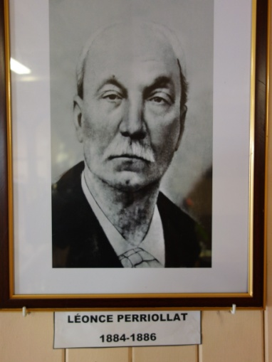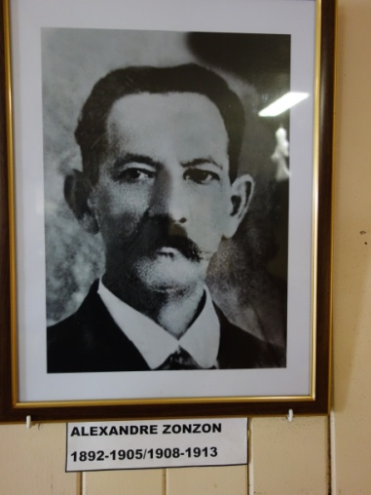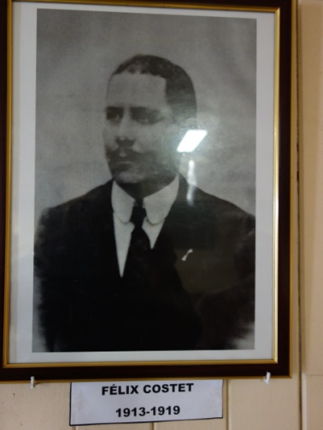

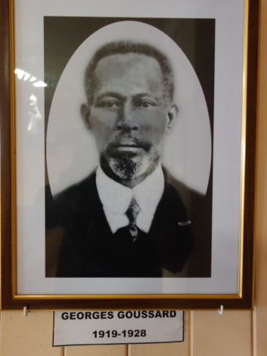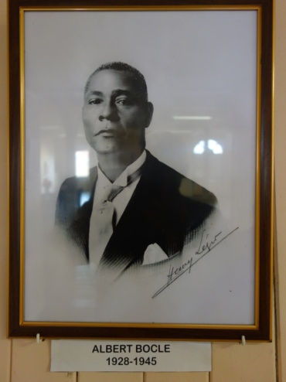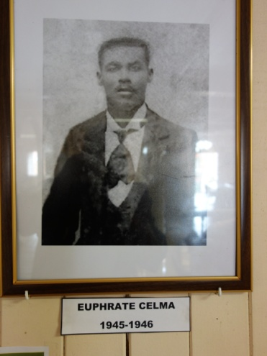

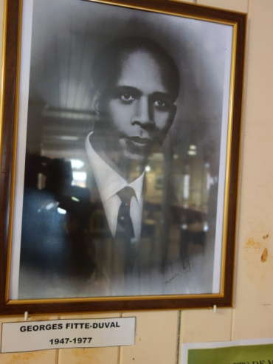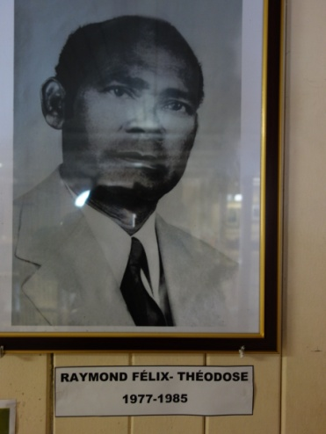

Le marché (Rue Capitaine-Pierre-Rose)
Le bourg se développait autour de l’église, à la gauche de laquelle se trouvait un terrain cédé par l’Abbé Darnaud en 1833, qui servait de marché où avaient lieu toutes sortes de ventes (produits agricoles, de l’artisanat, animaux), y compris celles d’esclaves :
« Au nom du Roi, la loi et la justice, on fait savoir à tous ceux qu’il appartiendra, que le Dimanche 26 du courant, sur la place du marché du bourg du Saint-Esprit, à l’issue de la messe, il sera procédé à la vente aux enchères publiques de :
- L’esclave Suzanne, négresse, âgée d’environ quarante ans, avec ses six enfants de treize, onze, huit, sept, six et trois ans.
Provenant de saisie exécution. Payable comptant. »
L’Huissier du Domaine
J. Chatenay

Vers 1913, le pavage de l'espace dévolu au marché est décidé pour l'assainir. Un bâtiment métallique y est construit dont la couverture s'achève en 1930. Jusqu'à la veille de la Deuxième Guerre Mondiale, le marché, très animé, propose outre les produits agricoles traditionnels, des objets fabriqués par les artisans de la métallurgie, les chaisiers, les cordiers, les vanniers.

Tu sais mon LNC que le marché, à cette époque, est le lieu de rencontres par excellence. En plus des achats et ventes qui s’y font, souvent dans la joie et la bonne humeur, s’y donnent des nouvelles, s’y racontent les milans (ragots), s’y déroulent les kankans (altercations verbales), s’y passent des incidents en tout genre, à preuve, l’aventure qui suit…

O Mawché,

Manmay ! mi la ki mantjé té ni an mové masak moun…
O mwad Maws 1923, (13 jou apré yo inogiré marché-a), an méchan manman lapli mété kò’y atè. Mawsik Mawsamil, (bon konpè Prévil Pridans), moun Marigalant, mennè milé kay misié Mawyis Monsotè, mèt labitasion la Maltid, mété kò’y a labri an marché-a kon an lo moun. Lapli fini…
O moman oti misié rimété’y a maché, Michel Modigran, mèt majò Mòn Monézi, madjoumbé’y a lépòl, matjé an machawriè, mouvman ki mété dan madjoumbé-a an mitan manch gòch Mawsik.
Misié maré dé modèl mo méchan pou mòdi manman, gran manman ek manman gran manman Michel, mal makak-la, men i sonjé ki misié té an majò mové ek méchan an menm tan… Mawsik mandé’y mil eskiz davwar mantjé de métriz ek de sèt ankréyé malgré lwi sur son madjoumbé.
Misié (fè kon zanmi-ay Prévil), di ki vo mié mandé Manman Mari Mèwdedié mété men-ay pou pon on model madjoumbé pa menyen manch-ay, pa mété’y a la mas, ek menmpa minasé’y, pièspa-ditoupa, ek mon boug envotjé lé 13 Sen Zé :
Sen Zépòl… Met men aw!... Sen Zépoul… Met men aw!... Sen Zépon… Met men aw!... Sen Zépîs… Met men aw!... Sen Zékanna… Met men aw!...Sen Zékasé… Met men aw!...Sen Zémolé… Met men aw!... Sen Zédi… Met men aw!... Sen Zékal… Met men aw!... Sen Zéklè… Met men aw!... Sen Zébi… Met men aw!... Sen Zémoroyid… Met men aw!... Sen Zéfini… Met men aw!...
Au marché

Mes enfants ! C’est là qu’il faillit y avoir un grand massacre de personnes
Au mois de Mars 1923 (13 jours après l’inauguration du marché), une pluie brutale se mit à tomber. Marsucre Mawsamil, (bon compère de Prévil Prudence), originaire de Marie-Galante, muletier chez monsieur Marius Monsotè, maître de l’habitation La Mathilde, se mit à l’abri au marché comme beaucoup d’autres. La pluie cessa.
Au moment où il se remit en marche, Michel Modigran, maître major du Morne Monézie, sa fourche à l’épaule, recula ; mouvement qui enfonça les dents de la fourche au milieu de la manche gauche de Marsucre
Il s’apprêtait à préparer de méchantes injures pour maudire la mère, la grand-mère, et l’arrière grand-mère de Michel, ce macaque mâle, mais il se souvint que cet homme était un major à la fois mauvais et méchant… Marsucre lui demanda mille excuses d’avoir manqué de maîtrise et de s’être empalé, malgré lui sur sa fourche.
Il se dit, (à l’instar de son ami Prévil), qu’il valait mieux demander à Maman Marie, Mère de Dieu d’intercéder en sa faveur pour qu’aucun modèle de fourche ne touche à sa manche, n’entre en contact avec lui, voire même pas ne le menace du tout, et notre homme évoqua les 13 saints Z’é :
St Z’épaule… Impose ta main… St Z’é de poule… Impose ta main… St Z’éperons… Impose ta main… St Z’épices… Impose ta main… ST Z’é de canard… Impose ta main… St Z’é cassés… Impose ta main… St Z’é mollet… St Impose ta main… St Z’é durs… Impose ta main… St Z’écales… Impose ta main… St Z’éclairs… Impose ta main… St Zébu… Impose ta main… St Z’émorroïdes… Impose ta main… St Zé fini… Impose ta main…
De 1995 à 2008, le marché a été utilisé comme église, l’édifice religieux étant en réparation. Il retrouva sa fonction première le 12 septembre 2010.

La Grande Fontaine, (Rue Capitaine-Pierre-Rose)
La fontaine en fonte a été fondue au Mans dans la Sarthe. Elle est signée Chappé et fils. Située jadis à l’angle des rues Schoelcher et Gueydon, elle a été déplacée à l’intérieur du marché couvert.
Mi dlo !

Matnik, chak moun ni dlo’y…
Dlo-benyen pou Jilyen zagriyen
Dlo-lavandé pou Mariémé gro-tété
Dlo-potab pou Ti-Ajab bèl-bab
Dlo-robiné pou Fèrné lanmoné
Dlo-lapli pou Jili chabine-prèl-si
Dlo-lariviè pou Albè bonm-bè
Dlo-lasous pou Loulous tèt-mangous
Dlo lanmè pou Anjélibè bèkmè
Dlo-lasénisman pou Arman lom-pasian
Dlo-sitèn pou Ejèn yich Difrèn
Dlo-dous pou Madous fanm-avous
Dlo-twalèt pou Pyérèt tèt-ravèt
Dlo-prôp pou Portékôp lom-malprôp
Dlo-sal pou Jéral ti-chouval
Dlo-ma pou Dodma fèy-zanma
Dlo-marigo pou Polo ti-lolo
Dlo-mang pou Farlang movèz-lang
Dlo-bonm pou Jéronm mèt-labonm
Dlo-ja pou Mariya gro-madafa
Dlo-karaf pou Tiriaf di mèt-taf
Dlo-boutèy pou Mirèy gro-zotèy
Dlo-kalbas pou Sébas la-menas
Dlo-kourant pou Amant di bèl-plant
Dlo-dòmi pou Rémi ti-pipi
Dlo-lafontèn pou Sòstèn frè Fèfen
Dlo-pui pou Lwoui tèt-sisi
Dlo-cho pou Jojo mèt Roro
Dlo-frèt pou Jilièt djòl-finèt
Dlo-glasé pou Marsé dwèt-sisè
Dlo-gazèz pou Térèz fanm di brèz
Dlo plat pou Téwofat lanbi-bat
Dlo-minéral pou Jéral la-Féral
Dlo-koko pou Riko kaliko
Dlo férijinèz pou Maritérèz fanm-a-djèz
Dlo-bikarbonaté pou Emé zyé-difé
Dlo-kloruré pou André pétépié
Dlo-pisin pou Chichin katjopin
Dlo-danmjann pou Alèksan di Sansann
Dlo-kafé pou Alfé djèl-kalé
Dlo-ben-démaré pou Rèné la-riné
Dlo-divin pou Matirin lapo-farin

Dlo-koukoun pou Achoun ti-mafoun
Dlo-mennen-vini pou Séfini malfini
Dlo-briz-tout pou Sétout ti-lagout
Dlo-damérik pou Monik nen-moustik
Dlo-de-révèy pou Mari-Solèy la-mèrvèy
Dlo-de-viktwaw pou Grégraw man-Maglouaw
Dlo-béni pou Albéni Larivini
Dlo-sawlé pou Berté arété

L’Esclave Libéré, (Rue Capitaine-Pierre-Rose)
Située à droite de l’église, l’œuvre de Michel Glondu, artiste spiritain est belle, majestueuse et évocatrice.
Le monument est composé de trois parties : un socle parallélépipédique en béton surmonté d’un cone en métal et plexiglas sur lequel se tient un esclave libéré, debout sur un tanbour couché.
Le socle, (1,80 x 1,80 x 1,42), de béton est recouverte de quatre fresques bordées d’un liséré blanc en haut et marron en bas, qui représente quatre temps forts de l’esclavage :
- La capture en Afrique et la marche vers le grand déchirement. Sur la face avant, à gauche, une carte d’Afrique multicolore (vert, rouge, jaune, marron). A droite, un convoi de quatre groupes de nègres enchaînés, encadrés de surveillants blancs. Ils cheminent vers l’Ouest, non loin de la mer, en direction d’un navire négrier.
- « Le noir passage » : la périlleuse traversée de l’Atlantique. Sur la face de droite, un panneau de marbre portant l’inscription suivante : »Cette œuvre généreusement réalisée par Michel Glondu, a bénéficié du soutien financier de membres de la société civile de Saint-Esprit ; Albert Boclé, Ambulances Spiritaines, Hector Chérubin-Jeannette, Pompes funèbres J. Coique, Délice Spiritain, Laurence Dubois, René Fardin, Eric Firmin, Garage Providentiel, Ets Glondu, Saint-Cyr Havenel, Frantz Levostre, Naji Mahfaud-Bitar, Nicole Pascaline, Victoire Périna, Adrienne et Delan Sainte-Rose, L.S Sopa, Serge Valard, et le concours de la municipalité » A gauche du marbre, un bateau négrier, toutes voiles dehors se dirigeant vers l’Ouest et des Nègres jetés en pleine mer au milieu de requins.
- L’arrivée en Martinique dans les champs de cannes et de souffrances. Sur la face arrière, à l’extème droite, à l’arrière-plan un navire négrier, voiles rentrées, d’où sont sortis les trois groupe de Nègres enchaînés et encadrés par des commandeurs blancs. Ils avancent, aux pieds des mornes, au second plan, en direction des cannes à sucres vertes qui occupent la partie gauche, au premier plan.
- Le « mur des suplices ». Sur la face gauche, sur fond multicolore, (vert, orange, marron, jaune, rouge, bleu, gris,orange), entourant une scène où un groupe d’esclaves dansent (le Vaudou ?) au son du tambour, autour d’un feu, dans une clairière, neuf scènes de scékératesse de la période esclavagiste :
- Nègre avec un collier à branches métalliques
- Nègre avec entrave au cou
- Nègre avec chaines de poignets de de cou
- Nègre suspendu par un crochet métallique
- Nègre portant un masque métallique
- Nègre marron attaqué par des chiens
- Nègre avec chaine de pied
- Nègre marqué au fer chaud
- Jarret de Nègre coupé
Le cône (de révolution) est ronqué (base ; 1,50 m de diamètre, sommet : 0,50 m ; apothème : 2,30 m). Il est divisé par des arêtes de tringles métalliques, en six parties, alternativement de métal, (noir dégradé en bleu ciel vers le haut), et de plexiglas (marron clair). Sur l(ensemble sont réparties de nombreuses tâches de peinture rouge.
Partant de la base, des tiges métalliques, bleu foncé et bleu clair, tournent en spirale autour de l(ensemble et servent à retenir, par soudure, dix os cassés blanc (tibia et crane) et les « objets-symboles », instruments de l’esclavage de couleur marron, grise ou rouille :
- chaines de poignets avec menottes (3)
- chaines de cou et poignets avec colliers et menottes (3)
- entraves de chevilles (3)
- colliers à branches avec trois pointes recourbées (3), avec quatre petites pointes (2), avec trois petites pointes ‘1), avec trois grandes pointes (1)
- entraves de cou ou « fourche » (2)
- fouets (3)
- chaines de pied avec poids ou « boises » (2)
- masques pour empêcher de manger la canne (1)
- fer de marquage ou « d’estampage » (1)
Les six parties se terminent chacune par un ensemble des sept tiges de fer de couleur (bleu clair, blanc, rouge, blanc, vert, blanc, bleu foncé), réunis en faisceaux, dirigé vers le haut à gauche.
L’esclave libéré, (environ 1,50 m), buste nu, porte un pantalon jaune beige, coupé aux genous et retenu à la ceinture par une cordelette. Il lève les deux bras au ciel dans un geste de triomphe, la tête rejetée en arrière. Des menottes, avec des bouts de chaîne sont encore à ses poignets… Il a le poing gauche fermé et brandit un coutelas de sa main droite. Il est juché sur un tambour cuché, marron, dont la peau jaune clair est retenue par un cordage multicolore (jaune, blanc, noir, blanc, rouge, blanc, vert, blanc). Une vraie conque de lambis est fixée à droite du tambour.
L’ensemble montre bien les supplices, sévices, exactions et humiliations qu’ont subi les Nègres avant de parvenir à la Liberté. « Une Liberté non pas octroyée, mais arrachée de haute lutte », comme disait Aimé Césaire, après un long et pénible cheminement de souffrance, de malheur et de combats, rougi du sang de milliers et de milliers de victimes noires de la barbarie coloniale.
Pour en savoir plus, la brochure « L’esclave libéré de Michel Glondu » réalisée par Daniel M. Berté en 1998, est téléchargeable gratuitement sur internet (Petit-Fichier.fr)

Konmen ?

Konmen? Men konmen sa ka fè?
Di mwen konmen!

Konmen frèt yo lévé anlèw,
Pliché lapo-dow èk manjé lachèw?

Konmen chenn yo maré an piéw
Pou té sa anpéchéw foukan?

Konmen fè yo brilé an dow
Pou matjiéw kon an zannimo?

Konmen chyen yo ladjié an tchouw
Pou sa ritouvéw lèw té ka chapé?

Konmen zorèy, bra épi jaré,
Yo koupé pas zôt té mawon?

Konmen mépwi yo vréyé ba zôt
Wou épi manmanw, papaw, frèw èk sèw?

Konmen lajan yo fè épi zòt?
Yo té ka vann zôt, trété zôt kon bèf!

Konmen doulè é konmen la swè
Ki sèvi fimié adan kann bétjié?

Konmen san épi konmen mô
Ki fè moun an Frans té ka manjé sik?

Konmen?!... Konmen?!...
Es zôt pé estimé tousa?

Tousa vo tro chè !
Tousa pa ni pri !
Nou pa négosié !
Nou fè 22 mé !

Combien?

Combien? Mais combien cela fait-il ?
Dis-moi combien !

Combien de fouets levés sur toi
pour t’éplucher le dos et te manger la chair ?

Combien de chaines attachées à tes pieds
pour t’empêcher de fuir ?
Combien de fers chauffés en ton dos
pour te marquer comme un animal ?

Combien de chiens lâchés après toi
pour te retrouver quand tu t’enfuyais ?

Combien d’oreilles, de bras et jarrets
ont-ils coupé parce que vous marronniez

Combien de mépris vous ont-ils lancé
à ta mère et toi, ton père, tes frères et soeurs

Combien d’argent ont-ils fait avec vous ?
Ils vous vendaient, vous traitaient comme des bœufs !

Combien de douleurs et combien de sueurs
ont servi d’engrais dans les cannes des békés ?

Combien de sang et combien de morts
qui ont permis aux gens de France de manger du sucre ?

Combien ?!... Combien ?!...
Pouvez-vous estimer tout cela ?

Tout cela vaut trop cher !
Tout cela n’a pas de prix !
Nous n’avons pas négocié !
Nous avons fait le 22 Mai !

Le Totem, (Parking des taxis, à l’angle de la rue Cassien Sainte-Claire et de la Route Neuve (Départementale 5)
Réalisation de Inoussa Daouda, il est composé de trois parties :
En haut : Une femme aux seins nus portant un régime de bananes
Au milieu : L’emblème de la ville du St-Esprit et la date de réalisation du totem 23 07 2004
En bas : A l’arrière une femme ; Face avant, un nègre buste nu, chapeau sur la tête, qui joue du tambour…

Chants de tambour

Le tambour dit le chant de la terre d’Afrique
Intonations sombres-dures des tam-tams ancestraux
Courant les savanes jaunes et les vertes forêts
D’où le Nègre-lion rugit sa force au léopard
Il dit le chant du départ contraint et forcé

Le tambour dit le chant de la mer de douleur
Timbre de craquements sinistres de coques négrières
Et grincements de poulies et flaquements de voiles
Couvrant les cris de femmes violées par ces marins
Il dit le chant du départ des ceux jetés à l’eau

Le tambour dit le chant des terres d’Amériques
Sonorités gutturales des ordres de commandeurs
Et bruits de chaines trainées et sifflements de fouets
Rythmant la vie négrale en champs de cannes békères
Il dit le chant du départ en camps bitationnaires

Le tambour dit le chant des masses en révoltes
Résonnance peau tendue en mains de Nègres debout
Et Marrons aux pieds nus traçant en mornes et fonds
Prenant la Liberté, clamant le 22 Mai
Il dit le chant de départ en une vie nouvelle

La Coulisse de l’Avenir, (Rond-point de Régale, Route du Vauclin, (Départementale 5)
Réalisé dans le cadre de l’aménagement des entrées de villes de l’espace sud, le monument est le symbole identitaire fort de la commune. Les coulisses, grandes gouttières soutenues par des piliers de pierres pour le transport des cannes du haut en bas des mornes vers les distilleries, ont en effet données leur nom au premier bourg. L’œuvre qui fut inaugurée le 1er Juillet 2013, a été réalisée par l’artiste designer Sabrina Ceril et les artistes Roland Brival et Elisa Albert de l’atelier RAAP Caraïbes/Moun Art.

Canne-malédiction

Canne-malédiction
Roseau de trahison en complots dénoncés après conspiration
Canne-malédiction
Roseau d’altération en supplices inventés en guise de punition
Canne-malédiction
Roseau d’exploitation en asservissement pour la domination
Canne-malédiction
Roseau de création de ceps fouets et brimbales pour la mutilation
Canne-malédiction
Roseau de vexation et mépris proclamé en terme d’humiliation
Canne-malédiction
Roseau de damnation en la mer de douleur avant l’exécution
Canne-malédiction
Roseau de déraison bourreau exécuteur de la liquidation
Canne-malédiction
Roseau d’altercation en lieux ouverts de toutes les veules vexations
Canne-malédiction
Roseau d’abolition témoin devant l’Histoire de la grande perdition

L’espace culturel Georges-Gabriel Fitt-Duval, (Route du François, Départementale 6)
C’est une ancienne cantine transformée en salle pour réceptions et animations diverses, avec en pignon une fresque, réalisée le 18 Août 2013 par l’artiste Thomas Braillon, représentant le buste de l’ancien maire-conseiller général Georges-Gabriel Fitt-Duval.
Mon Lecteur préféré, que je t’avoue que GGFD est un de ceux qui a certainement le plus marqué la vie spiritaine en temps que maire, militant politique, directeur d’école et écrivain entre autres activités. Tu ne seras donc pas surpris de l’hommage que je lui rends ici…

En ces temps-là…

En ces temps de dérade et de brimades
Toi Georges le bouclier, tu fus notre parade

En ces temps de soumission et d’oppression
Toi Georges le révolté, tu fus notre aiguillon

En ces temps d’insuffisance et d’ignorance
Toi Georges le pédagogue, tu fus notre vaillance

En ces temps de déni et de mépris
Toi Georges le camarade, tu fus notre ami

En ces temps de débats et de combats
Toi Georges le militant, tu fus notre balata

En ces temps de peur et de douleur
Toi Georges le poète, tu fus notre bonheur

En ces temps d’arrogance et de suffisance
Toi Georges le guide, tu fus notre défense
Toi le bouclier, tu protégeas… contre leur violence
Toi le révolté, tu t’insurgeas… avec véhémence
Toi le pédagogue tu enseignas… avec compétence
Toi le camarade, tu encadras… avec science
Toi le militant, tu exhortas… avec tolérance
Toi le poète, tu soulageas… avec patience
Toi le guide, tu éclairas… notre conscience
Toi Georges… Fitte-Duval… Honneur et respect

La place Félix-Théodose, (Rue Schoelcher, face à la Mairie), du nom d’un ancien maire et où s’y trouvent la deuxième fontaine de la ville ainsi que le Monument aux morts
Monument aux morts de Saint-Esprit
Réalisée en 1930, une première plaque porte les noms de 56 Spiritains morts pendant la Première Guerre Mondiale
SOLDATS DU SAINT-ESPRIT
ADOLPHE Nicolas Alfred
ADNET Isidore Exupère
AGNOLY Ildevert
AGNOLY Sabbas
ANTOINE Ferjus Bazile Marie Emmanuel
ARDINET Joseph Clavius
ARIMAN Abdon Guillaume
ARMEDE Maximilien dit Charbon
BARBE Julien
BARRE François
BELIN Paul Finfin dit Fénélon
BERMONT Stanislas Georna
BERTE René s/n Etienne
BERTE Elie Boniface
BERTON François
BOUCHO Victor Véronique Jules
BOUTON Eustache s/n Thenos
BROLLET Louis
CAYOL Gervais
CECILE Lucien
CHAMMARTIN Victor
COIQUE Léon
DIJEONT Léon Ludger
DORZY Saint Albert
DUPIN DE MAJOUBERT Georges Louis Monique
ELIE Joseph René
FERUE Charles s/n Fifi
FIRMIN Hippolyte Alexandre
GALBERT Jean Julien
GROS-DUBOIS Philippe Symphorien
HUBERTIN Elie
JEAN-LAURENT Lazare Léon s/n Auguste
LARCHER Hector Léon
LHERBE Julien Alexandre
LICARE Didier
LONGRAIS Louis Victor
LOSTAU Victor Louis
MASSILLAN François M. Henri
PIERRE Pierre s/n Hervé
PLACIDE Magloire
PRUDENT Iréné
RABILIUS Germain s/n Villefort
RAULD Sainte croix Emmanuel
RIOULÉ Martin
ROSE MODESTINE Pierre Nolasque s/n Albert
SAINTE-ROSE Eucher
SOLO Jacques Stephen
SORBERE Sosthene s/ Désir
SULLY Paul Louis
TIMIR Vincent Paul
TUIET Mathieu
ULRIC Eugène
URSULET Louis Victor Camille s/n Ludovic
URSULET Xavier André
VALENTIN André dit Fadule
VALQUIN Servais
SOLDATS A RAJOUTER SUR LE MONUMENT AUX MORTS
BIENFA Léon Marius
DONAT Bertrand

Une deuxième plaque consacrée « A la mémoire des Spiritains morts pour la France Guerre 1939 – 1945 avec les noms suivants :
BERNADINE Justin Martin
ELIE JOSEPH René
RABIRIUS Aristide Gérard
TOTO Saint Jude
VALQUIN Gervais Camille

Une troisième plaque consacrée « A la mémoire des Spiritains morts pour la France Guerre d’Indochine », porte les noms de :
HELENE Aristide
MiRTA Joseph Eloi
MONLOUIS-BONNAIRE Julien E
PLACIDE Marcel
RANO Sylvère Joseph
VALENTIN Come Damien

La médiathèque Alfred Melon-Degras, (Rue Schoelcher), qui porte le nom d’un des enfants de la commune, (Voir les écrivains P 90, est le bâtiment communal le plus moderne de la ville. Ouverte au public depuis le 26 Septembre 2014, c’est un haut lieu du savoir et des activités culturelles.

La Médiathèque

Lieu de savoirs Place de jeunes
de silences de jeux
de sensations de jugements
de sentiments de joies

Espace de réflexions Théâtre de curiosités
de rencontres de connaissances
de recherches de croyances
de respect de convictions

Maison de labeur Zone d’éducation
de langues d’échanges
de lettres d’expériences
de Liberté d’expressions

Eminemment publique
poétique
populaire
politique

Le Musée des arts et traditions populaires
Crée par l'Association "Les Coulisses" en 1987, dans les murs de l'ancien collège rue Cassien Sainte-Claire. Après la démolition de ce dernier, le musée fut transféré à la salle de spectacles, dite Congrès House.
Son but est de préserver le patrimoine culturel Martiniquais et de sensibiliser les visiteurs à sa richesse..
Il est organisé thématiquement dans 3 salles :
- Les coulisses : salle de l'histoire géologique de la Martinique ainsi que ainsi que quelques textes et objets évoquant l'aspect religieux de la commune et la période esclavagiste
- La Gran kay ; salle dédiée au mobilier des maisons de maître et demeures bourgeoises et au costumes traditionels.
- Lari Kaz Nèg : salle de la vie paysanne du début du siècle avec une case en bois ti-baume, un cabrouet, un bât de mulet, un moulin à farine de manioc, entre autres objets et instruments. Le visiteur peut aussi revivre l'univers du « Débit de la Régie », la petite boutique d’alors.

Sa ka fè nou sé nou ? (1)

Sé lang kréyòl nou fè pou té pé di lavi
Sé kriyé nou kriyé dèyè kòk adan pitt
Sé pousé nou pousé chouval-bwa dan lajwa
Sé grenpé nou grenpé makokan’y an lafèt

Sé lang kréyòl nou fè pou té pé di lavi
Sé kriyé nou kriyé dèyè kòk adan pitt
Sé pousé nou pousé chouval-bwa dan lajwa
Sé grenpé nou grenpé makokan’y an lafèt

Sé danmié nou goumen adan lawonn majò
Sé lasenn nou ralé asou plaj bòdlanmè
Sé ratiè nou bandé pou pran krab adan mang
Sé kalen nou pozé pou pé trapé kribich
Sé kous yòl ek gonmié nou fè pou anmizé
Sé osi kous an sak, kous milé, kous siklis
Sé matoutou nou fè a Pak ek a Pannkòt
Sé vidé nou kouri adan kannaval-nou

Sé ritounel chanté pandan kantik la-nwel
Sé bidjin ek òttay, vals épi mazuka
Sé dansé ek chanté adan payòt ek zouk
Sé kont yiékrik-yiékrak èpi titim bwa sek

Sé sa misié labé ek masè di nou kwè
Sé granròb épi gòl épi lé tèt-maré
Sé kolié-chou, grendòw épi téténégrès
Sé dikanman, boskaf épi chapo bakwa

Sé toloman nou pran lè nou té ti-bébé
Sé féwòs nou manjé pou nou té ni lafòs
Sé tinen-lanmori, konkonm ek zaboka
Sé viann-kochon rousi épi yanm bokodji

Sé lozi ek bouden épi lapo-senyen
Sé sikdòj ek tablèt épi bonbon-chouval
Sé djòkòk, titiri, tranpaj épi lapia
Sé pwason an tout sòs, lanbi épi dachin

Sé penwobè-chokola la pwemièw kominion
Sé kout kaka-bouji simitiè Latousen
Sé ti-zagré chayé adan tré o mawché
Sé tousa ki fè ki nou sé Matinitjé

Sé sa misié labé ek masè di nou kwè
Sé granròb épi gòl épi lé tèt-maré
Sé kolié-chou, grendòw épi téténégrès
Sé dikanman, boskaf épi chapo bakwa

Sé toloman nou pran lè nou té ti-bébé
Sé féwòs nou manjé pou nou té ni lafòs
Sé tinen-lanmori, konkonm ek zaboka
Sé viann-kochon rousi épi yanm bokodji

Sé lozi ek bouden épi lapo-senyen
Sé sikdòj ek tablèt épi bonbon-chouval
Sé djòkòk, titiri, tranpaj épi lapia
Sé pwason an tout sòs, lanbi épi dachin

Sé penwobè-chokola la pwemièw kominion
Sé kout kaka-bouji simitiè Latousen
Sé ti-zagré chayé adan tré o mawché
Sé tousa ki fè ki nou sé Matinitjé

Sa ka fè nou sé nou ? (2)

Sé tout rimèd-razié nou pran pou té djéri
Sé Chalbari té ni lè vef ka rimayé
Sé ritrèt-o-flanbo an lépok politik
Sé grenndé nou woulé an limiè méloulou

Sé tout laposésion paw lé fidel Bondié
Sé tjenbwa moun mété pou koré an lòt moun
Sé kastré mal-kochon pou pa gaté viann-li
Sé taté tjou lé poul pou sav si yo ni zé

Sé tiponch, dékolaj, pétépié ek mabi
Sé vizou ek madou, ji kann, ji prin-sitè
Sé lélé nou sèvi pou sa fè poncholé
Sé karaf-tè ek kwi, chaspann pou zafè dlo

Sé pannié karayib oben pannié banbou
Sé milé nou baté pou pòté sa ki lou
Sé zanma nou pòté épi tòch anlè tet
Sé kaz an bwa tibonm kouvè épi fey kann

Sé bwa ki nou siyé ek fou-chabon nou fè
Sé tè nou tridanté ek manniè nou planté
Sé kann ki nou koupé, ek bannann nou chayé
Sé bet ki nou maré ek élivaj nou fè

Sé pistach bien griyé machann vann an lari
Sé tout jwé ki nou jwé lè nou té ti-anma’y
Sé jouré nou jouré adan lé konba djòl
Sé blag nou envanté pou té sa fè nou ri

Sé mès sé gran-moun-a ki ka ba lavi sans

Sé lison mèt-lékòl fouré an kabèch-nou
Sé respé ki pòté ba gran kon ba piti
Sé kouraj nou montré olié nou pran kouri

Sé koudmen ki té ka fè sanblé pou endé
Sé lespri yonn-a-lòt té ka ba nou lanmou
Sé tousa nou za viv ki fè ki nou sé nou
Sé tousa ki ansanm ka fè tradision-nou

Très cher LNC, ne sois pas triste. Ces textes sur la tradition ne sauraient se traduire sans risquer de trahir ou de ternir tout ce qui tient de leur « substantifique moelle ». Ta tâche consistera à trouver toi-même la trace qui y conduit.
Ne te tate donc point, mets-toi au travail sans tarder, ni tergiverser, ni trembler et tiens bon, tu triompheras !
Le collège
L’ancien collège, ex Cours Complémentaire, puis Collège d’Enseignement Général, situé à la droite de l’église, n’ayant pu résister aux outrages du temps, a du être démoli. Il avait vu passer des élèves non seulement du Saint-Esprit, mais aussi des communes voisines, la ville, chef-lieu de canton, étant considérée à l’époque comme « la capitale intellectuelle du sud ».
Sur son emplacement se trouvent l’Ecole Maternelle B, un parking.et « L’esclave libéré ».
L’actuel collège dénommé Edmond-Lucien Valard est au quartier La Carreau, vers la sortie Ouest du bourg.

Les écoles
- Maternelle A
- Maternelle B
- Mixte A
- Mixte B
- Du Morne La Valeur
- De Grand bassin
- De Valatte (Ecole Raymond Labat)
Raymond LABAT, né à Fort de France en 1955, a suivi sa scolarité au lycée Schoelcher. Après son bac il entre à l’école polytechnique et sup. aéro d'où il sort Ingénieur. Il est affecté au ministère de la Défense. Lors de vacances en Martinique dans sa famille, au cours d'une sortie en planche à voile dans la baie de Fort de France, il se noie le 15 octobre 1982.
Mon école buissonnière…

J’ai buissonné mon école
A Kotoflo et Bassin bleu
A la pêche au kalen et zen
A la capture de Bouk et Dormé

J’ai buissonné mon école
A l’en-bas-bois de la campagne
A la confection d’arbalètes et pièges
A la chasse aux Merles et Sissi

J’ai buissonné mon école
Au bord de mer en-mangrové
A la construction de ratières
A la prise de Crabes et Mantous

J’ai buissonné mon école
A la bordure des champs privés
Au lancement de pierres
Au gavage de Bassignac et dlo-koko

J’ai buissonné mon école
Aux courses dans la savane
Au suçage d’Icaques et Pois-doux
Au mâchage de cannes à sucre

J’ai buissonné mon école
Et sacrifié dictée et math
Préférant au savoir du maître
Les leçons de « la vie active »

Le Stade André Kabyle
A l’origine, propriété de léquipe de foot-ball de la commune, le stade est actuellement propriété de la commune et porte fièrement le nom d’André Kabyle depuis le 2 Juin 2017
André Kabyle, né le 23 Novembre 1938 à Saint-Esprit a évolué au Stade Spriritain et en sélection de Martinique. Parti en Métropole, il débute à Port-Saint-Louis, puis fait toute sa carrière professionnelle, soit quinze saisons, comme défenseur au Nîmes Olympique. Il est le joueur le plus utilisé de l'histoire de ce club, avec 516 parties à son actif.
Il joue ensuite pour le Stade Sainte Barbe qui est le club phare de la Grand'Combe (30) et ce au plus haut niveau régional. Les supporters du SSB gardent un souvenir ému du joueur, mais aussi de l'homme admirable qu'est André Kabyle.

La piscine.
Réalisée en trois ans par la communauté de l’Espace Sud, elle a été inaugurée le Samedi 19 Mai 2018, au quartier Gueydon Ravinière. Elle possède un bassin de 25 mètres, un bassin pédagogique et une lagune d’apprentissage pour les enfants de 0 à 8 ans. Elle offre la possibilité à tous d’accéder à l’activité sportive aquatique en plein air.

Réalisations des hommes
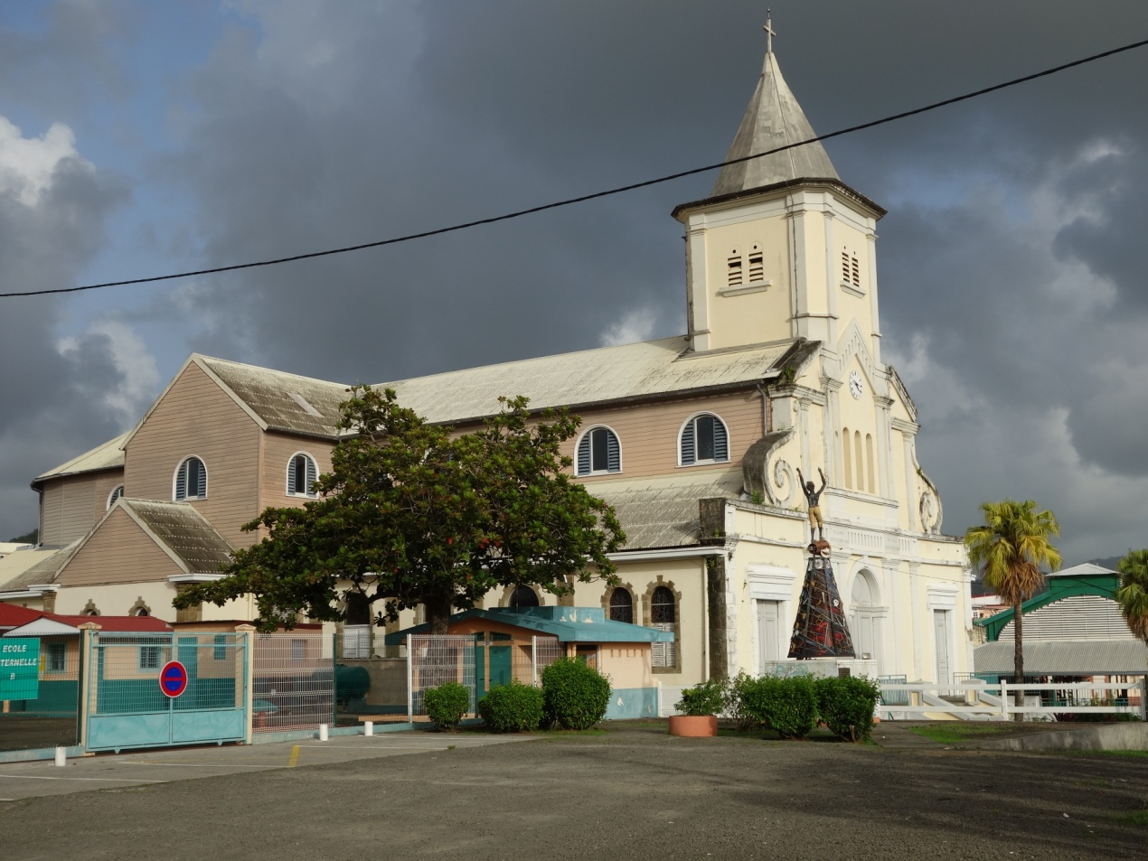
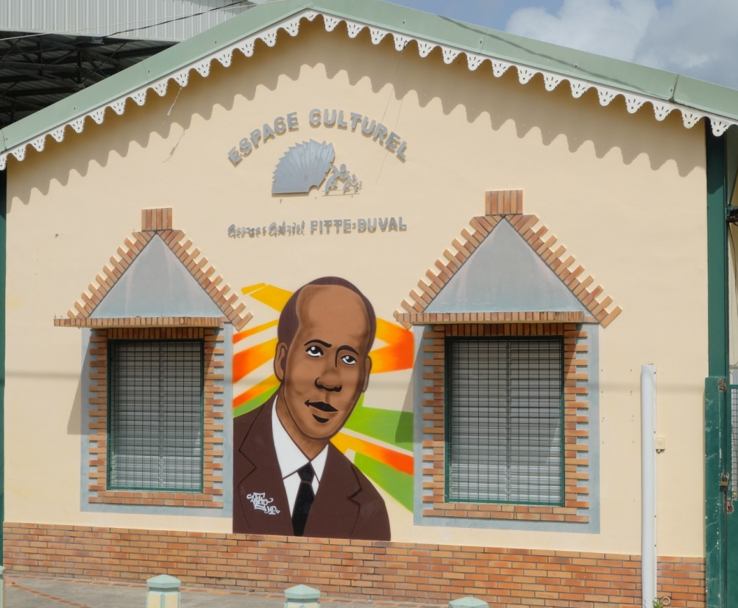

Eglise Foyer Culturel Georges Fitt-Duval

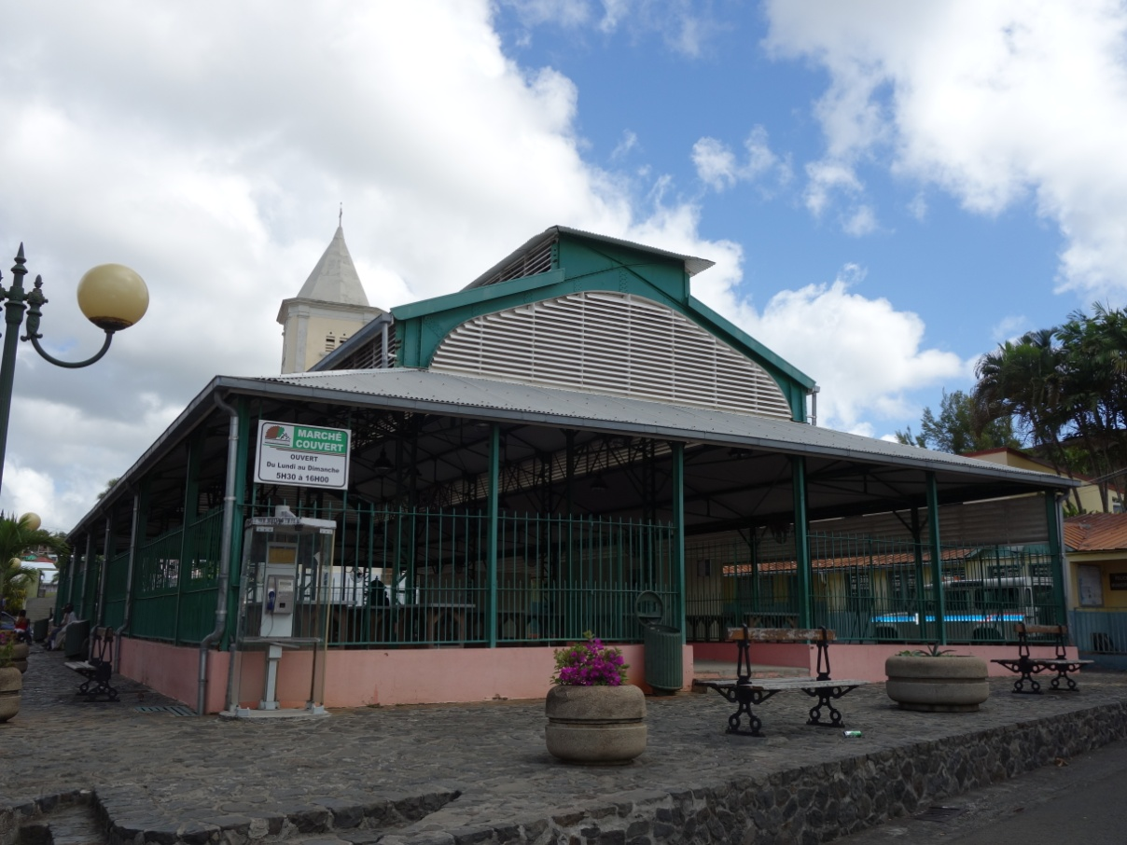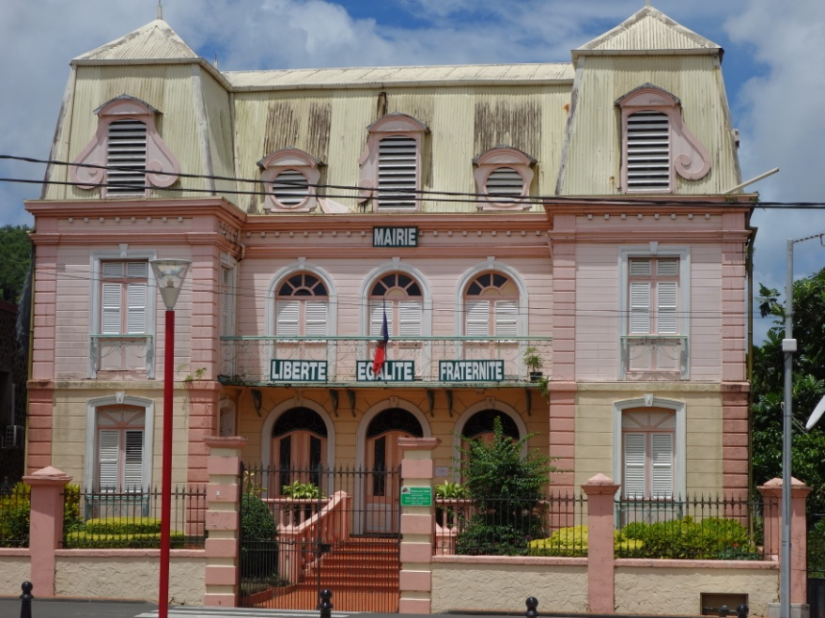
Marché Mairie

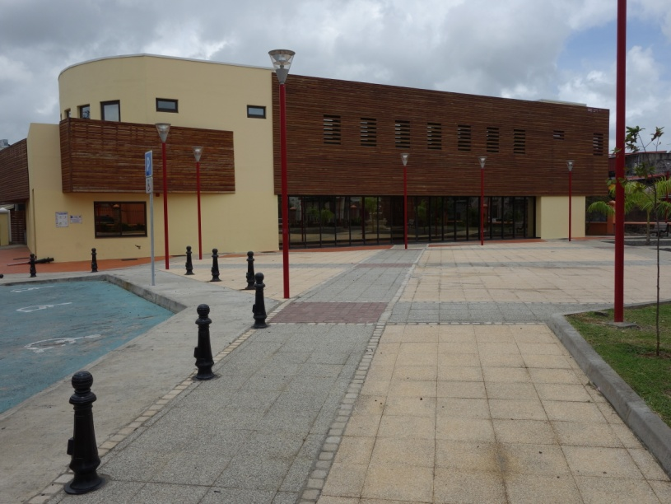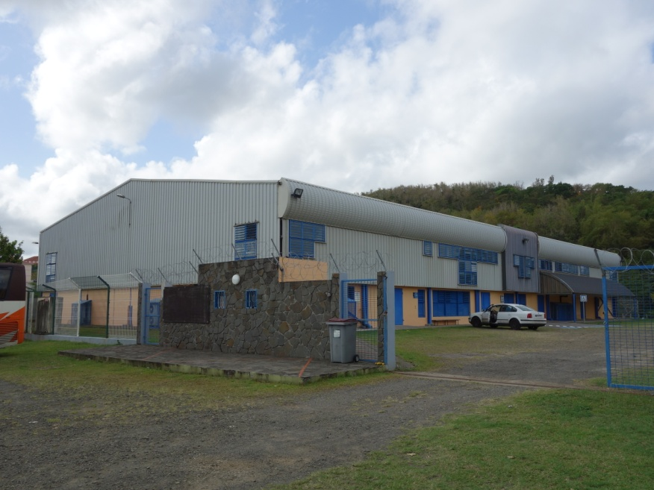
Médiathèque Alfred Melon-Dégras Salle de spectacle

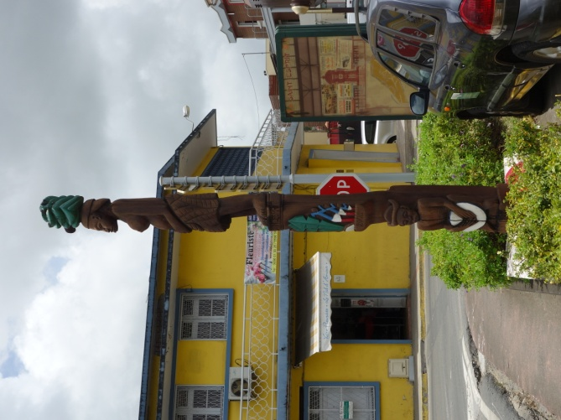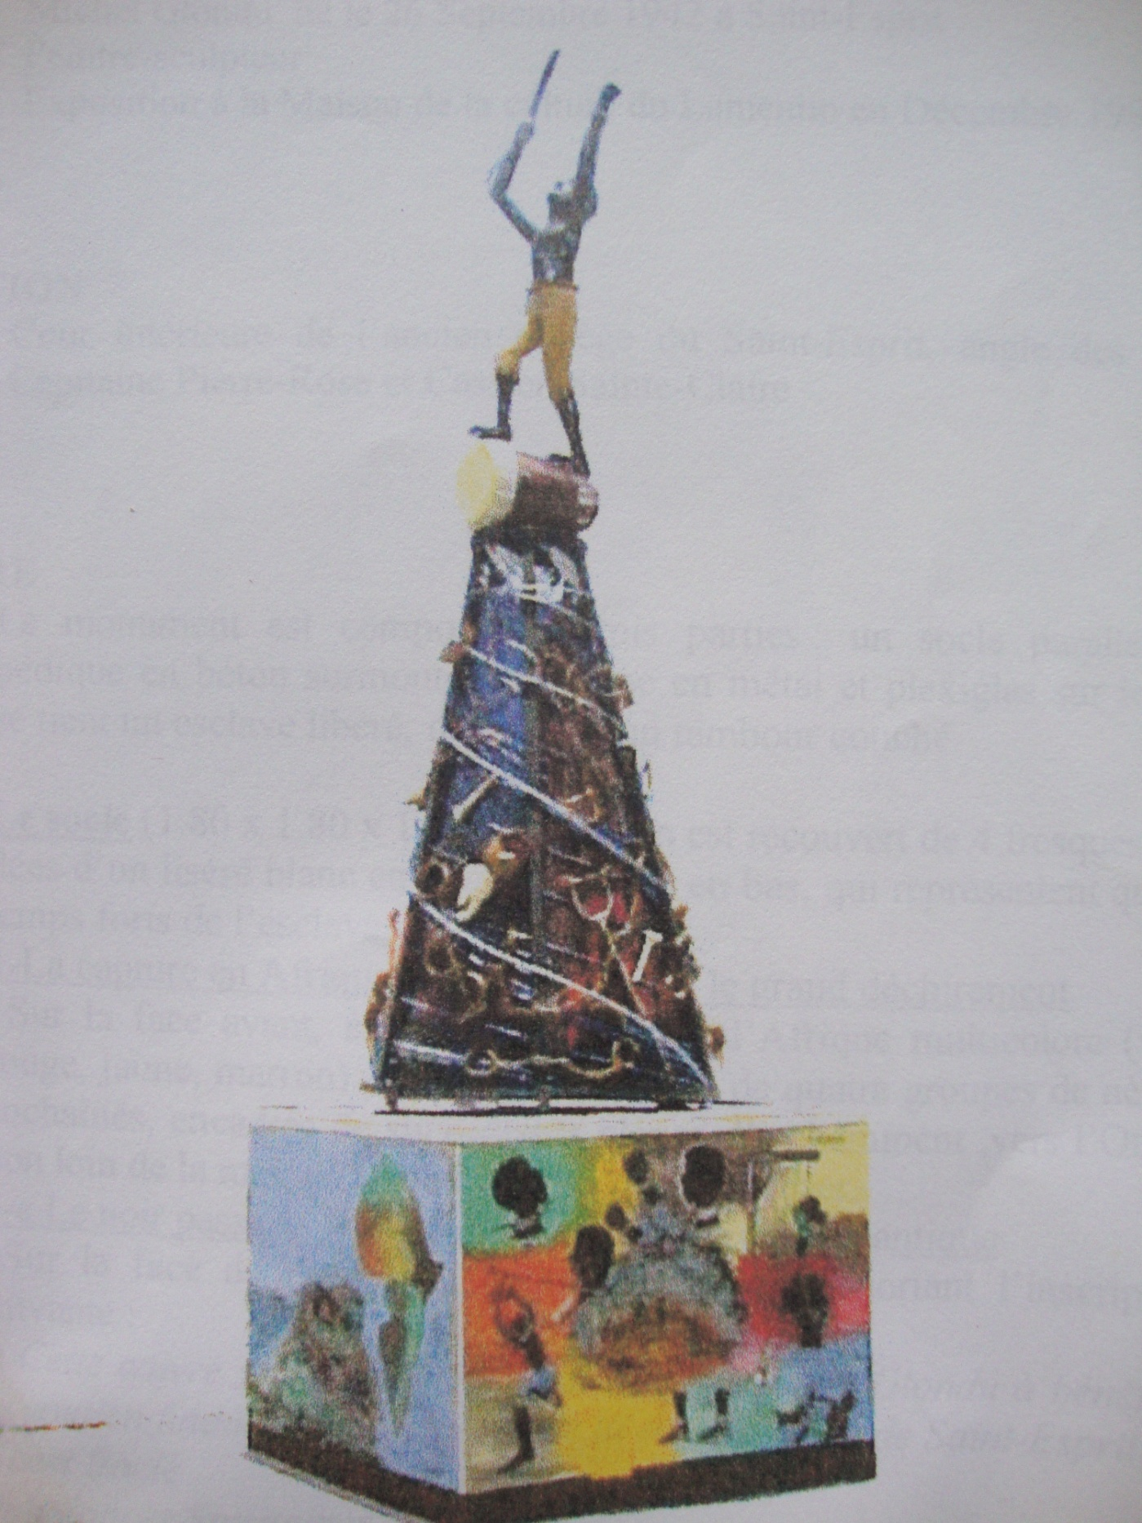
Totem L’Esclave libéré

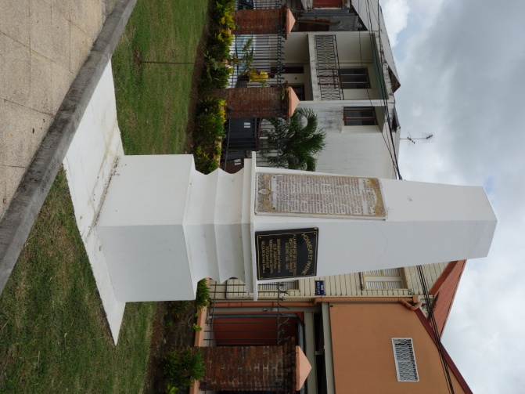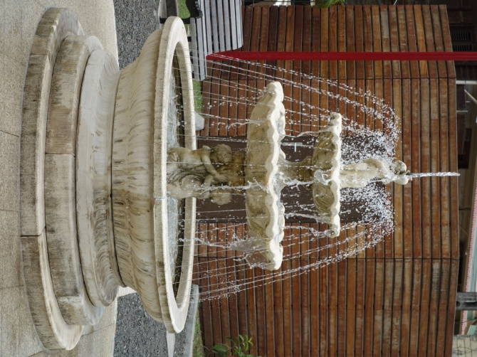
Monument aux morts Fontaine de la place Félix-Théodose

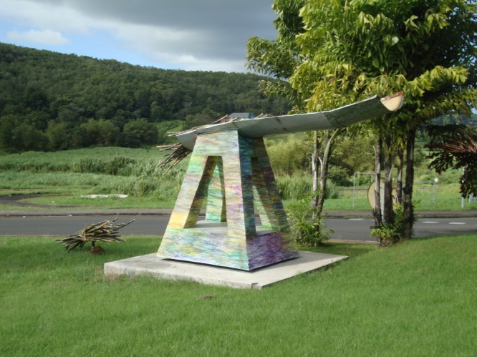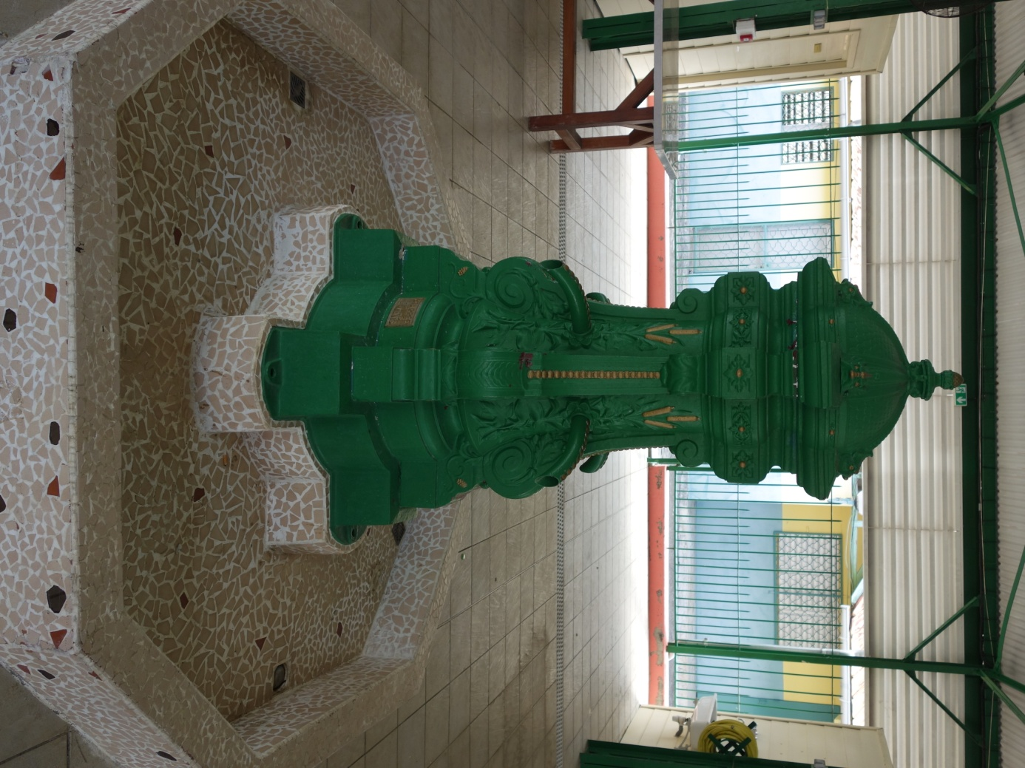
Koulis Grande fontaine

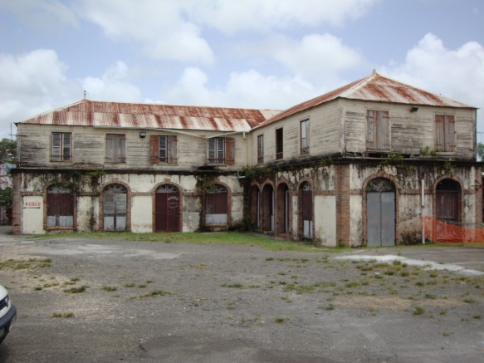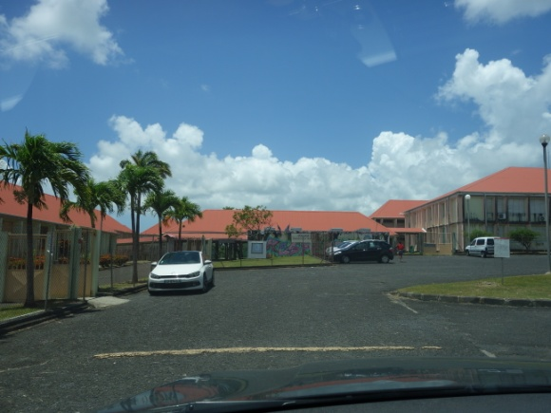
Ancien Collège Nouveau collège

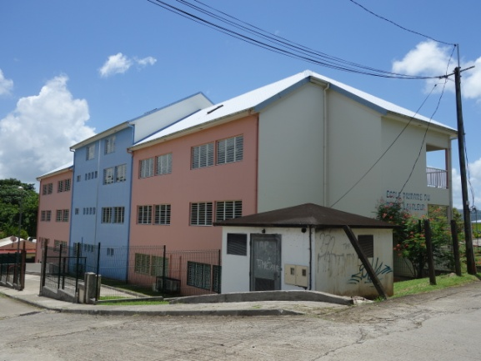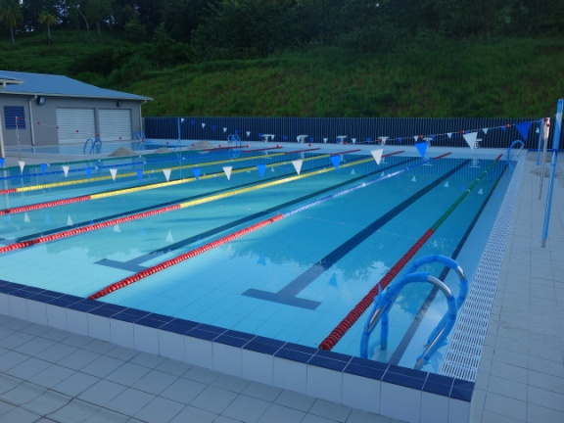
Ecole du Morne La Valeur Piscine communautaire

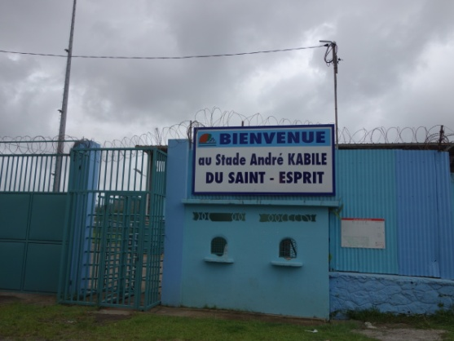
Stade André Kabyle Logo de la ville

Les habitations :
Une très belle collection de maisons anciennes, à l’architecture remarquable qu’il faut prendre le temps d’admirer (Cf Photos de 1992 et invitation à faire une visite à pied)
habitat urbain traditionnel encore très bien représenté
les cases remplacées par villas cossues modernisme oblige !

Kaz an mwen

Ou sav ki i ni anpil kaz :
Kaz afritjen
Kaz antiyé
Kaz a palab
Kaz farin mannyok
Kaz an bwa blan
Kaz an fèy vétivè
Kaz an pay kann
Kaz an bwa fouyapen
Kaz an fèy balizié
Kaz an banbou
Kaz an bwa griyav
Kaz an fèy latanié
Kaz an tè
Kaz an bwa pôrié
Kaz an fèy koko
Kaz an tôl
Kaz an bwa gonmié
Kaz an fèy palmis
Kaz an fibosiman
Kaz an bwa tibonm

Kaz an kaka bèf
Kaz an bwa tjiès lanmori

I ni osi
Kaz Médaw Aribo
Kaz Ajoupa
Kaz Navi
Kaz Pilôt
Kaz Grozilé
Kaz Sangtiago
Kaz Papa kok
Kaz Korosol
Kaz Carbé
Kaz Kannari
Kaz Tou man koko
Kaz Djèl gwan gouf
Kaz Arawak Kay
Kaz Malandi
Kaz Sentespri

Epi i ni
Kaz bon moun
Kaz vié moun
Kaz gwan moun
Kaz an rotè
Kaz vètè
Kaz séyansié
Kaz malfentè
Kaz gadèdzafè
Kaz madradjè
Kaz tchenbwazè
Kaz manti-mantè
Kaz malfétè
Kaz malmaké
Kaz jan gajé

I jis ni
Kaz mat
Kaz ba
Kaz èrn
Kaz ak
Kaz ino
Kaz ié
Kaz imi
Kaz oar
Kaz odom

Kaz vid
Kaz an mwens

Mé méyè kaz
Pi bon kaz
Pi gran kaz
Pi bèl kaz
Kaz pi obidjoul
Sé kaz tjè
Sé sèl kaz ki sav…

Man sé kaz tchè… man sav…

Man sav ki adan kaz tjè mwen
Toujou ni an ti kaz baw

Maisons du bourg
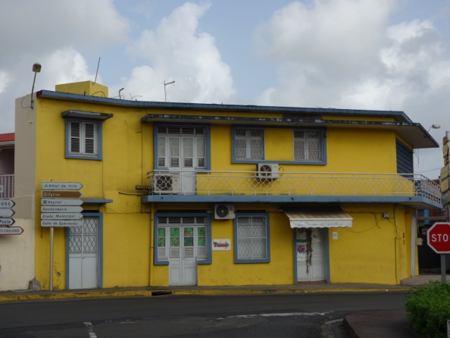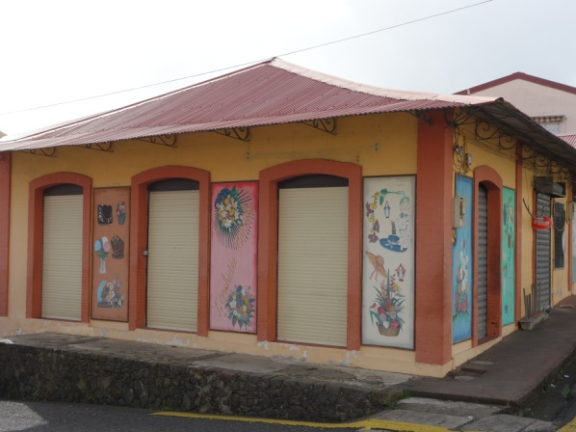
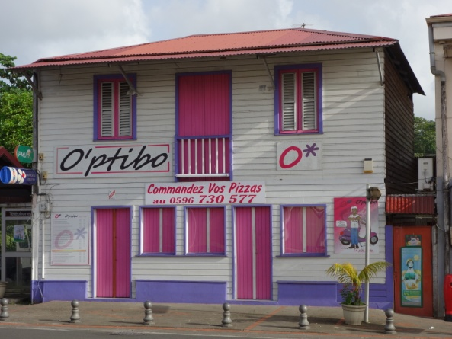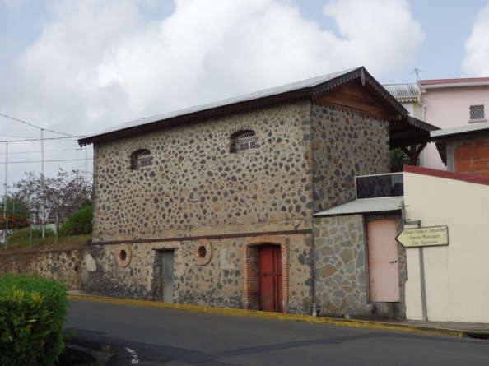

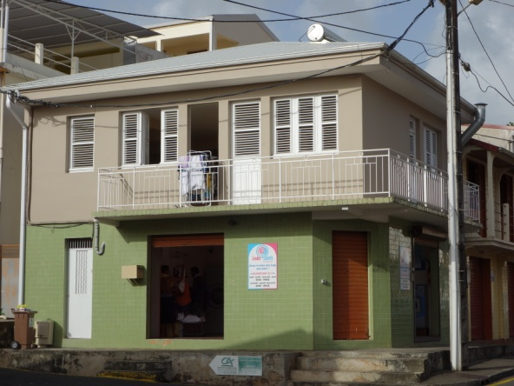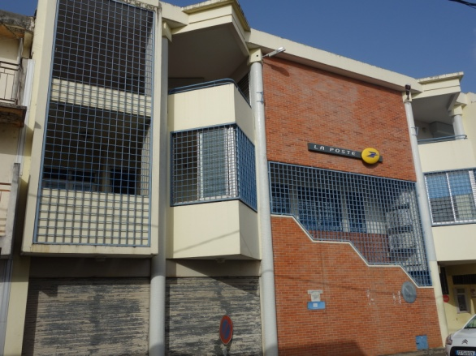
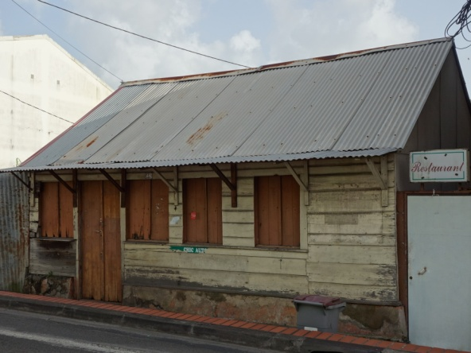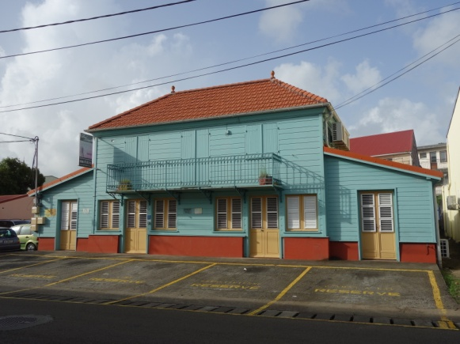
7-Les gens (Jan Sentespri)

Lecteur mon ami, tu avais stocké dans un coin de ta mémoire d’éléphant, le modelage par GO des huit mornes… Mon grand-apa Béter, lui aussi pépépéiste (Mais oui !, adepte de la Philosophie Poétique Populiste à laquelle j’ai allusionné au début), avait parlé des gens qui y habitent en ces termes :

Moun mòn Sentespri

Mòn Van
éti zanfan kon gran
ka pran douvan-douvan
pou pa kité li tan
pran piès mové balan
pou viré kon avan

Mòn Lavalè
la pa ni moun ka pè
yo ka lévé bonnè
ek kouché ta lé swè
otan yo travayè
sé dé gran anmizè

Mòn David
la pa ni piès kayid
ka woulé an bolid
Mé i ni moun rapid
kontel misié Alsid
Ka fè sèl èpi brid

Mòn Dégra
yo ka prédié ek fwa
mé pa ka pòté kwa
ek yo ni pawòl swa
ka ri épé é gra
ek anmen mazouka

Mòn Robè
yo pa ka gadé lè
pou sa endé an frè
si’y tonbé an malè
menm si yo fè kolè
sé dé moun a bon tjè

Mòn Firmen
menm si la tibren lwen
sé koté nou anmen
la ni dé moun ki bien
paré a baw lanmen
endéw dan an koudmen

Mòn Baldara
la ni bon jwè tibwa
tanbou épi chacha
ki ka vréyé lavwa
yo ka viv dan lajwa
yo toujou ni lèspwa

Mòn Monézi
sé bon jan Sentespri
pas yo ni bon lespri
ek pa ni makakri
pasé fè vié fidji
yo simié pété ri

Quelques « écrivains-marqueurs » :

Le Saint Esprit, a vu naître et a hébergé quelques « intellectuels » qui ont étoffé de leurs écrits la littérature Martiniquaise.
Qu’ils soient poètes, romanciers, nouvellistes, conteurs, essayistes, paroliers, slameurs, etc, souvent militants engagés, leurs oeuvres ont contribué à l’édification du patrimoine culturel littéraire martiniquais et au rayonnement de leur commune de naissance ou d’adoption, le Saint Esprit, « la seule commune au monde ayant ses quatre entrées marquées par des touffes de bambou »
Nous avons recensé un certain nombre d’entre eux qu’il est bon de connaître :

- Marc Larcher
- Albert Adréa
- Solange Fitte-Duval
- Georges Fitte-Duval
- Alfred Melon-Degras
- Henry Melon
- Gilbert Gratiant
- Georges Gratiant
- Daniel Jonas Rano
- Marcel Nérée
- Cécile Celma
- Mickaëlla Périna
- Marlène Hospice
- Térez Léotin
- Eric Mansfield
- Rose-Eliane Landès
- Monchoachi (André Pierre Louis)
- René Achéen
- Annie-Georges Fitte-Duval
- Armand Nicolas
- André Aliker
- Pierre Aliker
- Constantin Emile Sylvestre
- Liza Perfey (Livia Consel épouse Zéphir)
- Julie Ostan-Casimir
- Jerry René-Corail
- Georges De Vassoigne
- Arthur Briand
- Corinne Mencé-Caster (Mérine Céco)
- Mathieu Méranville
- Axel Artheron
- Daniel M. Berté

Mon ignorance des autres m’empêche de les citer ici… Je les prie de me pardonner.

Marc Larcher
Directeur d’école au St Esprit, homme politique et journaliste ; Premier adjoint au maire Euphate Celma en Septembre 1945, il assure l’intérim de celui-ci, (mort le 22 Mars 1946), jusqu’aux élections du 19 Octobre 1947.
Voilà ce que dit de lui un de ses illustres élèves au Saint Esprit, Gilbert Gratiant, pour qui il « fut le modèle, savant et ferme des éducateurs de l’enseignement primaire » qui a le plus compté dans sa formation à cette époque : « Il reste dans les annales du pays comme celui qui donna à la Martinique le pendant du fameux livre de lecture « Le tour de France de deux écoliers », je veux dire « Les vacances de Gérard », livre dans lequel, suivant les pérégrinations de deux frères à travers la Martinique, il reconstitue de manière plaisante et précise, l’histoire et toute la géographie de notre petit pays »
Auteur de :
- A travers la Martinique ou Les vacances de Gérard

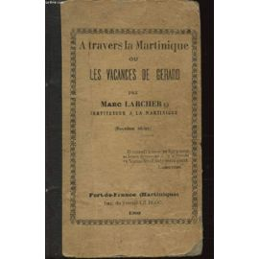

Albert Adréa
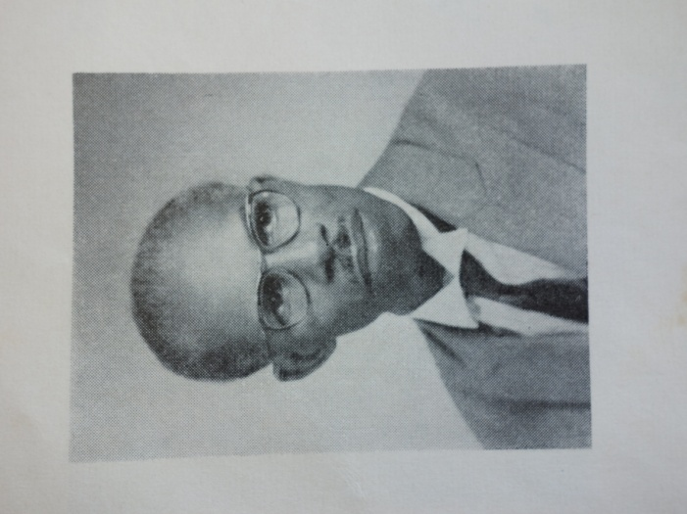

Photographe, poète et homme de lettres né au St Esprit, lauréat des Jeux de l’Olympe en 1936, Médaille d’or du Tricentenaire, auteur de :
- Dans l’oasis du cœur
- Brises de jeunesse
- Fleur du soir
- Sommets
- Le chant des sources
- Roses d’automne
- Beautés –grandeurs – Tristesses

Extrait de Roses d’Automne
« Et bientôt, c’est l’adieu des rêves dorlotés…
O désenchantement ! Adieu donc »déités »
Qui versiez dans la vie un semblant de dictame !
Au temple des amours, plus d’encens, plus de flammes ! »

Son opinion sur la Négritude : « Qu’ils soient « poètes de la colère » ou poètes « engagés » ou autres auteurs agrégés de « rébus » et « chantre » de la « négritude » !... nous dénions le droit à tous ces conjurés, ces révolutionnaires, ces anarchistes huppés, de s’ériger en législateur moderne du Parnasse, et frotter les oreilles à ceux qui refusent de se soumettre aux exigences de leur nouveau « code poétique » et de crier, bravo ! à leurs fantaisies burlesques » (Beautés –grandeurs – Tristesses)

Solange Fitte-Duval199
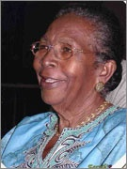
3, elle est à l’origine de la naissance du journal

Née le 25 Août 1921, enseignante, femme de lettres, militante politique. Membre du parti communiste martiniquais depuis 1946. Femme d’engagement et de conviction, ancienne présidente de l’Union des femmes de la Martinique de 1975 à 1993, elle est à l’origine de la naissance du journal féministe Femmes martiniquaises et a publié bon nombre d’articles dans Justice, Le progrès spiritain, La Spiritaine. Membre de l’association poétique Les griots de la Martinique.
Médaille de la jeunesse et des sports en 1966, Médaille d’or de la ligue française de l’enseignement en 1977, Chevalier de l’Ordre des Palmes académiques en 1980
Auteur de :
- Saint Esprit (1976)

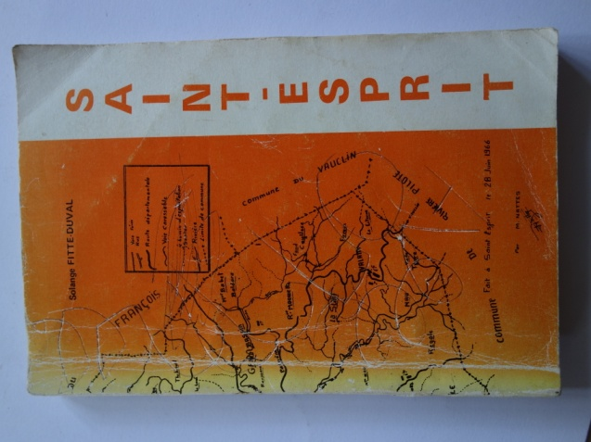

Georges Gabriel Fitte-Duval
Né le 29 Juin 1920, décédé le 6 Février 2003. Directeur d’école, poète, pédagogue, militant politique. Maire et conseiller général du Saint Esprit, membre du Parti communiste martiniquais. Membre de l’association poétique Les griots de la Martinique, lauréat des jeux floraux de la Martinique, il a remporté de nombreux prix du club poétique et artistique de la Guyane et a reçu des prix de la société des poètes et artistes de France (SPAF), de la société poétique Karukera de la Guadeloupe et a été fait chevalier de l'ordre Belgo-hispanica pour ses œuvres. Il a collaboré aux revues internationales Prométhée, Arts et Lettres et Anthologie de la poésie contemporaine.
Auteur de :
- Florilège-Floralies
- Salut ma patrie
- Environnement,Tropiques Rayonnants, Ouverture
En collaboration :
- Mon île (avec Henri Combell
- D’ici et d’ailleurs (livre pour le CM)
- Tim-tim (contes)
- Anthologie des Antilles et d’ailleurs
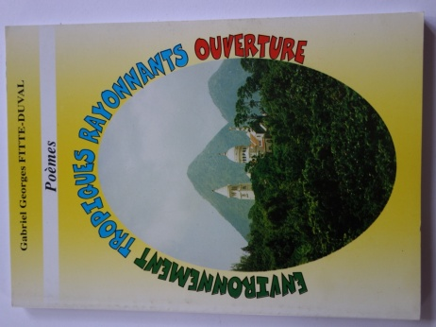
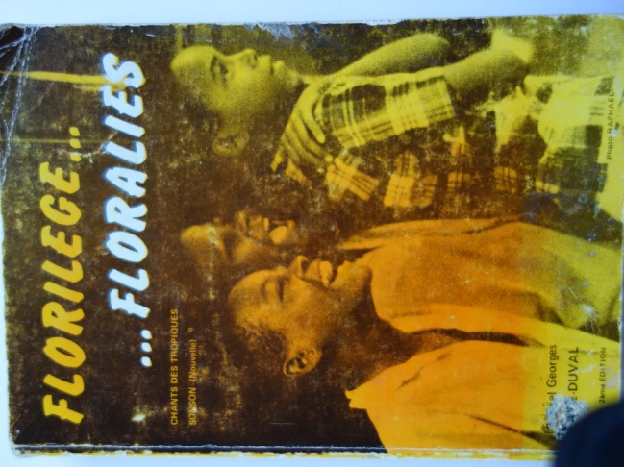
Alfred Melon-Degras
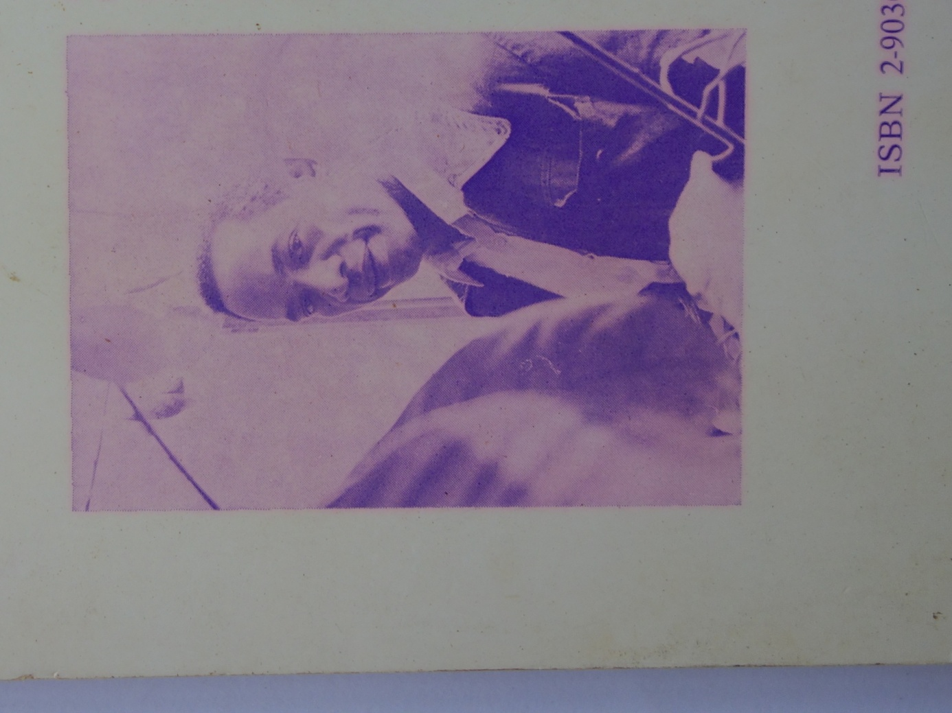
Né au Saint Esprit, agrégé d’espagnol, a été Professeur à l'UFR d'études ibériques et latino-américaines de l'Université de la Sorbonne nouvelle, Paris III ; Décédé le 14 08 1990
Auteur de :
- L’Habit d’Arlequin (1974)
- Le Silence (1975)
- Battre le rappel (1976)
- Avec des si, avec des mais, (1976)
- Soleils de toute Liberté
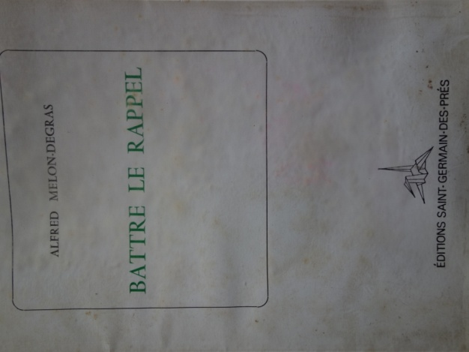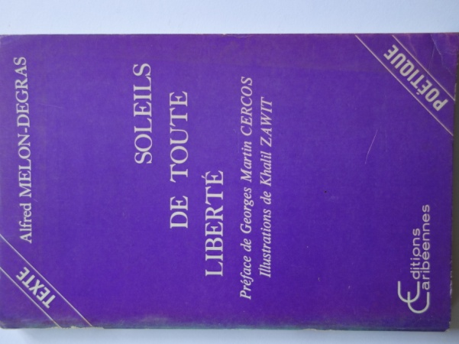

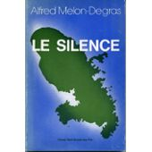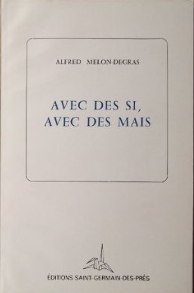
Henri Melon
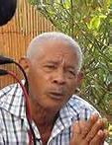
Né en 1935 à Saint Esprit, professeur de lettres à l’IUFM, homme de théâtre (auteur, comédien, metteur en scène), fondateur du Théâtre Populaire Martiniquais, romancier ;
Auteur de romans philosophiques:
- Thélucia
- Confession de Thélucia
A écrit et mis en scène une quinzaine de pièces de théâtre dont :
- Coutt coutla
- Vini bien si ou ka ini
- Méa culpa
- Fils de la nuit
- Chapeau pour notre époque ! Mi lépôk papa !

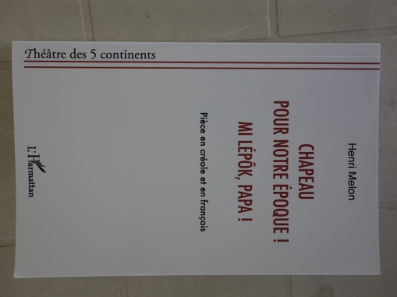

Gilbert Gratiant
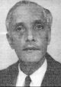
Il nait à Saint Pierre en Décembre 1895et meurt à Paris en Novembre 1985. Après la catastrophe de 1902, sa famille se fixe au Saint Esprit, où il continuera ses classes primaires. Agrégé d’Anglais, poète (créoliste et français), fabuliste, essayiste, militant politique (Parti Communiste. FAG). Grand Prix littéraire des Antilles en 1965.
Auteur de :
- Cris d'un jeune (discours militant)
- Poèmes en vers faux
- Martinique île fédérée française (Essai 1961).
- Sel et sargasses
- Fab Compè Zicaque/Fab Konpè Zikak
- Membre fondateur, en 1927, de la revue Lucioles, il publia également des poèmes dans La Revue du monde noir

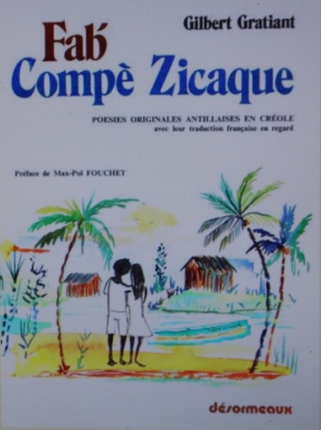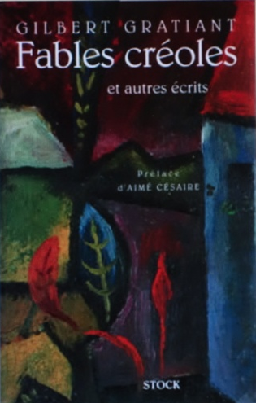

Georges Gratiant
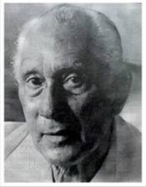
Il naît le 6 janvier 1907 au Saint-Esprit et meurt le 20 juin 1992 au Lamentin. Avocat, militant politique au Parti Communiste, maire et conseiller général du Lamentin. 1941-1943 :
il participe en compagnie de René Ménil, d'Aristide Maugée, d'Aimé et de Suzanne Césaire à la rédaction de la revue Tropiques ( La fortune d’un rêve, Contes créoles, Volcan éteint) qui lutta contre l'aliénation culturelle et contre le régime de Vichy.
Outre ses plaidoiries remarquables (Affaire des 16 de Basse-Pointe- Affaire de l’OJAM, etc…), ses articles dans le journal Justice, il est l’auteur du célèbre Discours sur trois tombes.

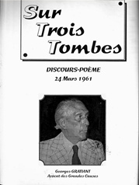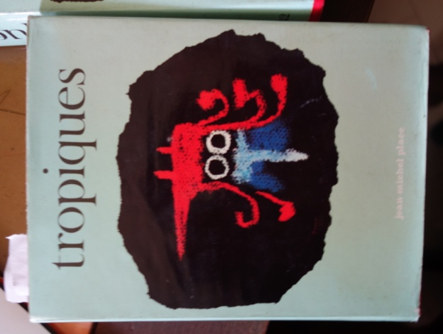

Daniel Jonas Rano
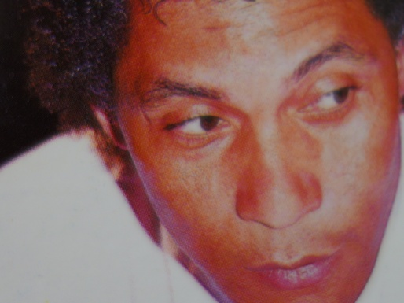
Né le 29 Mars 1949 au Saint esprit, technicien polyvalent avions et hélicoptère ; romancier, essayiste, poète, membre de la Société des gens de lettres de France. A reçu plusieurs récompenses et prix littéraires.
Auteur de :
- La chair et la pierre
- Le cri de l’espérance
- Solfège de Sylphe
- Idées pêle-mêle
- La voie de mes pas
- Johan dans les jardins de Dieu
- Orthensia

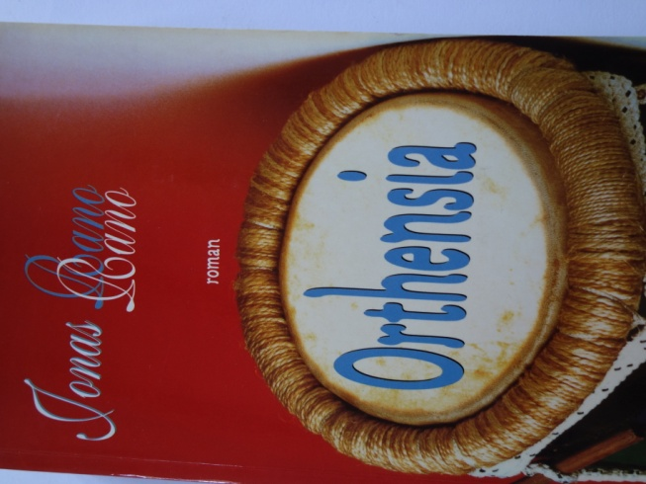

Corinne Mence-Caster

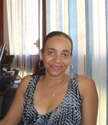
Spiritaine, née en 1970, professeur des universités, agrégée d’espagnol, est titulaire d’un doctorat et d’une habilitation à diriger des recherches en traductologie et linguistique hispanique, elle est présidente de l'université des Antilles et de la Guyane depuis le 25 janvier 2013. Auteur de roman sous le pseudonyme Mérine Céco. Prix Gilbert Gratiant 2013.
Auteur de :
- La Celestina de Fernando de Rojas : Langage et représentation du monde
- Un roi en quête d’auteurité. Alphonse X et l'Histoire d'Espagne (Castille, XIIIe siècle)
- Aide-mémoire de grammaire espagnole expliquée
- Archipélies n°2 avec Raphaël Confiant Pierre Dumont (27 mai 2011)
- Le développement territorial... une affaire universitaire : Le cas de l'Université des Antilles et de la Guyane... avec Pascal Saffache (12 octobre 2011)
- La mazurka perdue des femmes-couresse (Mérine Céco)

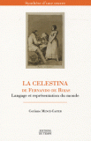
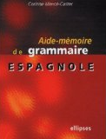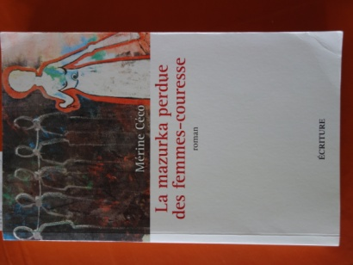

Mathieu Méranville

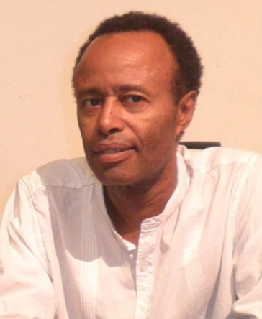

Né en 1962 à Saint-Esprit, est diplômé de l'École supérieure de journalisme de Lille (1986). Ancien athlète, il travaille au service des sports de la rédaction nationale de France 3. Connaisseur de l'histoire de l'Amérique latine et des pays de la Caraïbe, il est un passionné de musique en général et de reggae en particulier.
Auteur de :
- Sport, malédiction des Noirs ? Ed. Calman-Lévy
- Bob Marley est toujours vivant. Ed Alphée-Jean-Paul Bertrand
- Jeux olympiques de Sydney 2000. Le livre souvenir
- Crever le plafond. Toujours plus vite, toujours plus haut, toujours plus fort
- Au secours le prof est noir (Co-écrit avec Serge Bilé) Pascal Galobe éd.
- Poilus nègres. Soldats créoles et africains en 14/18 (Co-écrit avec S. Bilé) Ed. Dagan

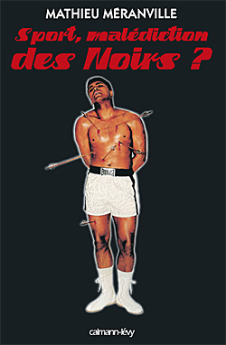 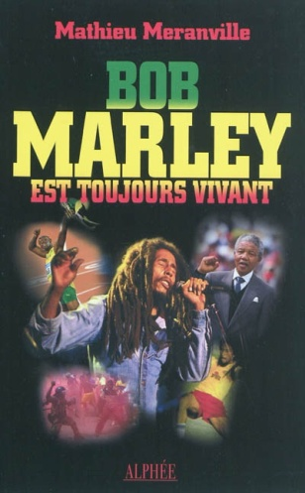  Axel Artheron
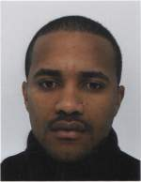
Spiritain, universitaire (Paris III Sorbonne Nouvelle, Université des Antilles et de la Guyane), a rédigé une thèse de doctorat en études théâtrales et de nombreux articles de recherche.
Auteur de :
- Les théâtres afro-caribéens d'expression française au XXème siècle face à la Révolution de Saint-Domingue : dramaturgies révolutionnaires et enjeux populaires (Thèse 9-12-2014)
- - « Monsieur Toussaint d’Edouard Glissant » dans Plumes rebelles, anthologie de la littérature antillaise francophone, Fort-de-France, éd. Desnel, 2011, p. 248 - 257
- « Regards sur ’’le Théâtre noir’’ de Benjamin Jules-Rosette » dans Cultures noires en France ; la scène et les images, Africultures, n°92-93, Paris, l’Harmattan, 2013
- « Dramaturgie, Histoire et conscience féminine dans Lumina Sophie dite Surprise de Suzanne Dracius », préface de la seconde édition de la pièce Lumina Sophie dite Surprise de Suzanne Dracius, Paris, éd. Idem, 2014.
- Entretiens avec Suzanne Dracius, et Alfred Alexandre dans Emergences caraïbes : une création théâtrale archipélique, Africultures, n° 80 -81, 2010
- Vincent Placoly, un écrivain de la décolonisation (en collectif), Ibis rouge Editions

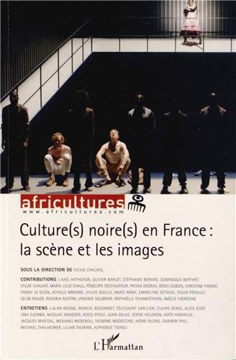
Félix Ichelman

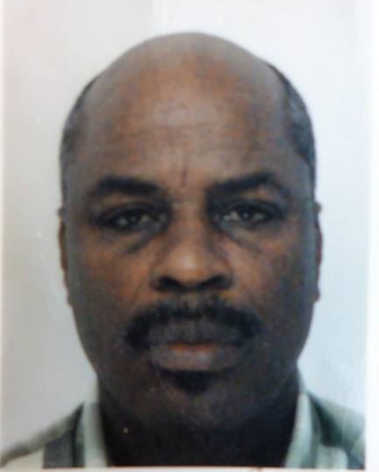

Né le 10 Mars 1960, a obtenu une maîtrise de Sciences Economiques option Gestion des entreprises et est Professeur Certifié Hors Classe au Lycée LUMINA SOPHIE. Pédagogue, il a mené des réflexions sur la question éducative et notamment sur des stratégies propices à développer la motivation et la réussite des jeunes. Co-auteur d'ouvrages à destinations d'élèves de lycées professionnels, il a participé à la diffusion d'articles dans le domaine de l'éducation. Conseiller auprès des associations en charge de l’accompagnement à la scolarité pour le compte de la collectivité régionale. Tuteur pédagogique pour les enseignants stagiaires et en reconversion.
Co-auteur de
- Top Fiches Commerce Vendre Ed Hachette Education
- Top Fiches Commerce Gérer Ed Hachette Education



Daniel Maurice Berté
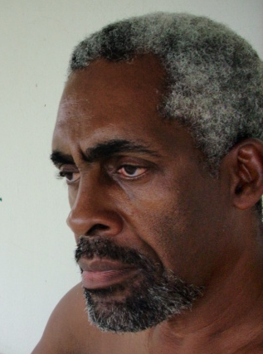
Né en 1949 à Saint Esprit ; Etudes supérieures d’Histoire à l’Université de Bordeaux III ; Professeur de Lettres Histoire Géographie, puis personnel de direction en collège ; Vidéaste ; « Texteur » (défini par nous comme rédacteur de textes, en français et/ou en créole : « Tekstè ») ; Concepteur du monument Mémorial 22 Mé, situé à la cité scolaire Petit Manoir au Lamentin.
Auteur de :
- La catastrophe de la Martinique et la presse (Mai 1902)
- Lieux de mémoire de l’esclavage en Martinique (2 volumes)
- 22 Mai 1848 – 22 Mai 1998
- La montagne de feu
- Ecrire
- Dire
- Paroles
- Idées
- Ki nov ?
- Konba Nèg
- Dreamheart
- Erotextes
- Atè Matnik
- Le Saint Esprit (Vidéo)
- L’esclavage des Nègres (Vidéo)
- 22 mai (Vidéo)
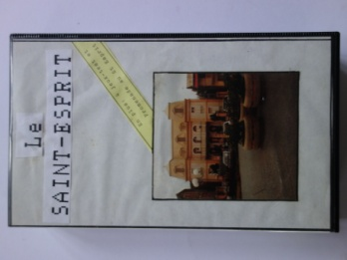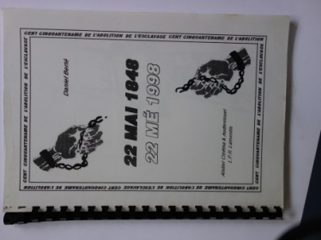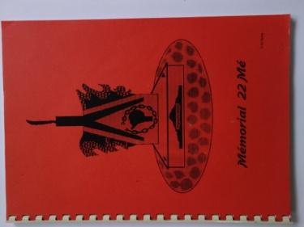
Ils ont dans l’ensemble, retracé dans leurs œuvres, à des degrés divers, la vie en leur pays, sous des aspects variés, comme indiqués précedemment, mais il me plait d’en souligner deux d’entre eux :

L’univers habitationnaire…

… en quelques mots, marqueurs de mémoire, donc de savoir, d’Histoire… mots-marqueurs qui font images :
Pou laliwondaj (l’environnement)
- Bitasion Pitèmayé, Moulen-a-van, Dichatel
- Lari-pay, lari-kay-nèg, lamézon
Pou lé travayè
- Gérè, ékonom, koumandè
- Koupè-kann, marèz, mennè-milé
- Mennè-kabouré, arimè, chofè-machin
- Kannilié, sawklè, tibann
Mé osi…
- flandji zanma, pikan-kann, pwagraté
- fonmi rouj, bètannipié, bètlong
- fanm abizé, nonm kriyonnen, nèg-bétjé
- travay rèd, lagrèv, « misié Michel pa lé bay dé fran ! »
- Doulè, malè, malédision kann-la…
Epi…
- Penbwa, djòlpoliyis, féros manyok
- Zabitan, djòlpot, lapia
- Koupié, zépina, zèb-kourès
- An bwèt zalimèt, an ka lanmori, an dimiliv pen
- An chopin kérozine, an mis luil, an gro mizi ronm
- An tab bwa blan, an zoka kabouya, an lanp lavièj
- Tiré kont, jédimo, tim-tim-bwa-sèk
- Tanbou-ti bwa, lawonn danmié, woulé grenndé
Pou lé ti-anmay, sété siwtou…
- Jwé tèk, blòksèk, woulé sèk
- filibo, djik-djak-po, yisabo !
- zouèl séré, soté kòd, jwé marel,
- vréyé topi, foutbòl-friyapen, balansin sisin
- labalèt, kalen, ratyè
Tou sa apré lé tach oblijé, kon :
- fè manjé-lapin, manjé-cochon, maré-mouton,
- raché koko ba poul, chayé dlo la sous, ay fè konmision,
- aprann lison lé souè épi limiè méloulou-a

L’univers scolaire…

Les bancs de bois du nord dur aux encriers de plomb remplis d’encre violette sombre dans laquelle on trempait la plume Sergent Major… Le buvard rose… « Durandal », pas l’épée de Roland à Ronceveau, mais la baguette punisseuse d’un maître d’école… Les sévères, mais dévoués instituteurs militants de la Laîque… Leur influence déterminante en ces temps de combat…
- C’est l’école initiatrice aux valeurs humaines, avec la leçon de morale chaque matin
- C’est l’école formatrice aux principes de la République, à la langue et à la culture française
- C’est l’école libératrice, celle qui libère de l’ignorance bien sûr, mais qui libère aussi de la malédiction de la canne… « Aprann pouw pa alé an ti bann ! »…
- C’est l’ école matébis (alé pran létjèt Kotoflo, Gran basen oben Basenblé… pran so épi lé kanmarad… ay chèché griyav, pwadou, ponmdiliènn èk zikak… etc)
- C’est aussi l’école castratrice… celle de l’interdiction de la langue créole dans son enceinte...
- C’est aussi l’école des souffrances, des brimades et privations…
- NB : Pa bliyé, a koté lékôl-a, ni osi lésision lé Jédi…
Les bancs de bois du Nord dur, aux encriers de plomb…
Mots-marqueurs donc qui rappellent toute une mémoire de l’enfance…

En mémoire… d’école

Je me tiens attentif aux limites de la mémoire
Près de la mer de l’oubli
Qui sape les falaises des plus vieux souvenirs
Qui paresse doucement sur la plage du passé
Je ramasse une conque, la porte à mon oreille
J’y entends les bruits diffus de mon école
Et je revis ma salle de classe
L’énorme banc de bois dur, les encriers de plomb
La plume sergent-major, l’encre violette
Le cahier quadrillé, le buvard rose
La règle double-décimètre, le crayon noir Gilbert
Le livre unique de lecture
L’ardoise de carton, la craie blanche en bâton
L’éponge dans sa boite
La chaine de la cloche
La cour de récréation, le plein air du Mardi
Le ballon de fruit-à-pain
La corde à sauter mahot
Le zouèl djik-djak-po
Le blok-sèk aux noix
Le gendarme-voleur
La marelle makoumè
La liane correctrice, le bâton punisseur
Les combats à onze heures
La leçon de chose, la leçon de morale
Mon enfance… Mon école…
Pour que tu en saches un peu plus sur ces écrivains-matjè, mon ami Lecteur, je te suggère de te reporter au document « Ecrire au Saint-Esprit » de Daniel M. Berté téléchargeable à l’adresse suivante : http://www.petit-fichier.fr/2014/01/24/ecrire-au-saint-esprit-1/. En voici déjà une trace sur Solange Fitte-Duval :

Soleil de Saint-Esprit

Ce si serein sourire, c’est celui de tante So
Sagace militante contre système scélérat
Sentinelle qui sauve l’urne des sbires de la bande raide
Semeuse de sagesse aux grands vents du savoir
Cette si solide sœur, c’est Solange Fitte-Duval

Ce si serein sourire, celui de notre Sosso
Sincère politique, support de son parti
Sévère syndicaliste contrant les serrageurs
Soleil de sa commune dont elle trace l’histoire
Cette si solide sœur, c’est Solange Fitte-Duval

Ce si serein sourire, celui de tatie So
Séduisante égérie, souffle de l’Union des Femmes
Scrupule faite femme en secours des sans-grades
Sensible à la souffrance des masses en détresse
Cette si solide sœur, c’est Solange Fitte-Duval

Ce si serein sourire, celui de tante Sosso
Sérieuse et solidaire en ses combats sincères
Soutien constant et sûr de son frère aimé Georges
Salut à toi Djérièz au service de son peuple
Cette si solide sœur, c’est Solange Fitte-Duval
D’autres porteurs de lumière…

A côté de ces créateurs de traces écrites, la commune a vu naître bon nombre d’autres créateurs de vie dans le domaine artistique, le domaine sportif, ou dans le domaine de la vie quotidienne tout simplement. Voici une liste non exhaustive de quelques uns d’entre eux :

- Léon Sainte-Rose (musicien, militant),

Misié Léyon

Wou bon yich Sentespri
Ou pa boug ki pèd tan
Ou mennen bel lavi
Ou sé gran NONM vayan

Chimenw sé an bon tras
Pou alé pli douvan
Ou viv bel fas a fas
Pas ou té konbatan

Ou pòté konésans
Ba piti kon ba gran
Pou fè yo pran avans
Lè ou té anségnan

An Désanm Senkantnèf
Ou té manifestan
Pou an Matinik nèf
Patriyot militan

Lè ou té manb l’OJAM
Ou té an rézistan
Ou pa té pè jandam
Ou sé boug ki ni san

Kréatè flit banbou
Ou monté group mizik
Eti’y té ni tanbou
Epi dé bel ritmik

Man di an ho de paj
Ki ou té an gran NONM
Sé pa an zafè laj
Man ka esplitjé NONM
N, prèmié let adan Neg
O, prémié let Otantik
N, prèmié let adan Nou
M, prèmié let dan Matnik

N,O,N,M, fè NONM
Sé pawòl véridik
Wi misié ou sé NONM
Neg Otantik Nou Matnik

Lonnè Léyon Gran Nèg
Respé Léyon Otantik
Woulo Léyon boug Nou
Misié Léyon Matnik

- Stéphi Celma (actrice),
- Willy Roseau (champion cycliste),
- Luc Kabyle (peintre), concepteur du Kabilism’art
- Sylvia Berté (créatrice de bijoux),
- Mikael Laurent (champion cycliste),
- Claude Elise (Footballeur),
- André Kabyle (Footballeur),
- Raymond Rijo (fabricant de farine de manioc, créateur d’instruments de musique en bambou),
- Claude Crater (artisan d’art),
- Monique-Antoine Orosmane dite Mounia (mannequin internationale, peintre),
- Maurice Bruyère-Dawson (Pharmacien, homme de cheval)

Je te l’avoue mon bon LNC, que son charme a réveillé en moi le gène pépépéen et permis de développer le concept « Mounians »

Miss Twazèm
(Ba Manzè Mounia Matnik)

Moun ni a gadéw makiyé… yo kay wouè la jolians
Moun ni a gadéw abiyé… yo kay wouè lélégans
Moun ni a gadéw déplasé… yo kay wouè la prèstans
Moun ni a gadéw maché… yo kay wouè la bélians

Moun ni a gadéw défilé… yo kay wouè la révans
Moun ni a gadéw gadé… yo kay wouè la troublans
Moun ni a gadéw manjé… yo kay wouè la goutans
Moun ni a gadéw respiré… yo kay wouè la fragrans

Moun ni a gadéw chanté… yo kay wouè la grouvans
Moun ni a gadéw pléré… yo kay wouè la soufrans
Moun ni a gadéw rigolé… yo kay wouè la jouayans
Moun ni a gadéw palé… yo kay wouè la tolérans

Moun ni a gadéw pentiré… yo kay wouè la pasians
Moun ni a gadéw endé… yo kay wouè la donans
Moun ni a gadéw enmé… yo kay wouè la pasionans
Moun ni a gadéw, sésé… yo kay wouè la mounians

Miss Trois M
(Mademoiselle Mounia de Martinique)

Les gens n’ont qu’à te regarder te maquiller… ils verront la beauté
Les gens n’ont qu’à te regarder t’habiller… ils verront l’élégance
Les gens n’ont qu’à te regarder te déplacer… ils verront la prestance
Les gens n’ont qu’à te regarder marcher… ils verront l’assurance

Les gens n’ont qu’à te regarder défiler… ils verront le rêve
Les gens n’ont qu’à te regarder regarder… ils verront le trouble
Les gens n’ont qu’à te regarder manger… ils verront la saveur
Les gens n’ont qu’à te regarder respirer… ils verront la fragrance

Les gens n’ont qu’à te regarder chanter… ils verront le groov
Les gens n’ont qu’à te regarder pleurer… ils verront la souffrance
Les gens n’ont qu’à te regarder rigoler…ils verront la joie
Les gens n’ont qu’à te regarder parler… ils verront la tolérance

Les gens n’ont qu’à te regarder peindre… ils verront la patience
Les gens n’ont qu’à te regarder aider… ils verront le don de soi
Les gens n’ont qu’à te regarder aimer… ils verront la passion
Les gens n’ont qu’à te regarder, ma sœur… ils verront la mouniance

« Soudnom » (sobriquets)

Les gens… ceux qui animent la vie sociale quotidienne spiritaine.
Impossible de tous les nommer, il existe heureusement les registres de l’Etat-Civil… Je me contenterai de citer, avec amour et amitié, quelques uns populaires ou célèbres pour leurs noms, prénoms ou « soudnom » (sobriquets) des plus originaux. Nul doute que vous saurez compléter ce début de liste :
Adan ni bon nèg, mové nèg, gran-nèg, ti-nèg, nèg-o-bour, nèg-kanpan’y, nèg fiè, nèg-mové manniè, nèg soubawou, nèg tizendwa, nèg bouwjwa, nègzagonal… nèg tout kalté modèl… Jis ni nèg ki pa lé kouè ki yo nèg… Entre autres…
Portalis et Adalgis, Terramène et Théogène, Tertulien et Aurélien, Polycape et Luscape,
Mama’n et Dikma’n, Adalbert et Angélibert, Divil et Prévil,
Marius et Polyus, Romulus et Rémus , Pòl-Tikitak et Pòl tèt-tòti
Kòkoy, Kokilanndoy, Kokofiolo , Kokiyol
Kokopis, Kokopoul, Kokochat
Kakakòk, Kakazwa, Kakalion, Kakadjab, Kakagòz, Kakarat
Génò-kòk, Kòk, Ti-kòk
Kapitèn-souri, krab-la, Labeuf, Bèf-la, Zébiya, Tiyès
Tikribich, Polen-Toutwèl, Lorèt Bab-chivrèt, Ti-maté
Ada gro tèt, Michel gran pa, Grenn,
Ti-grenn, Ti-bouden, Gwo-kou,
Djòlpann, Djòlouvè, Djòlkalé
Dòktè, Tòlòy, Lapliziè
Chéribibi, Soukoulou, Pipisuif,
Ansanm-Ansanm , Testaw-lòm, Lòski, Lapokal, Bobin, Boulon
Chabon, Mal-bèf, Chaton, Le chat, Souri, Zoro, Django,
Lepeup (Peup, Peuple, Pèp-la)
Gabo, Ti-Pikan, Yvon-labourè, Floupan -Sakripan , Lafrigo, Vitès, Lamèch
Omnès sonè épi Antwanèt-zotèy-fosi, Michel-Gwozié épi Manzè Padjèbel
Marcel Kalabous, Ti papa, Mèt pel
Yéyé, Yiyi, Yaya,
Manyiokè, Sannto, Sanndopi
Anj-devoun-kafé de siro-lapousiè mal milé- siyak melon ba’y non vakabon !
Léyon mouton et Sonson kochon…

Vonvon

Chanté : « Dimiron, dimiron, ron notinbé, yo ka monté …Wa di Léyon ovwa, i ka monté… Wa di Sonson ovwa, i ka monté… Lé conpagnon ovwa, yo ka monté… Dimiron… » . Lakou dor ?!
Kanmarad lékol mwen Yvon Kolinon té ni an tonton ki té ka rété pa bò Fon Mason, yo té ka kriyé Léyon, é ki té ni swasantan anviron. Yo té siwnomé-y Léyon-mouton, pa pas i té kouyon, men pas i té ka élivé mouton. Léyon té ni an bon zanmi, Sonson, jan Tifon, ki té ni men laj apochon, é ki, li, té ni kom soudnon, Sonson-kochon, pa pas i té sal kon an tòwchon, men pas i té élivè kochon.
Apré trava-y, yo té toujou ka pran déotwa sèk an débilaréji Man Òston ki té pa bò pon lari Djédon-an. An jou ki té ni élèksion, man kouè à la dépitasion, pèsonn pas sav pou ki rézon, adan an conversasion- ronm, la kèssion pozé di sav, ki bèt Bondiébon mété asou la tè ki pli bon !
Léyon, bien-nentendi, asiré, pa pétèt, ki sété mouton : « I ka baw patéanpo ki bon, épi kotlèt èk jigo ki trè bon ; èk lapo-y ka baw bon tjui pou fè tanbou ka baw bèl bon son ! »
Hon hon ! répon-n Sonson : « Sé kochon nèg ! apaw bouben ki bon, épi viann-kochon roussi ki trè bon, i ka baw janbon ki sipèr-bon é siwtou sosison ki kité bon ka alé. Dayè, pou mwen pa bliyé, « Man Òston! ban mwen an sosison, an gran silteplèr ! ».
Conversasion continiyé ron dan ron, èk arozé par le ronm, i transfowmé an atchizasion pou pousuiv an altèrcasion :
Léyon criyé Sonson ti mous-kouyon, sakré fripon, gwan kon, têt lonyon, gwo mal-cochon ; Sonson trété Léyon de ti polison, sakré kapon, pti kon, santi caca-lion, gwan mal-mouton. Sété an sèl manjé-cochon ki déranjé la consantrasion dé ronmié ki té la, an plèn consomasion, èk ki atiré latansion an boul makrèl san otchipasion.
Lé zonm vréyé fion èk sa té ka pran an tèl mové ton, (siwtou apré an « anviolè mouton » ki suiv an « kokè cochon »), ki Man Òston lévé faché pou di bon, èk kriyé : « Malédiction ! Contrôlez donc votre boisson ! Bann de vakabon san zédicasion ! Hors de ma maison ! » Ek i fouté-yo dérò… san fason !
Alòw ki yo té ka pasé anlè pon lari Djédon-an, an vonvon nouè garé fè Léyon soté. I fè an siyak pou ba-y lè pasé, èk sa fè-y bité anlè Sonson. I pa ni tan di-y èstjizé-padon, ki i té za risivwè an méchan kout sosison signé Sonson, ki pa té mandé « pon on èspikasion, pon on yonn !», kon té ké di Gwadoup, de son vré non Siméon.
« Atansion lémosion Napoléyon lapo lonyon ! » kon yo ka di isiya dan la popilasion.
Yo ploté. Yo maté nan dlo. « Tuèm tuèm madichon ! » kon di Mèt Kolinon, bopè Yvon, ki té mason.
Yo piès pa té sa najé pou di bon. Yon pann anlè lot a fon. Yo désann kantékant jisko fon.
Fransmanti, san conpasion, titré li landimen maten : « Tombés du pont à cause de la boisson… », èk fè la lison, an konklizion, anlè an zafè « consommation avec modération ».
Kanmarad lékol-mwen Yvon di mwen, ki i wouè, an mitan fenfon dé grenn koko zié’y, jou sé lantèwman-a, (ki fèt ansanm-ansanm, kon di Gwodibwa Ti-Kalson), lè kòrtèj-la rivé anlè pon-a, i wouè an ti bèt nouè ki té ka volé, kon si-y té boulé, anlè sé serkèy-la :
« Mon konpagnon, Diémantanjiré, anlè tèt tonton Léyon, sété an vonvon ! Mé mé mé mé !... sa ki té ka dépasé lantandman èk la rézon, vonvon-a té ka chanté an ti chanson :
« Dimiron, dimiron, ron notinbé, yo ka monté …Wa di Léyon ovwa, i ka monté… Wa di Sonson ovwa, i ka monté… Lé conpagnon ovwa, yo ka monté… Dimiron… »
Kriiiik ! Lakou dòw !?

Faux bourdon

Chanson/ « Demi-rond, demi-rond, rond notinbé, ils montent… Tu diras au revoir à Léon, il monte… Tu diras au revoir à Sonsson, il monte… Les compagnons, au revoir, ils montent… Demi-rond… ». Kriiik ! La cour dort ?!
Mon camarade d’école Yvon Kolinon avait un tonton qui habitait du côté de Fonds Masson, qui s’appelait Léon, et qui avait soixante ans environ. On l’avait surnommé Léon-mouton, pas parce qu’il était couillon, mais parce qu’il élevait des moutons. Léon avait un bon ami, Sonson, originaire de Fonds Giromon, qui avait à peu près le même âge, et qui, lui, avait comme surnom Sonson-cochon, pas parce qu’il serait sale comme un torchon, mais parce qu’il était éleveur de cochons.
Après le travail, ils avaient pour habitude d’aller prendre deux ou trois verres à la boutique-buvette de Madame Oston, qui se situait non loin du pont de la rue Gueydon. Un jour d’élection, à la députation je crois, personne ne sait pour quelle raison, dans leur conversation au rhum, la question fut posée de savoir, quelle était la meilleure bête que le Bon Dieu eût mis sur Terre.
Léon, bien entendu, assura, sans nul doute, que c’était le mouton : « Il te donne le bon pâté en pot, et les côtelettes et gigots qui sont très bons ; et sa peau te donne le bon cuir pour fabriquer le tambour qui rend un très bon son ! »
Non non! répond Sonson : « C’est le cochon vieux ! A part le boudin qui est bon, et la viande de cochon roussie qui est très bonne, il te donne le jambon qui est super bon et surtout le saucisson qui est plus que bon. D’ailleurs, pour que je n’oublie pas : «Madame Oston ! Donne-moi un saucisson, un grand, s’il te plait ! »
La conversation continua bon train, et arrosée par le rhum, elle se transforma en accusation pour se poursuivre en altercation :
Léon qualifia Sonson de petit mousse couillon, vieux fripon, grand con, tête d’oignon, gros mâle cochon ; Sonson gratifia Léon de petit polisson, fichu capon, petit con, merde empuantie de lion, grand mâle mouton. C’était un vrai manger-cochon qui gênait la concentration des rhumeurs qui étaient là, en pleine consommation, et qui attira l’attention d’une foule de commères sans occupation.
Les hommes s’envoyèrent force jurons, et cela pris un tel mauvais ton, (surtout après un « violeur de moutons » suivi d’un « baiseur de cochons »), que Madame Oston se fâcha pour de bon, et vociféra : « Malédiction ! Contrôlez donc votre boisson, bande de vagabonds sans éducation ! Hors de ma maison ! » Et elle les expulsa… sans façon !
Alors qu’ils passaient sur le pont de la rue Gueydon, un faux bourdon noir, égaré, fit sursauter Léon. Il fit un écart pour le laisser passer, ce qui le fit buter sur Sonson. Il n’eut pas le temps de s’excuser d’un pardon, qu’il avait déjà écopé d’un méchant coup de saucisson signé Sonson, qui n’avait demandé aucune explication, « pon-on yon-n », comme aurait dit Guadeloupe, de son vrai nom Siméon.
« Attention l’émotion Napoléon pelure d’oignon! », comme on dit ici dans la population.
Ils se colletèrent. Ils tombèrent à l’eau. « Tuèm, tuèm, Malédiction » comme disait Maître Kolinon, le beau-père d’Yvon qui était maçon.
Aucun d’eux ne savait nager pour de bon. Ils s’agrippèrent l’un à l’autre à fond. Ils coulèrent ensemble jusqu’au fond.
France-Antilles, sans compassion, titra le lendemain matin : « Tombés du pont à cause de la boisson… », et fit la leçon, en conclusion, sur une affaire de « consommation avec modération ».
Mon camarade d’école Yvon, m’a dit avoir vu, de ses yeux vu, le jour des enterrements, (qui se firent ensemble-ensemble, comme disait Gros-Dubois-petit-caleçon), quand le cortège arriva sur le pont, une petite bête noire qui volait, comme si elle était saoule, par-dessus les cercueils.
« Mon compagnon, Dieu m’entend jurer, sur la tête de tonton Léon, c’était un faux bourdon ! Mais mais mais mais ! ce qui dépassait l’entendement et la raison, le faux bourdon fredonnait une petite chanson :
« Demi-rond, demi-rond, rond notinbé, ils montent… Tu diras au revoir à Léon, il monte… Tu diras au revoir à Sonsson, il monte… Les compagnons, au revoir, ils montent… Demi-rond… ».
Kriiik ! La cour dort ?!

Bònanman

Comment ne pas te parler, cher LNC, de la spiritaine qui tient une grande place dans mon cœur, de la femme de grand-apa Béter, Lucie, appelée par tous Bònnanman et qui a posé son empreinte sur mon enfance. Un souvenir d’elle… Regarde pour savoir…

La Pipe de Bonne Maman

Quand j’étais petit, il y a longtemps de cela, je regardais Bonne-Maman quand elle fumait sa pipe… C’était comme si elle était présente et en même temps absente…son enveloppe charnelle était là, mais son esprit s’en était allé. Elle demeurait en silence comme un vieux pot sans anse qui serait parti en « dissidence »… Et, il ne fallait pas la déranger hein ! Ah cré dié !!! Si tu l’avais fait, sa parole te tombait dessus comme les cannes dans une « habitation » de béké, et tu regrettais que ta mère t’eût donné la vie…Mais comme ce n’est pas à un vieux singe que l’on apprend à faire des grimaces, personne n’oserait lui manquer de respect !...
J’étais fatigué de lui demander ce qu’elle ressentait quand elle fumait la pipe…pourquoi elle prenait tout ce temps pour l’allumer, un siècle pour tirer dessus, deux siècles pour garder la fumée à l’intérieur… tout plein de questions d’un petit nègre qui se croit grand… Elle me répondait : « Petit garçon, ce que tu ne sais pas te dépasse… et tu n’es pas encore un grand ! », ou bien : « Curieux de Madame Malavoix ! Saches que l’empressement ne fait pas se lever le jour; tu sauras quand il sera temps de savoir ! ».
Un beau jour, elle m’appela et me dit : « Assieds-toi Kokofiolo, aujourd’hui, cela fait exactement dix ans, jour pour jour, que tu es venu sur cette terre ; Au pays des ancêtres, loin de cette terre, c’est l’âge où le garçon devient un homme ! ». Elle me mit à la bouche cette pipe qu’elle avait déjà pris tant de temps à préparer, (Mais, je te l’avais déjà dit), et elle me dit : « Fais comme moi mon enfant… ». (C’était la première fois qu’elle m’appelait ainsi : « mon enfant » ; d’habitude, c’était : « petit bonhomme », « petit couillon », « caca d’oie », « kokofiolo », « petit contrôleur », toute sorte de surnoms pour t’obliger à rester à ton rang, mais tout cela, sans méchanceté aucune).
J’obéis ; je faillis étouffer ! Je sentis tout mon vaisselier, (ma poitrine !), s’embraser !
Bonne Maman se mit à rire ; elle rit, elle rit, elle rit, tant et si bien qu’elle en pleura ! (Moi aussi, je pleurais, mais pas pour la même raison : si tu ne sais laquelle, tant pis, tu mourras comme tes deux pieds gauches)
C’était la première fois que je voyais Bonne Maman rire ainsi ! « Regardez-moi le kokilandòy ! Petit kòkòdò ! Tu ne sais pas tirer sur une pipe et tu poses des questions ! Mais tu voulais savoir, tu sauras ! »
Quand je prends la pipe, pendant le silence qui suit, je m’envole sur sa fumée… Je franchis les eaux… floup! Et j’arrive dans un autre pays… Ce pays-là c’est la mère des pays… c’est la mère des terres,… c’est la Terre Mère. C’est le pays des ancêtres, c’est de là que nous venons, c’est là qu’on nous a capturé, c’est là qu’on nous a enchaîné, c’est là qu’on nous a vendu comme des bêtes, c’est de là qu’on nous a expédié ici, par force, à coups de fouet… C’est l’Afrique…
Mon enfant, quand j’arrive au pays d’Afrique, je vois toujours un vieil homme ; son nom est Griot, et chaque fois, il me dit quelque chose… Voici ce qu’il m’a dit lors de notre première rencontre :
Quel malheur te pèse dessus Négresse
Pour porter tout le désespoir de la Terre
Quelle misère te colle dessus
Et t’empêche de vaincre la peur

Une peur qui vrille tes entrailles
Et te fait trembler comme les flèches de cannes
Une peur qui t’occupe l’esprit
Qui te fait voir la nuit en plein jour

Quelles vieilles chaînes t’entravent
T’empêchent de libérer ton esprit ?
Te font croire que les hommes à fouet
Peuvent être maîtres de ceux qui n’en ont pas ?

Ne baisse pas ta tête, relève-là
Ne faiblis pas ! Bats-toi avec la déveine !
Et regarde-là en plein dans les yeux
Pour la renverser sur l’écale de son dos !

Redresse-ton corps !
Ne le plie pas !
Ne lâche pas prise !
Tiens fort !

Parfois, Griot me parlait de Chaka, de Béhanzin, de toubab venu avec des fusils, de baobab, de princesse Yoruba, de Bamiléké, de chasse au lion, de Mandingue, de razzia, de l’esclavage, de misère, de malheur, de tout ces temps qui ont fait le temps d’aujourd’hui…

D’autres fois, Griot disait des paroles que je ne comprenais pas, mais qui me restaient en mémoire, je ne sais pourquoi… Voici ce qu’il m’a dit lors de notre dernière rencontre :

« Maoa delindi otkéba
Enilev ivna ékok ipé leinad
Andawa pasoyi mézann
Em aki èf èyèd nok hcibirk
Pozolan di ma mavfi
Oup ékok of élak nuokuok
Sika potébé opalé
Ké étém olol édnab y-nada
Wawayo polimo wanndabé
Em id ik uo ivna és ap yéf
Pondawi pomaké tébliya
Kè oy ék étér uop al érélp
Elak of ékok uop uoduod yve
Bawlo losanwka lé-y anpé papies… »

Pendant que Bonne Maman parlait, (Je pensais : «déparlait», car je ne comprenais pas grand-chose), sa voix baissait progressivement… « C’est l’Afrique que je vois petit homme, et c’est là où je retournerai à ma mort… »
Quand Bonne Maman nous laissa, trois jours après, (elle n’était pourtant pas malade… d’ailleurs, on ne l’avait jamais vue malade… ni jamais entendu dire qu’elle l’ait été…), je vis, Dieu m’entend jurer, de mes yeux vu, une petite fumée sortir de son cercueil, juste au moment où on le fermait… la même fumée qui sortait de sa pipe…
Quand j’ai essayé d’en parler, ma mère me pria de la fermer pour éviter que la gent populaire ne dise que Bonne Maman était un « gens gagé »…
Un jour, en 2002, j’étais au pays de Nelson Mandéla, l’Afrique du sud ; tôt le matin, je sortis pour uriner dehors… (Pour plaisanter, je me disais qu’ainsi, je prenais possession de la Terre des Ancêtres) ; Il faisait un peu froid… Quand mon urine toucha le sol, une buée, une fumée, s’en échappa… Dans cette fumée, (ceux qui veulent y croire, qu’ils croient ; ceux qui ne veulent pas y croire, qu’ils n’y croient pas), dans cette fumée, (si je mentais, je ne serais pas là pour vous raconter tout cela), eh bien, oui Mesdames et Messieurs, dans cette fumée, je vis le visage de Bonne Maman qui me souriait…

Quatre

Rassure-toi, mon lecteur, je ne reviens pas sur les quatre propriétaires colons des premiers moments de l’histoire de la commune. Je veux juste te parler des quatre filles de Bònanman, (elle avait aussi trois fils), mes formatrices-éducatrices-éléveuses, Etienne, Lisette, Suzanne et ma mère Amanthe…

Amanthe… « Manmant »… « Manto »…

Celle sans qui je ne serais pas qui je suis…

Manman lanmou

Manman nannan
Ka chèché manjé pou’y pé nouri nou
Manman piman
Ka wacha-wacha lè nou fè bétiz
Manman briskan
Ka goumen épi dévenn la vi-ya

Manman bibron
Ka ba nou tété, pou nou pa mò souèf
Manman lison
Ka fè nou aprann pou vini gran grèk
Manman tizon
Ki ka pousé nou pou ay pli douvan

Maman kolè
Ki ka défann-nou kon an manman poul
Manman doulè
Ka soulajé-nou lè nou ka soufè
Manman malè
Ka mété lanmen lè nou ka pran fè

Manman doudou
Ou adan tjè-mwen, tout tan ki fè tan
Manman pendou
Sik sosé dan mièl, dou pasé siro
Manman lanmou
Sé wou man kontan, sé wou mwen enmen

Manman briskan piman nannan
Manman tizon lison bibron
Manman malè doulè kolè
Manman lanmou pendou doudou
Manman manman manman manman

Etienne… « Tantétièn »… « Tiéno »…
La doyenne, celle qui avec son appareil Kodak, photographiait toute la famille, celle qui faisait les commandes, par la poste, à La Redoute de Roubaix, celle qui achetait régulièrement « Nous Deux » que l’on se disputait en deuxième lecture, celle qui tenait boutique puis commerce alimentaire à la rue Cassien Sainte Claire, celle qui savait l’histoire tragique de notre Martinique et me recommandait, pour la prise de conscience, de ne pas l’oublier…

Matnik Mawtiw YO

Atè Matnik YO mawtirizé…
1654, Senpiè: YO pan èk ékawtlé Séchou!
1658, Kawayib : YO extèwminen !
1752, Senpiè : YO tjoué sis èsklav !
1789 Sèptanm, Senpiè : YO èkzékité Fouta èk Honoré !
1789 Novanm, Senpiè : YO tjoué Claude, Gabriel, Gilles, Augustin, Paul èk Robert !
1804 a 1811, Senpiè : YO kondané a mô soisantsèt esklav !
1811, Senpiè : YO èkzékité sèz Nèg !
1822, Ensirèksion Karbé : YO kondané à mô ventéyen Nèg !
1831, Révolt Senpiè : YO penn vennsis Nèg !
1833, Sentmawi : YO tjoué Maurice èk an fanm !
1848, Fiziyad Pwéchè : YO tjoué vennsenk Nèg !
1871, Ensirèksion di Sid : YO èkzékité Eugène Lacaille, Furcis Carbonnel, Louis Gertrude Isidore, Cyrille Nicanor èk Louis Charles Hutte !
1900, Fiziyad Ofwanswa : YO tjioué dis Nèg !
1923, Fiziyad Basiniak : YO tjoué dé Nèg !
1925, Dikos : YO asasinen Charles Zizine èk Louis Des Etages !
1925, Fiziyad Dianman : YO tjoué douz Nèg !
1933, Fon Bouwlé, Kaz pilôt : YO asasinen André Aliker !
1948, Kawbé : YO fiziyé Henri Jacques, André Jacques èk Mathurin Dalin !
1949, Lavièpilôt : YO mitwayé Beauregard !
1959, Fodfwans : YO asasinen Betzi, Rozil èk Marajo !
1961, Lanmanten : YO asasinen : Suzanne Marie Calixte, Alexandre Laurencine èk Edouard Valide !
1971, Fodfwans : YO tjoué Gérard Nouvet !
1974, Chalvé : YO asasinen Rénor Ilmany èk Georges Placide Marie Louise !

ILS martyrisîlent

En l’île de Martinique ILS martyrisent…
1654, Saint Pierre : Séchou ILS pendent et écartèlent
1658, Les Caraïbes : ILS exterminent !
1752, Saint Pierre : six esclaves ILS rompent vifs !
1789 Septembre, Saint Pierre : Fouta et Honoré ILS exécutent !
1789 Novembre, Saint Pierre : Claude, Gabriel, Gilles, Augustin, Paul, et Robert ILS tuent !
1804 à 1811 Saint Pierre : soixante sept esclaves ILS condamnent à mort !
1811, Saint Pierre : seize Nègres ILS exécutent !
1821, Lamentin : un esclave ils exécutent !
1822, Insurrection du Carbet : vingt et un Nègres ILS tranchent la tête !
1831, Révolte de Saint Pierre : vingt six Nègres ILS pendent !
1833, Sainte Marie : Maurice et une femme ILS tuent !
1848, Fusillade du Prêcheur : Vingt cinq Nègres ILS tuent !
1871, Insurrection du Sud : Eugène Lacaille, Furcis Carbonnel, Louis Gertrude Isidore, Cyrille Nicanor, Louis Charles Hutte ILS exécutent !
1900, Fusillade du François : dix Nègres ILS tuent !
1923, Fusillade de Bassignac : deux Nègres ILS tuent !
1925, Ducos : Charles Zizine et Louis Des Etages ILS assassinent !
1925, Fusillade du Diamant : douze Nègres ILS tuent !
1933, Fonds Boulet Case Pilote : André Aliker ILS assassinent !
1948, Tuerie du Carbet : Henri Jacques, André Jacques et Mathurin Dalin ILS fusillent !
1949, Rivière Pilote : Beauregard ILS mitraillent !
1959, Fort De France : Betzi, Rozil et Marajo ILS assassinent !
1961, Lamentin : Suzanne Marie Calixte, Alexandre Laurencine et Edouard Valide ILS assassinent !
1971, Fort De France : Gérard Nouvet ILS tuent !
1974, Chalvet Lorain : Rénor Ilmany et Georges Placide Marie Louise ILS assassinent !

Lisette… « Zèzèt »… « Zèto »…
Une vaillante, une qui avait le plus cultivé le gène de la PPP (Philosophie Poétique Populaire) des Etreb. Son neveu, votre serviteur, restait souvent estébékwé, étonné de ses réflexions… Comme celle sur la parole…

Bel pawòl…

Pran lang Kréyòl-ou ek ba’y pawòl
totiyé mow an lagrimas
an belbo, an kout tjòk...
mé rété dwet an lespri’w
pas yo pa ka fè tòch pou pòté pawòl

Bougonnen an bouden’w
pou touvé an lidé nef
an kaka-kalbas tet-ou...
mé rété dwet an lespr’iw
pas ti pawòl fè gran zafè

Babiyé épi kò’w menm
akondi vié-fanm san dan
laviya chifonnen kon fèy Job...
mé rété dwet an lespri’w
pas pawòl an bouch pa chaj

Milanné bouch anba-bra
pou otjipé di zafè lézòt
ek makrélé sa yo ka fè...
mé rété dwet an lespri’w
pas pawòl an van pa ka konté

Djélé an tout kwen lari
sa ka pasé kay man Entel
pou chen ralé’y dimen maten...
mé rété dwèt an lespri’w
pas ni pawòl pli mové ki kout-wòch

Migannen dézoutwa mo
kon friyapen ek djòl-poliyis
pou saw matjé vo kéchòy...
mé rété dwet an lespri’w
pas bel pawòl paka tjuit

Belles paroles

Prends ta langue créole et parle
Malaxe tes mots en grimaces
En doux baisers, en coups de poing…
Mais reste droit en ton esprit
Car on ne fait pas de chiffon de tête pour porter la parole

Maugrée en ton ventre
Pour trouver une idée neuve
Dans ton cerveau en ta tête…
Mais reste droit en ton esprit
Car les paroles sont dangereuses, et petite cause grands effets

Dispute-toi toi-même
Telles ces vieilles femmes édentées
Froissées par la vie comme papier à cigarette Job…
Mais reste droit en ton esprit
Car les paroles dans la bouche ne sont pas une charge

Colporte des ragots
Sur les affaires des autres
Et t’occupe-toi de ce qu’ils font…
Mais reste droit en ton esprit
Car parole dans le vent ne compte pas

Gueule dans tous les coins de rue
Pour dire ce que fait madame Unetelle
Pour que demain les chiens l’attaquent…
Mais reste droit en ton esprit
Car une mauvaise parole blesse plus qu’un coup de pierre

Mélange quelques mots
Comme fruit-à-pain et groin de porc
Pour que tes écrits aient de la valeur…
Mais reste droit en ton esprit
Car les belles paroles ne cuisent pas

Suzanne… « Zaza’n »… « Zano »…
J’étais son neveux préféré, (Je n’ai pas de cousins germains du côté maternel), en qui elle voyait, je n’ai jamais su pourquoi, un futur Docteur ou un… Abbé. C’est elle qui nous racontait le Grand Repas des 34, où l’on découvrait bon nombre de plats et boissons d’ici, tout en apprenant la liste des 34 communes de la Martinique…

Gran brèmanjé lé 34

Lé vakans ka rivé koumansman mwa Juyé
Pou fè sa démaré ek pou sa balansé
Lé Trannkat rasanblé épi yo désidé
Di fè an brèmanjé dan an bel wélélé.
Pou té partisipé mi sa yo chak pòté…

Galbè Granriviè ji prin-sitè ek ponmtè
Maya Makouba lit chokola épi soda
Bélointe Bisent Baspwent labsent ek ronm Lapwent
Lisyen Loren tinen épi diven
Marijo Marigo kolonbo ek gato koko

Sili Sentmari titiri épi balawou fri
Tité Trinité donbwé ek paté salé
Waltè Wobè penwobè épi krab lanmè
Ferdilia Fanswa yanm sasa ek zaboka
Viktoren Voclen migan friyapen épi ti-pen

Soann Sentann bon vyann ek ji kann
Minolien Maren lapen épi kristofin o graten
Lafilòt Lavièpilòt salad karòt ek konfiti sapòt
Sertiyis Sentlis djòl poliyis épi chou palmis
Doliban Dianman piman ek kachiman

André Ansdawlé blaf milé épi panaché
Téozié Twazilé dòb kouwoné ek poul an frikasé
Laklé Lavièsalé matété épi pwason mariné
Solini Sentespri koubouyon lanmori épi lozi
Délòs Dikòs féròs épi boutèy Samos

Lenlen Lanmanten laposenyen ek toufé rétjen
Gèrsòn Gwomòn bannann kòn épi dòb konkonm jòn
Sodèf Senjozèf soup pié bèf ek kot-bèf
Féval Foyal ji wayal épi stèk chouval
Chérimè Chèlchè plantè ek pwason lariviè

Kalinòt Kazpilòt koubouyon djòlpòt épi konpòt
Bifrenn Bèlfontenn chatenn ek souskay grenn
Kakazié Kawbé poulé-boukané épi sòwbé
Morinyè Mònvè fig-désè ek mango-vè
Frédi Fonsendini diri épi mabi

Sentilè Senpiè kochondlè ek ti-dousè
Mawouj Mònwouj pwa-wouj épi prin-wouj
Léyon Lajoupabouyon chadron ek latjé-kochon
Prospè Préchè boutèy madè épi labyè
Mè… Mè… yo piès pa pôté dlo-bwè…

Le grand repas des 34

Les vacances vont venir au début de Juillet
Et pour que ça balance et les faire démarrer
Les 34 décidèrent après s’être rassemblés
De boire et de manger dans une fête endiablée.
Pour participation, chacun d’eux a porté…

Galbert de Grand-Rivière Jus de prune de cythère et pommes de terre
Maya de Macouba des litres de chocolat et des sodas
Bisointe de Basse-Pointe de l’absinthe et du rhum de La pointe
Lucien du Lorain des banannes tinen et du vin
Marijo du Marigot du Colombo et du gateau au coco

Sully de Sainte-Marie des alevins et des balarous frits
Tité de Trinité du donbwé et des patés salés
Walter du Robert du pain au beurre et des crabes de mer
Ferdilia François des ignames Sassa et des avocats
Victorin de Vauclin du migan de fruit à pain et des petits pains

Soanne de Sainte-Anne de la bonne viande et du jus de canne
Minolien du Marin du lapin et des christophines en gratin
Lafilote de Rivière-Pilote de la salade de carotte et de la confiture de sapote
Sertius de Sainte-Luce du groin de porc et des choux palmistes
Doliban du Diamant des piments et des cachimans

André des Anses d’Arlet un blaff de mulets et du panaché
Téozié des Trois-Ilets une daube de couronés et du poulet en fricassé
Laklé de Rivière-Salée du matété et du poisson mariné
Solini du Saint-Esprit un court-bouillon de morue et des accras-lozi
Délos de Ducos du féroce et des bouteilles de Samos

Lenlen du Lamentin de la peau saignée et un touffé de requin
Gèrsòn du Gros-Morne des bananes corne et des concombres jaunes
Sodèf de Saint-Joseph des côtes de bœuf et une soupe de pied de bœuf
Féval de Fort Royal du jus Royal et des steaks de cheval
Chérimèr de Schoelcher du planteur et des poissons de rivière

Kalinote de Case-Pilote un court-bouillon de Djòlpòt et une compote
Bifrenne de Belle-Fontaine des chataignes et un souskay de graines
Kakazié du Carbet du poulet boucanné et du sorbet
Morinière du Morne vert des bananes dessert et des mangos verts
Frédi de Fonds-Saint6denis du riz et du mabi

Saint-Hilaire de Saint-Pierre un cochon de lait et des douceurs
Mawouj du Morne-Rouge des haricots rouges et des prunes rouges
Léon de l’Ajoupa-Bouillon des oursins et des queues de cochons
Prospère du Précheur des bouteilles de Madère et de la bière
Mais… mais… persoone n’a porté de l’eau à boire…

8-Trois activités traditionnelles rassembleuses

Le pitt

Tradition bien ancrée au Saint-Esprit, le pitt ou gallodrome est cette arène de 4 à 5 mètres de diamètre entouré de gradins grossiers en bois, ou se déroulent les combats de coq. Autrefois très nombreux, quelques uns subsistent encore. Avec ses rituels, ses combats, ses paris, son restaurant, ses jeux annexes (cartes, dominos, baccara, dés, etc), le pitt est un lieu de rencontre créateur de lien social et de convivialité.

Je t’y emmène mon LNC, sans commentaires superflus ni traduction, tu regardes, tu écoutes, tu ressentiras l’ambiance…

Konba Kok (ba Lasaro)

Fla ! Flaa ! Flaaa ! Vwala !
Jenga ! Grosiro ! Kalagway ! Kok Panyol! VWALA MAN DIW !!!
A l’envolée première, bèk glisé asou plim
Estokad ki réponn, poursuiv an déboulé
Rèpriz ! pran’y !! pran’y la !!!
An kout zépon pòté, yonn-dé gout-san volé
An tounen-déviré, ripati a latak !...
( Lasaro ka gadé )
(La foule des harrangueurs exite la voletaille…Vole ! Taille !... Coupe ! Crève !... Pousse ! Perce !... PERCE L’OEUIL !!! …. l’oeuil Pèrsival !!! )

Rach ma bab, rach ma favori !
Kou pòté an plim-fal, l’animal qui s’affale
Mantjé-tonbé pa so, men siw pa lé tonbé, pa jwé !
Pran’y-la man diw ! Pran’y-la !!!
An bèkté dèyè kou… I mò! I MÒ!!! Misié Izidò !...
( Lasaro ka payé lajan’y )
(L’animal estourbi se voile du noir de mort… La houspillade du maître le sursoit du faucillement de Bazile)

Lévé ! Lévé man diw !!! Lévé Dirandal !
Rol-mò i ka fè !... Sa pòkò lapli pou mouyé nou !
Volé ro ! Volé nan sièl siwlé! Mwen mèt-ou, ka atann-ou àtè !...
( Lasaro ka sipòté )
(Il s’ébroue… il s’agite… sort de gîte… bat des ailes… bat de l’aile ?... Non ! Il se dope à la rage Kalaguay !)

Zéponnaj an pagal kay man Gal… kotjibin mèt Odròm !
Asou moun-an ! ASOU MOUN-AN Azirèl !!!
Grosiro fal ouvè pòté kòy a la mass… An fent-kaka Kòkdjenm kalé kokoy an kat !
Zié krévé, san koulé, déboulé!... Dé !!! Démaré-mwen Jilien tet-chien !
Kok Jenga pèd la kat, èk mèt-li pèd lajan’y!
TONNAN DI SÒ!!!... Patat man man… jé !!! ( Mé Lasaro genyen lajan’y! )
(Atteint en carotide, l’inutile volatile perd son fil, soubresaute, et voit-trouble-fluer son liquide vital sur le sol du gallodrome… Le Gallus Gallus agonise en spasmes et battements d’ailes et son maître s’aigrit en injures maman-esques…)
( Lasaro ou la ?! )

La fête patronale

A noter mon cher ami LNC, que depuis la création de la paroisse en 1755, la fête patronale fut fixée à la Pentecôte. Je te prie de me suivre dans l’une de mon enfance…

Sété fèt patronal C’était la fête patronale

Chouvalbwa Mèt Séna Le manège de Maître Séna
Chajé kon pyé sirèt Rempli comme un suretier
Chak pati sé an sou Chaque tour coute un sou
Chééé ! Lajan-mwen ka désann ! Chééé ! Mon argent diminue

Wé ! Grenndé ka woulé ! Wé ! Le jeu de dés bat son plein
Wonz man sèbi ! Onze ! Madame Serbi !
Woulé ban-mwen Amilkar ! Joue pour moi Amilcar !
Woy ! Man pèd lajan-mwen ! Woy! J’ai perdu mon argent !

Ti-chouval o dépar Petits-cheveaux au départ
Twa, twa ek senk Trois, trois et cinq
Twa, dé ek kat Trois, deux et quatre
Twa ki gagn ! Man pèdi ! Trois qui gagne ! J’ai perdu !

La wouj oubien la nwar ? La rouge ou la noire ?
Ladjé boul-a papa ! Lâche la boule papa !
Lèw an dévenn man diw ! Quand la déveine t’assaille te dis-je !
Lajan-mwen ka bat mwen ! Mon argent me bat !

Twa kat, dé nwar, an wouj Trois cartes, deux noires, une rouge
Tené, la wouj é-t-o milié Tenez, la rouge est au milieu
Twa-kat sigonn plita Trois à quatre secondes plus tard
Tonnen ! Man pèd ankò ! Tonnerre! J’ai encore perdu !

Bakara ka alé épi an méloulou Le baccara se joue avec un lampion
Bantjè ! Ban mwen dé kat ! Banquier ! Donne-moi deux cartes !
Baga’y trapis ki la C’est une affaire de filou, ça
Bondié ! Man débantjé ! Mon Dieu ! Je suis à sec !

Makokan’y fè mwen ri Le mât-de-cocagne m’a fait rire
Man gadé kous-an-sak J’ai regardé la course-en-sac
Man pa joué welto Je n’ai pas joué au bonneteau
Man té mantjé kayas Il me manquait d’la caillasse

Albè genyen kous-a-leuf Albert a gagné la course à l’oeuf
A katrè man wè kous mile A quatre heures, j’ai vu la course de mulets
Apré konkour de la chanson Après, concours de la chanson
Adan bal piblik man tonbé Au bal public, je suis allé

Sa sé lawonn Danmié Là, c’est la ronde du Danmié
Sòti-la tibolonm ! Sors de là petit !
Sé majò ka goumen Ce sont les majors qui se battent
Sé pa pou jé yo-la ! Ils ne sont pas là pour jouer !

Man ka viré bòka’y Je retourne chez moi
Man pa rété an sou Je n’ai plus un sous
Magrésa man kontan Malgré tout, je suis content
Man anmizé kò-mwen ! Je me suis bien amusé !

Man jouenn lé kanmarad J’ai rencontré des camarades
Man pran blag, ek nou bwè J’ai blagué, nous avons bu
Man gadé bel madanm J’ai admiré les jolies femmes
Man jis fè an koulé ! J’ai même dragué !

Si man pa genyen piès Si je n’ai rien gagné
Sa pa grav lé zanmi Ce n’est pas grave les amis
Sinobol-a té bon Le snow-ball était bon
Sé boulsik-la osi ! Les boules-de-sucre aussi !

Le Danmyé

Appelé aussi Ladja, Kokoyé ou Wonpwen, c’est cet art martial martiniquais, opposant deux lutteurs (“danmyétè” ou “majo” ou “jwa”) dans une arène ( “won”) formée par les supporters (« atlaj ») et l'assistance, et régulée par l'orchestre (“mizik-la”) composé du joueur de tambour (« tanbouyé »), du joueur de tibwa (« bwatè »), du chanteur (« lavwa » ou « chantè ») et du chœur (« lavwa dèyè » ou « répondè »)
Très fréquent en temps de fêtes patronales où les majors de quartiers ou de communes profitaient pour asseoir leur suprématie, dans des joutes parfois mortelles, de nos jours, le danmyé est affaire de groupes culturels comme « Lézinisié ».
Interdit un temps par les autorités pour la violence véhiculée, il est maintenant une école de valeurs et de démarches structurantes de l’individu, du groupe, de la communauté, qui met en avant un autre « lespri Danmyé »:
- l’honneur et le respect
- la loyauté et la tolérance
- la solidarité et la fraternité
- l’effort et le courage
- l’engagement, la modestie, la patience, la prudence
- la conscience, la liberté, la responsabilité.

Danmyé Djitanbè-a

Djitanbè Zagoui té ka twavay an kann kay met Palan Délavinièr, ek lèy té ni lafèt Sentespri, i té ka toujou grenyen kous milé la minisipalité té ka owganisé alantou bouk là.

I té ni an manniè ka gadéw !... Zié’y fix ka pété nan tet li kon dé agat difé, é, menm siw té an pé épi konsians-ou, ou té ka mandé kow ki kwiyonnad ou ay fè ankò-a ek ou té ka santi an gout lasouè ka sòti an wo kolòn vewtébwal-ou é ka désann jis an tou kaka’w, pli vit ki mèl ché fèmen bonda’y.

Chak fwa i té ka palé, boug-la té ka kòché an fwansé kon an mapianm ki pa ka djéri, ek i té ka fini chak fraz-li paw « Je vou l’di ! », tantésibien ki jan dèyè té ka kriyé’y Djitanbè "Jèvoul", pas yo té anmen ba moun soudnon... mé pèsonn pa janmen alé douvan’y kriyé’y kon sa, sof, an ti mous kouyon ki pòkò té menm ni lèt ka sòti an nen’y, ki paté konnet sa ki misié i fo diw... sa ki fè ki i pati sèlman épi boyo’y an lanmen’y désann jis lopital, apré an siyati Djitanb ba’y épi an razouè filé douvan kon dèyè... pou’y pa té pran an gran nonm pou an gran pen...
senpleman...
Tout moun sav ki o fon, Djitanbè pa té mové nèg... Fo le respé apré tou... siwtou si séw ki
majò kawtié-ya !

Jou ta là, lè dimanch 29 Mé 1987, i té ka désann dézièm dimanch la fèt Sentespri épi dikanman blan’y, anpézé, ripasé, eskanpé, ek pli pantalon-an té filé kon zouti ya i té toujou ka mété nan pòch gòch-li, vlopé adan an mouchot-pòch nwé.
Moun té ka soutienn, lanmen koupé, ki mouchòt- pòch-la té tranpé adan dlo benyen an labé ki té mò pann dèyè lapot douvan prèsbitè-ya, pas i té ka lonviyé ti bwen trop an ti jénès anfand Mari, dontotjèl papa-y sété an malfenté ki té za ka koupé’y an menm tan épi prop manman’y... Mé saw sav?... Moun ka palé pawol initil lè yo pa sav... Mé la fimen pa ka sòti san difé non pli... han !

Tjidonk, Djitanb té ni zoua-a an pòch gòch-li, pas i té goché, ek lèy té ni afè épi nan vakabon ki té ka santi ti koy, i té ka brennen lanmen dwèt-li kom vèglaj, é di lanmen gòch, i té ka koumansé an séans razouayaj, an général sof eksepsion, de ba zan wo, pli vit ki an bat zié...
Lèy jwen tonton mwen, Anj défen,(pé a son am), siwnomé "Anj devoun kafé de siwo la pousiè mal milé siyak melon ba’y non vakabon", man pa janmen rivé sav poutji, i raplé’y ki fodé’y té alè anlè tanbou-a pou damié li souè-ya...
É konm difèt, a uitèd souè bandang, an menm tan clòch « Sébastopol » légliz-là, tanbou tonton Anj-là té ka sonnen lapèl dé vayan...

« Evwaa, Evwaaaa, pa bat Bojino Èvwa
Evwa pa bat Bojino Evwa
Evwa Bojino sé frèw Evwaaa…. »

Depi tchèk tan, té ni an pawol té ka kouri, kom kwa. an dénomé Polomak siwnomé "Bougalou Maklanmò'', ki té toujou ka pòté chimiz nilon blan gran manch, pontalon tergal nwé épi an gwo tjui lag a bouk an tet lanmò, té vréyé défi ba Djitanb...
Ek o souè taia, prèmié nonm ki tonbé nan wonn danmyé-ya, sété’y menm, misié Polomak Bougal Maklanm. pas an tan tala, té ni soudnon dèyè soudnon.
Apré i salié lé tanbouyé ek tibwatè, i tiré chimiz-li, pliyé’y, pozé’y a tè, ek i di : "Si lè dénomé Djitanbèr é isi prézant et na pa pèr de la mòw, kil sapròch é goum avek mwa... Mé je lui di: fé ta prièw!... kaw se swaw, sé moi la mòw! Je vou l’di" (sa sé pou fouté Djitanb à lafèt !)
Mésiédam, tout pòt san lans rété an silans, ek la foul ouvè pou kité Djitanbè pasé... Sali o tanbouyé ek tibwatè, yonn dé mouvman pou se dérédir, tjek pa chasé, pa kwasé, pa dékwasé, pa volé, ke le publik aprésié, ek lé bagay sérié koumansé:

« Evwaa, Evwaaaa, pa bat Bojino Èvwa
Evwa pa bat Bojino Evwa
Evwa Bojino sé nèg létaaa…. »

An kalot-kout-pié anba grenn, suivi di an kout tet é du’n gorjèt, é moun wouè Bougalou fè an vol plané à la jibié woti. I atéri bò chimiz nilon-a ek menyen’y ... Tout moun di, ansanm ansanm, kon di Gwodibwa: « I mò!!! »
Mé lom pa té manchot, i fè wòl mò, ek i viré tounen anIè koy kon zandoli yo koupé latché’y ek ladjé an kalté kout tet dérayé an bouden Djitanb... Sa fè an kalté bwi konsi sé kankoum poul ou ka manjé, mé bwi-ya té di mil fwa pli fò...
Kout tet ta-a té ka pété larat népòt ki moun!!! Lé spèktatè kriyé anIè sa, li tanbouyé mantjé pèd la kadans, mé sa pòkò tè lapli pou mouyé Djitanbè… ki, pandan’y té ka pran an respirasion, tjenbé Bougal, lévé’y anIè tet-li kon an patché kann yo ka’y vwéyé adan an ragon, mété jounou gòch-li a tè, ek fésé boug la anIè tjuis dwèt li i té mété létjè... Sa sété an kou pou kasé Bougal an dé é fini épi ras-li...Tout moun té za ka wouè’y ka zannzolé atè-ya kon vètè ki wouè an poul ki fen dépi twa jou...

Mé, o dènié moman, zom lan fè an siyak, (an siyak, misié lijij, sé an gran ékaw pouw évité le kou fatal), ek glisé kon zandoli mèg anlè an fèy koko, é menyen chimiz nilon-a... Boug-la té ajil ek rapid... Sé dayè pou sa yo té siwnomé’y bougalou… Kon adan dans-la ki ni menm non-a, sété an kou a dwèt, an kou a gòch, ou wouè’y ou pa wouè’y !!!
E man pé di zot ki Djitanbè pa wouè’y… oben si’y wouè’y sété prèmié ek dènyé fwa an menm tan... An koutpié chouval transversal latérai en diagonal de dwèt a gòch... ekzaktiman misié ti bay!!! Sa pwan Djitanb anba gòj, o moman i té ka dézajounouyé koy... Dan an nò’y volé a di mèt... Sé Piè Lozi ki ranmasé sa... I té ni lentansion gadé’y... mé i ramennen’y ek fouwé’y an djòl-i, jiskont avan yo fèmen sewkèy-la....
Jan dèyè palé di chimiz nilon monté.....mé man pé di zot, ki dépi déotwa jou, té ni an mèl nwè ki té ka vini fè moun ché, ka chanté, ka chanté, tout la sent jounen douvan lapot Djitanbè-ya…

Le Danmyé de Djitanbè

Djitanbè Zagoul travaillait la canne chez Monsieur Palan Delavinièr, et quand il y avait la fête du Saint-Esprit, il gagnait à tous les coups les courses de mulets organisées par la municipalité autour du bourg.
Il avait une façon de vous regarder ! Yeux fixes exorbités telles deux billes d’agate de feu, et même si vous étiez en paix avec votre conscience, vous vous demandiez quelle connerie-bêtise vous aviez commise encore, et vous sentiez une goutte de sueur sortir du haut de votre colonne vertébrale et descendre jusqu’à votre anus, plus rapidement qu’un merle venant de déféquer fermait le sien.
Chaque fois qu’il parlait, l’homme écorchait son français comme une plaie inguérissable, et il finissait chacune de ses phrases par « Je vous l’dis », si bien que les gens l’appelait Djitanbè Jevoul, car ils aimaient donner des surnoms… Mais personne n’avait jamais osé l’appeler ainsi en face, sauf un petit mousse couillon, encore juvénile, qui il est vrai ne savait pas sa réputation… ce qui explique pourquoi il est parti, seulement avec ses entrailles en mains pour descendre à l’hôpital, après une signature infligée par Djitanb, avec un rasoir aiguisé lame et dos… pour qu’il ne confonde un grand homme avec un grand pain… tout simplement…
Tout le monde savait qu’au fond Djitanbè n’était pas un mauvais nègre… Faut le respect après tout… Surtout si c’est toi le major du quartier !
Ce jour-là, le Dimanche 29 Mai 1987, il descendait au deuxième Dimanche de la fête du Saint-Esprit avec son habit blanc, empesé, repassé, escampé et le pli du pantalon était semblable au fil de l’outil qu’il mettait toujours dans sa poche gauche, enveloppé dans un mouchoir de poche noir.
Les gens soutenaient, main à couper, que le mouchoir avait trempé dans l’eau du bain d’un abbé mort, pendu derrière la porte de devant du presbytère, parce qu’il avait zieuté un peu trop une petite jeunesse Enfant de Marie, dont le père était un malfaiteur qui la prenait en même temps que sa propre mère… Mais qu’en sait-on ? Les gens rapportent plein de ragots quand ils ne savent pas… Mais il n’y a pas de fumée sans feu non plus… han…
Donc, Djitanb avait son rasoir dans sa poche gauche, car il était gaucher, et quand il avait affaire à un voyou qui se sentait des ailes, il bougeait sa main droite pour le distraire et de la main gauche, il commençait une séance de rasoirage, en général, sauf exception, de bas en haut, plus rapide qu’un clin d’oeuil…
Quand il rencontra mon oncle Ange, défunt, (paix à son âme), surnommé « Ang Devoun café de siro lapousiè mal milé siyak melon ba’y non vakabon », je n’ai jamais su pourquoi, il lui rappela d’être à l’heure sur le tambour pour le Danmyé du soir.
Et de fait, à huit heures tapantes du soir, en même temps que la cloche « Sébastopole » de l’église, le tambour de tonton Ange sonna l’appel des vaillants :

« Evwaa, Evwaaaa, ne frappe pas Bojino Evwa
Evwa ne frappe pas Bojino, Evwa
Evwa, Bojino c’est ton frère Evwaaa…. »

Depuis quelque temps, une rumeur courait, disant qu’un dénommé Polomak surnommé « Bougalou Maklanmò », qui portait toujours chemise blanche en Nylon, pantalon noir en Tergal avec grosse ceinture de cuir à large boucle à tête de mort, avait lancé un défi à Djitanb…
Et ce soir-là, le premier à entrer dans la ronde du Danmyé, fut lui-même, monsieur Polomak Bougal Maklam, parce qu’en ces temps-là, il y avait sobriquet sur sobriquet.
Après avoir salué le tanbouyé et le tibwatè, il enleva sa chemise, la plia, la posa par terre, et dit : « Si le dénomé Djitanbèr è isi prézant et na pa pèr de la mòw, kil sapròch et goum avek mwa… mé je lui di : fé ta prièw ! car ce swaw, sé mwa lamòw, je vou l’di ! » (ça c’est pour se moquer de Djitanb !)
Mesdames et messieurs un grand silence se fit et la foule s’ouvrit pour laisser passer Djitanbè… Salut au tanbouyé et tibwatè, quelques mouvements d’assouplissement, quelques pas chassés, pas croisés, pas décroisés, pas d’envolé que le public apprécia, et les choses sérieuses commencèrent :
« Evwaa, Evwaaaa, ne frappe pas Bojino Evwa
Evwa ne frappe pas Bojino, Evwa
Evwa, Bojino c’est un nègre de l’Etat… »

Un coup de pied giclé sous les testicules, suivi d’un coup de tête et d’une frappe violente à la gorge, et tout le monde vit Bougalou effectuer un vol plané comme un oiseau rôti. Il atterrit près de la chemise en Nylon et la toucha… Tout le monde se dit, à l’unisson, comme disait Gwodibwa : « Il est mort !... »
Mais l’homme n’était pas un manchot, il fit semblant d’être mort, et se retourna sur lui-même tel un lézard dont on aurait coupé la queue et délivra une sorte de coup de tête destructeur dans le ventre de Djitanb… Cela fit une sorte de bruit comme lorsque l’on mange le cartilage des poules, mais le bruit était dix milles fois plus fort… Ce coup de tête aurait éclaté la rate de n’importe qui !!!
Les spectateurs s’exclamèrent sur cela, le tanbouyé faillit perdre la cadence, mais ce n’était pas pluie à mouiller Djitanbè, qui, pendant qu’il reprenait sa respiration, attrapa Bougal, le souleva sur sa tête comme un paquet de cannes que l’on lance dans un wagon, mit son genou gauche à terre, et abattit le bougre sur sa cuisse droite placée à l’horizontale… C’était un coup à casser Bougal en deux pour finir avec sa race… Tout le monde le voyait déjà se tortillant par terre comme un vers de terre à la vue d’une poule affamée depuis trois jours…
Mais, au dernier moment, l’homme fit un « siyak » (Un siyak, monsieur le Juge, est un grand écart pour éviter le coup fatal), et glissa comme l’anoli maigre sur une feuille de cocotier, et toucha la chemise en Nylon… Le bougre était agile et rapide… c’est d’ailleurs pourquoi on l’avait surnommé bougalou … Comme dans la danse du même nom, c’était un coup à droite, un coup à gauche, t’as vu, t’as pas vu !!!
Et, je peux vous dire que Djitanb ne le vit pas, ou s’il le vit, c’était la première et la dernière fois en même temps… Un coup de pied de cheval, transversal, latéral en diagonale, de droite à gauche… Exactement mon p’tit monsieur !!!
Il atteignit Djitanb sous la gorge, au moment même où il se relevait de son agenouillement… Son dentier en or voltigea à dix mètres… C’est Piè Lozi qui le ramassa… avec la tentation de le garder… Mais il le ramena et le lui remit dans la bouche, juste avant la fermeture du cercueil…
Les gens parlèrent de chemise envoutée… Mais je peux vous dire, que depuis deux ou trois jours, un merle noir venait nous casser les pieds, en chantant, en chantant, toute la sainte journée, devant la porte de Djitanbè…

- Les Associations

Nombreuses, elles assurent la réputation de la ville par leurs activités et leur rayonnement, et, elles sont aussi le reflet de la vie sociale et contribuent fortement au liennaj (liaison/cohésion) des spiritaines et Spiritains entre eux et avec l’extérieur.

Les associations culturelles :

- AAECCSE
- ACS Parapel
- ADESCO
- Anbyans
- Association détente, loisirs et tourisme vert
- Association les amoureux de voitures anciennes
- Astoria
- Association Sent-Lisi, Matinik, Dominik
- Bel Ambition
- Chorale Flamme nouvelle
- Comité jumelage Saint-Esprit
- COS de Saint-Esprit
- Flash Danses
- Fleurs des iles
- Foyer rural de Baldara
- Foyer rural de Régale
- Groupement des familles de la résidence D’lo
- Les chapiteaux enchantés
- Les étoiles du sud
- Lézynisyé
- Regroupement des spiritains décorés
- Rêves des Coulisses
- Spirit’in Salsa
- Ti tak soley
- Track
- Yanou

Ba’y lanmen

Lanmen frè ki ka ba ti-anma’y an koudmen
pou’y pé sa vansé dwèt adan an bon chimen

Lanmen ka sipòté gran-anman an féblès
pou’y apiyé anlè’y kon an baton viéyès

Lanmen ka balansé kalòt palaviré
ka fèmen an kout tjòk pou fann fwa lé move

Lanmen tiluil lanmou ka karésé tout kò
ek fèw trapé frison pou joui lavi bien fò

Lanmen dwèt ki bizouen lanmen gòch kòm zanmi
pou lavé yonnalòt ek lavé an fidji

Lanmen toujou paré a baw an dolanmen
si ou mantjé respé moun ou jwenn an chimen

Lanmen ka baw an pal ou an balan ki bel
pou rimétéw doubout adan an bon larel

Lanmen zouti trava’y pou ni an lanmoné
ou ka mèt an mouvman pou trapé an zagré

Lanmen ou ka mété yonn douvan yonn dèyè
pou chen pé pa raléw pas ou za tro an-nwè

Lanmen ki ka fèmen chis kon an Kris anglé
oben ki ka ouvè pou baw tousa i pé

Lanmen pasé an do paw sa yo kriyé trèt
paré pou sa fèw brè an dlo mousach pou lèt

Lanmen ka ba’y lanmen pou di ki nou konpè
ka fè ki nou sé nou ka fè ki nou sé frè

La fin de notre cheminement approche mon cher lecteur… Je te donne la main pour une dernière fois.

Donne la main

La main d’un frère qui donne à l’enfant un coup de main
Pour qu’il puisse avancer droit sur un bon chemin

La main qui supporte la grand-mère affaibli
Pour s’appuyer sur elle comme bâton d’vieillesse

La main qui balance une gifle aller-retour
Qui se ferme en coup d’poing pour abattre les mauvais

La main douce de l’amour qui caresse tout le corps
Et te donne des frissons pour bien jouir de la vie

La main droite en besoin de la gauche comme amie
Pour se laver l’une l’autre et laver le visage

La main toujours prête à punir de son dos
Si tu manque de respect aux personnes sur ta route

La main qui t’aide beaucoup ou qui te pousse bien
Pour te remettre debout en place dans la bonne voie

La main outil d’travail pour gagner ton argent
Que tu mets en action pour avoir de quoi vivre

Les mains que tu mets l’une devant l’autre derrière
Pour que chien ne te happe, toi déjà miséreux

La main qui se ferme pingre à l’instar d’un avare
Ou celle qui va s’ouvrir pour t’offrir tout c’qu’elle peut

La main passée au dos par ceux appelés traitres
Prêts à te faire prendre une vessie pour lanterne

La main qui donne la main pour dire notre amitié
Qui fait que nous sommes nous et que nous sommes des frères

Les associations sportives :

- Les Blaks Stars
- Tie break Spiritain
- Union Cyclste Spiritaine
- Le Stade Spiritain

Le Stade Spiritain
Créée en 1922, l’association sportive du Stade Spiritain, la plus ancienne de la commune, a été championne de Martinique en1932. Vainqueur en 1961, Le Stade a été le premièr club martiniquais à se rendre en Métropole à Saint-Brieux en 1962 pour disputer la Coupe de France.

Hymne du stade Spiritain

Camarades du Stade Spiritain
Debout pour le triomphe du sport
Unissons-nous pour être forts
Et l’avenir sera certain.
Pas d’apathie ni d’indolence
Jamais l’allure de vieux gouteux
Soyons forts soyons vigoureux
Formons nos cœurs à la vaillance (bis)
Suivons l’exemple de nos ainés.

Refrain
Pionniers de l’USMSA
A leur instar
Il nous faudra travailler
Pour pouvoir crier (bis)
Le drapeau bleu tenant en main
Vive le stade Spiritain

Nous sommes des gens de la campagne
A l’écart l’on semble nous tenir
Nos ébats peuvent prêter à rire
Mais la foi est notre compagne
Sur le terrain des rudes épreuves
Les efforts vont se mesurer
Les campagnards devront faire preuve (bis)
Suivant l’exemple de nos ainés

En guise d’au revoir

La commune du Saint-Esprit est jumelée avec la ville de Pont-Saint-Esprit 30130, petite ville située entre Provence et Ardèche, dans le Gard. Les habitants de Pont-Saint-Esprit s'appellent des Spiripontains.
Elle est également jumelée avec l’ile de la Dominique, située au Nord de la Martinique.

Nos pérégrinations intra-spiritaines finissent ici ; il est venu le temps de l’au revoir. Avant, je dois ici ô mes vénérables lecteurs, vous remercier de m’avoir suivi jusqu’au bout dans ma vision de mon Saint-Esprit.
J’espère que maintenant vous savez… une partie de ce que je sais et de ce qu’il vous fallait savoir sur ma Grande Famille de 8900 personnes, au dernier recensement, réparties sur 2373 hectares, et je ne doute pas une seconde que toi, Cher LNC, tu sauras saisir le sens de mon dernier matjé en créole sans que je t’en fasse la traduction.

Sentespri

Sentespri sé an sèl gran fanmi
La ni moun ki kochi, ki boufi, ki griji,
Epi dòt ki radi, ki modi, épi ki tou-piti
Ni ki paka dòmi, ki ni filozofi ek ka fè powézi
Ni ki ka réisi ek ki ni bon jéni,
Yo bon an ékriti ek anmen la kilti
Siy ni ki ka manti ek ki ni makakri
Ni ki ni galantri épi bel kourtwazi
Ki dan lagrikilti, bouchri ou boulanjri
Yo ni bon énèwji pou sèvi ti-mafi
Si i ni filoutri ek vakabonajri
I ni ki ka souri, ki anmen lawmoni
Douvan an bokodji ek viann-kochon-rousi
An tinen-lanmori, an diri-pwason-fri,
Arozé de mabi épi an bon vè ji
I ni plis ki ka ri, pas yo ni bon lespri
Sé nòwmal mé zanmi…
Sé bon jan-Sentespri

Daniel Maurice Berté
Sentespri 4O72018

Table des matières

Avant-propos P 2
- Sav
- Savoir P 3
1-Genèse du Saint-Esprit P 4
- Kongré krab P 6
- Le congrès des crabes P 7
- La création de l’Homme P 9
- Kalinago P 10
- Quatre P 12

2-Du lieu-dit Les Coulisses au Saint-Esprit P 14
- Larékòt kann P 14
- La récolte de la canne P 16
- Kous Mawon P 18
- Je cours… P 19

3-Deux évènements marquants P 21
23 Mai 1848 : l’abolition de l’esclavage P 21
- 22 kout koutla pou 22 Mé P 21
- 22 Coutelas pour le 22 Mai P 22
Septembre 1870 : L’insurrection du Sud P 23
- Sèptanm 70 P 23
- Septembre 70 P 25

4-Des catastrophes mémorables P 27
Des incendies P 27
- Mi chalè ! P 27
Des cyclones P 28
- Nos vents P 28
Des tremblements de terre P 30
- Tranmanntè P 30
Des épidémies P 31
- Dérade P 32
Des inondations P 33
- J’entends la pluie qui t… P 33

5-La ville aujourd’hui P 35
- An won bouk Sentespri P 35
- Une virée au bourg du Saint-Esprit P 36
Les rues du bourg P 36
- Ki kalté kann ? P 38
Personnalités inscrites dans les rues P 40
- Tè ek chimen P 41
- Terres et chemins… P 42
Les quartiers P 41
- Pour toi le Spiritain P 43

6-Les réalisations des hommes P 47
l’Eglise P 46
- Le petit Catéchisme en langue créole P 48

Liste des prêtres, abbés et curés P 50
Le calvaire du Morne Gommier P 50
- Jézikri ki la P 50
- Jésus-Christ P 51
Le cimetière P 53
- Mortitude P 53
La Mairie P 54
- Prévil Pridans P 55
- Prévil Prudence P 55
Liste des maires du Saint-Esprit P 56
Quelques maires du Saint-Esprit P 57
Le marché P 58
- O Mawché P 58
- Au marché P 59
La Grande Fontaine P 60
- Mi dlo ! P 60
l’Esclave Libéré P 61
- Konmen ? P 63
- Combien? P 65
Le Totem P 66
- Chants de tambour P 66
La Coulisse de l’Avenir P 67
- Canne-malédiction P 68
L’espace culturel Georges-Gabriel Fitt-Duval P 69
- En ces temps-là… P 69
La place Félix-Théodose P 70
Monument aux morts de Saint-Esprit P 70
La médiathèque Alfred Melon-Degras P 72
- La Médiathèque P 73
Le Musée des arts et traditions populaires P 73
- Sa ka fè nou sé nou ? (1) P 74
- Sa ka fè nou sé nou ? (2) P 77
Le collège P 78
Les écoles P 79
- Mon école buissonnière… P 79
Le Stade André Kabyle P 80
La piscine P 81
Réalisations des hommes P 82
Les habitations P 85
- Kaz an mwen P 85
Maisons du bourg P 87

7-Les gens (Jan Sentespri) P 88
- Moun mòn Sentespri P 88
Quelques « écrivains-marqueurs » P 90
L’univers habitationnaire… P 106
L’univers scolaire… P 107
- En mémoire… d’école P 107
- Soleil de Saint-Esprit P 109
D’autres porteurs de lumière… P 111
- Misié Léyon P 111
- Mis Twazèm P 112
- Miss Trois M P 113
« Soudnom » (sobriquets) P 114
- Vonvon P 115
- Faux bourdon P 117
Bònanman P 119
- La Pipe de Bonne Maman P 119
Quatre P 122

Amanthe… « Manmant »… « Manto »… P 122
- Manman lanmou P 122
Etienne… « Tantétièn »… « Tiéno »… P 123
- Matnik Mawtiw YO P 123
- ILS martyrisîlent P 125
Lisette… « Zèzèt »… « Zèto »… P 126
- Bel pawòl… P 126
- Belles paroles P 128
Suzanne… « Zaza’n »… « Zano »… P 129
- Gran brèmanjé lé 34 P 129
- Le grand repas des 34 P 131

8-Trois activités traditionnelles rassembleuses P 134

Le pitt P 134
- Konba Kok (ba Lasaro) P 134
La fête patronale P 137
- Sété fèt patronal C’était la fête patronale P 129
Le Danmyé P 138
- Danmyé Djitanbè-a P 138
- Le Danmyé de Djitanbè P 140

9-Les Associations P 138

Les associations culturelles P 144
- Ba’y lanmen P 144
- Donne la main P 146
Les associations sportives P 147
Le Stade Spiritain P 148
- Hymne du stade Spiritain P 148
En guise d’au revoir ? P 150
- Sentespri P 150

